Автономная Некоммерческая Организация Высшего Образования
«Славяно-Греко-Латинская Академия»

СОГЛАСОВАНО  Директор Института _______________________,  кандидат философских наук  _______________________  Одобрено:  Решением Ученого Совета  от «22» апреля 2022 г. протокол № 5 | УТВЕРЖДАЮ  Ректор АНО ВО «СГЛА»  _______________ Храмешин С.Н.

Методические указания
по выполнению практических работ
по дисциплине Б1.О.16 Информационные технологии в менеджменте
для студентов
направления подготовки 38.03.02 Менеджмент
направленность (профиль) «Управление бизнесом»

Москва, 2022
- Разработчик: Харченко Н.П., доцент кафедры менеджмента

- Проведена экспертиза РПУД. Члены экспертной группы:

Председатель:
Панкратова О. В. - председатель УМК.

Члены комиссии:
Пучкова Е. Е. - член УМК, и.о. замдиректора по учебной работе;
Воронцова Г.В. - член УМК, доцент кафедры менеджмента.

Представитель организации-работодателя:
Ларский Е.В. - главный менеджер по работе с ВУЗами и молодыми специалистами АО «КОНЦЕРН ЭНЕРГОМЕРА»

Экспертное заключение:
Методические указания содержат задания к практическим занятиям, требования и методику их выполнения по дисциплине по дисциплине Б1.О.16 Информационные технологии в менеджменте для студентов направления подготовки 38.03.02 Менеджмент (направленность (профиль) Управление бизнесом) и соответствует требованиям законодательства в области образования.

Протокол заседания Учебно-методической комиссии
от «22» апреля 2022 г. протокол № 5

Содержание

Введение 4
Лабораторная работа №1. Создание и разметка документа в Microsoft
Word. Оформление документа. 5
Лабораторная работа №2. Таблицы и графики в Microsoft Word.
Специальные возможности текстового редактора Microsoft Word. 14
Лабораторная работа №3. Таблица Microsoft Excel. Формулы и
функции в Microsoft Excel. 24
Лабораторная работа №4. Графики и диаграммы в Microsoft Excel.
Дополнительные возможности Microsoft Excel. Подготовка листов
Excel к печати. 33
Лабораторная работа №5. Создание базы данных СУБД Microsoft
Access 36
Лабораторная работа №6. Подбор требуемых данных в СУБД
Microsoft Access. Формы и отчеты в СУБД Microsoft Access 40
Лабораторная работа №7. Структура и оформление презентации в
Microsoft PowerPoint. Структура и оформление презентации.
Публикация презентации. 48
Лабораторная работа №8. Online-индустрия: основные направления и
бизнес-модели электронного бизнеса и коммерции 51
Лабораторная работа №9. Генерация и выбор идей интернет-бизнеса,
определение рынка 54
Лабораторная работа №10. Роль поисковых систем в электронной
коммерции и продвижении сайтов 55
Лабораторная работа №11. Знакомство с простыми методами сбора
первичной информации в интернет. 57
Лабораторная работа №12. Статистика поисковых запросов 61
Лабораторная работа №13. Составление семантического ядра сайта 63
Лабораторная работа №14. Технология создания сайта 64
Лабораторная работа №15. SEO-оптимизация и продвижение сайта.
Часть 1 67
Лабораторная работа №16. SEO-оптимизация и продвижение сайта.
Часть 2 70
Лабораторная работа №17. Интернет-маркетинг и online-реклама.
Часть 1 73
Лабораторная работа №18. Интернет-маркетинг и online-реклама.
Часть 2 76
Список рекомендуемой литературы 79

ВВЕДЕНИЕ

Понятие информационная технология возникло в последние десятилетия ХХ в. в процессе становления информатики. Особенностью информационных технологий является то, что в ней и предметом, и продуктом труда является информация, а орудиями труда – средства вычислительной техники и связи. Информационная технология как наука о производстве информации возникла именно потому, что информация стала рассматриваться как вполне реальный производственный ресурс наряду с другими материальными ресурсами. Причем производство информации и ее верхнего уровня – знаний – оказывает решающее влияние на модификацию и создание новых промышленных технологий.

Информационная технология (ИТ) – процесс, использующий совокупность методов и средств реализации операций сбора, регистрации, передачи, накопления и обработки информации на базе программно-аппаратного обеспечения для решения управленческих задач экономического объекта.

Основная цель автоматизированной информационной технологии – получать посредством переработки первичных данных информацию нового качества, на основе которой вырабатываются оптимальные управленческие решения. Это достигается за счет интеграции информации, обеспечения ее актуальности и непротиворечивости, использования современных технических средств для внедрения и функционирования качественно новых форм информационной поддержки деятельности аппарата управления.
Информационная технология является наиболее важной составляющей процесса использования информационных ресурсов в управлении.

ЛАБОРАТОРНАЯ РАБОТА №1

Создание и разметка документа в Microsoft Word. Оформление документа

Цель: освоение вопросов темы и формирование компетенций при помощи лабораторных заданий.
Планируемые результаты обучения:
ИД-1 ОПК-5. Способен использовать информационные технологии и программные средства, включая управление крупными массивами данных и их интеллектуальный анализ при принятии управленческих решений в профессиональной сфере.
ИД-1 ОПК-6. Использует современные информационные технологии и программные средства при решении профессиональных задач.

В результате освоения темы формируются компетенции:
- ОПК-5 (Способен использовать при решении профессиональных задач современные информационные технологии и программные средства, включая управление крупными массивами данных и их интеллектуальный анализ);
- ОПК-6 (Способен понимать принципы работы современных информационных технологий и использовать их для решения задач профессиональной деятельности).
Занятие проводится в интерактивной форме: решение разноуровневых и проблемных задач.

Теоретическая часть
Краткое изложение учебного материала по теме Настройка стилей
При оформлении студенческих работ (рефераты, отчеты о лабораторных работах, расчетно-графические работы, курсовые работы и проекты, дипломные работы и диссертации), при подготовке статей для научных журналов и отчетов о научноисследовательских работах предъявляются достаточно строгие требования к написанию заголовков, основного текста, таблиц, рисунков, формул и пр.
При правильном использовании стилей в системе Microsoft Word легко выполнить одинаковое оформление перечисленных выше элементов во всем документе, а также переоформить документ при необходимости простым изменением параметров используемых стилей.
Стиль - именованный набор параметров оформления абзаца, знака или таблицы.
На вкладке Главная ленты Word 2010 присутствует группа кнопок Стили (рисунок 3.1) - это так называемый Список экспресс-стилей.

Этот список можно изменить (добавить или удалить стили).

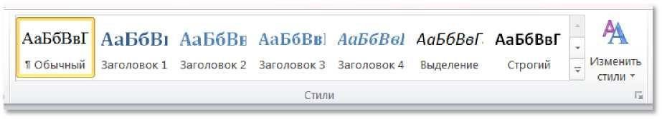
Рисунок 1.1 - Список экспресс-стилей на вкладке Главная ленты

Microsoft Word имеет более 100 предварительно настроенных стилей (рисунок 1.2), которые можно увидеть, если нажать на маленькую кнопочку Л1 в правом нижнем углу группы кнопок Стили. Следует учитывать, что список стилей в окне Стили может быть неполным, т. к. предусмотрены режимы (настраиваемые в ссылке Параметры...). Рекомендованные, Используемые, В текущем документе, Все (рисунок 1.3). По умолчанию окно Стили открывается в режиме Рекомендованные, который при настройке стилей следует заменить на Все, а после настройки и использования всех необходимых в документе стилей - на Используемые.
Любой абзац, написанный в редакторе Word (в том числе рисунки, формулы, текст в таблицах), всегда оформлен каким-либо стилем из их набора.
Базовым является стиль с названием Обычный, на нем основано множество других стилей. Если изменить настройки стиля Обычный, могут измениться и настройки тех стилей, основой которых он является.
Многие из стилей имеют настройки параметров, не соответствующие действующим в нашей стране стандартам и правилам оформления документов, поэтому их параметры перед использованием нужно переопределить.

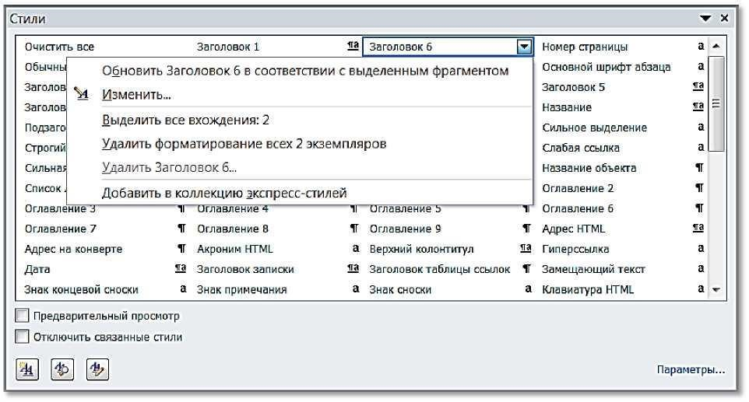
Рисунок 1.2 - Окно Стили

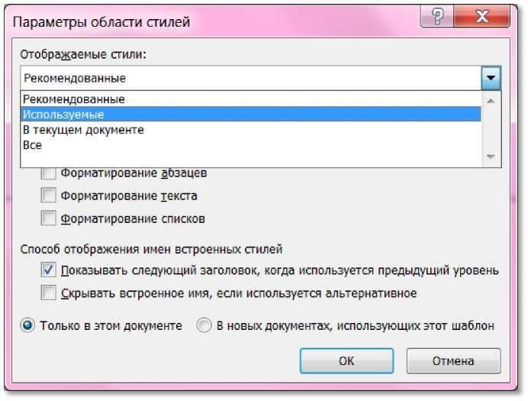

Рисунок 1.3 - Окно Параметры области стилей

Чтобы отредактировать параметры стиля, следует щелкнуть правой кнопкой мыши
на названии стиля в Списке экспресс-стилей (см. ранее рисунок 1.1) или в окне Стили (см. ранее рисунок 1.2) и в открывшемся списке выбрать команду Изменить.
После чего откроется окно, показанное на рисунке 1.4.

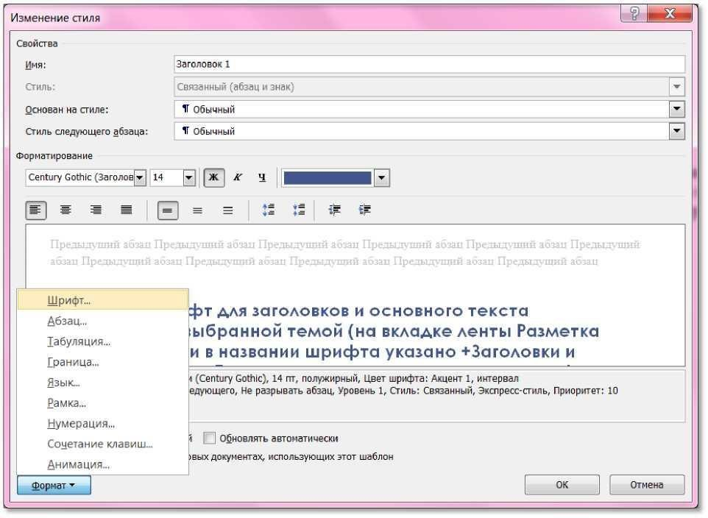
Рисунок 1.4 - Окно настройки стилей

Каждый стиль Абзаца имеет имя, название стиля, от которого он является производным и стиля следующего абзаца, пункты меню кнопки Формат задают параметры шрифта, абзаца, табуляции, границ, языка, рамки, нумерации, сочетания клавиш и анимации (см. рисунок 1.4).
Цвет и вид шрифт для заголовков и основного текста определяется выбранной темой (на вкладке ленты Разметка страницы), если в названии шрифта указано +Заголовки и +Основной текст. Если задать конкретные названия шрифтов и их цвет, эти параметры не будут изменяться при изменении темы.
В системе Word 2010 можно создать собственный набор экспрессстилей для документа или использовать готовые наборы (рисунок 1.5).
Все цвета и форматы в пределах одного стандартного набора стилей гармонично сочетаются друг с другом, позволяя создавать профессионально оформленные документы.
Набор экспресс-стилей Word 2010 может включать стили основного текста, нескольких уровней заголовков, цитат, выделений и пр.
Выберем для использования набор стилей По умолчанию (черно-белые), настроим набор и параметры его стилей для оформления студенческих работ, после чего сохраним его, как новый набор с именем Студенческий.
Для документа, соответствующего стандарту оформления студенческих работ, можно определить следующие стили, которые следует включить в набор:
- Основной текст
- Заголовок раздела (первого уровня)
- Заголовок подраздела (второго уровня)
- Заголовок пункта (третьего уровня)
- Рисунок
- Подпись рисунка
- Таблица
- Название таблицы.
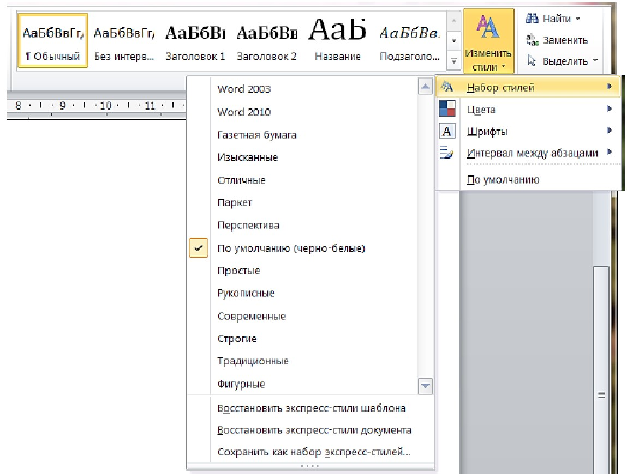
Рисунок 1.5 - Наборы экспресс-стилей Word 2010

Итак, откроем СТО «Работы студентов. Общие требования и правила оформления», раздел «Правила оформления пояснительной записки». Здесь (после параметров страницы) написано следующее: «документы выполняют одним из следующих способов: ... - с использованием компьютера и принтера: гарнитура, предпочтительно, Times New Roman; кегль (размер шрифта) - 13; междустрочный интервал 1,5; выравнивание - по ширине; цвет шрифта - чёрный. Абзацы в тексте начинают отступом 12,5 мм. Расстояние между заголовками раздела и подраздела, а также заголовком и текстом - одна пустая строка».
Так как базовым для многих других является стиль Обычный, начнем настройку параметров именно с него. Этот стиль будем в дальнейшем использовать для основного текста документов.
Зададим параметры шрифта и абзаца, как показано на рисунках 1.6 и 1.7.
Описание параметров стиля для основного текста может выглядеть следующим образом (для отчета о лабораторной работы):
Стиль основного абзаца: имя стиля - Обычный, шрифт - Times New Roman, обычный, размер 13. цвет - черный; абзац: выравнивание - по ширине, отступы: слева 0 см, справа О см, первой строки 1, 25 см; интервалы: перед 0 пт, после 0 пт, междустрочный 1,5 строки.
Параметры абзаца заголовков и шрифта заголовка раздела будут другими (шрифт заголовков подразделов и пунктов имеет те же параметры, что и основной текст).
В СТО написано следующее: «Заголовки разделов следует оформлять прописными буквами, без разрядки, без подчёркивания. Не допускаются переносы в словах, а также отрыв предлога или союза от относящегося к нему слова». «Максимальная длина текста в строке заголовка раздела должна быть меньше на 10 мм, чем в основном тексте. Вторая и последующие строки заголовка раздела начинаются с абзацного отступа». «Каждый раздел рекомендуется начинать с новой страницы, при этом верхнее поле составляет 60 мм».
Для заголовка раздела выберем стиль Заголовок 1 и зададим его параметры в соответствии с СТО, как показано на рисунках 1.8 - 1.10.
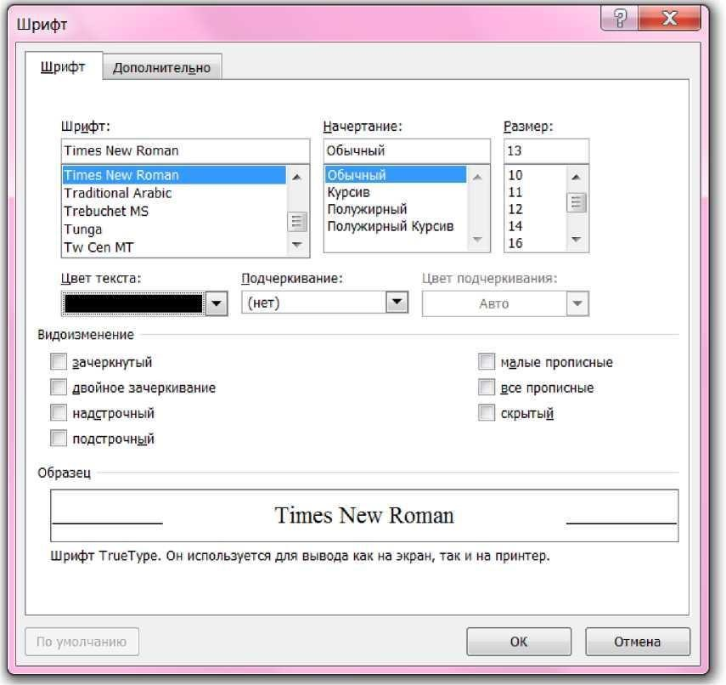
Рисунок 1.6 - Параметры шрифта для стиля Обычный

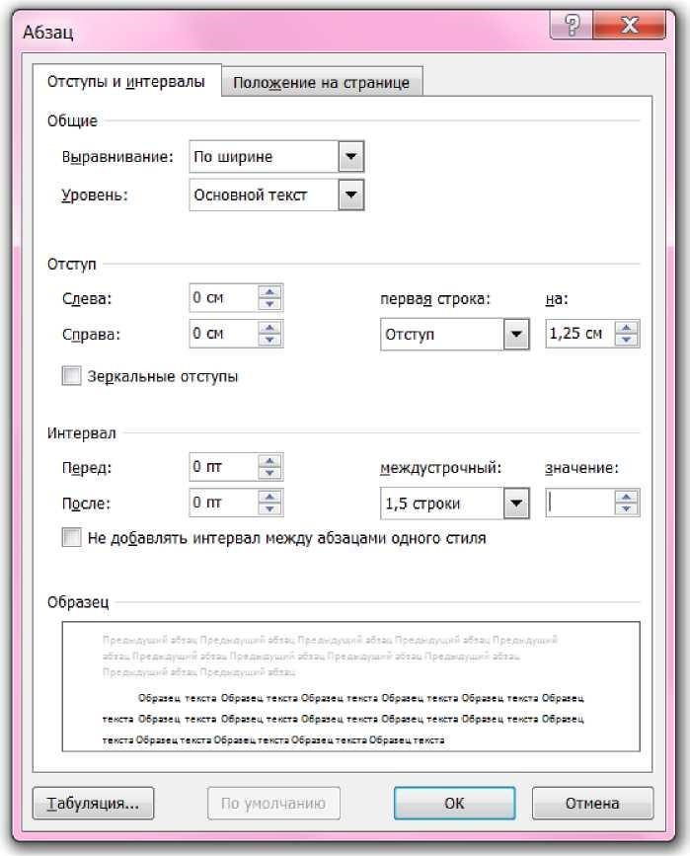
Рисунок 1.7 - Параметры абзаца для стиля Обычный

Для заголовков подразделов и пунктов выберем стили Заголовок 2 и Заголовок 3 и настроим их параметры аналогично стилю Заголовок 1 за исключением следующих пунктов:
- убрать галочку у пункта все прописные (см. рисунок 1.8);
- интервал перед абзацем равен 13 пт (см. рисунок 1.9); убрать галочку у пункта с новой страницы (см. рисунок 1.10).

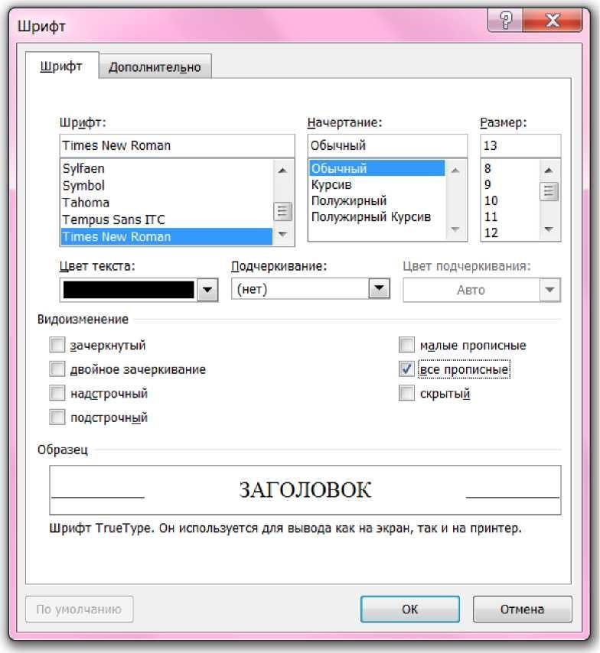
Рисунок 1.8 - Параметры шрифта для стиля Заголовок 1

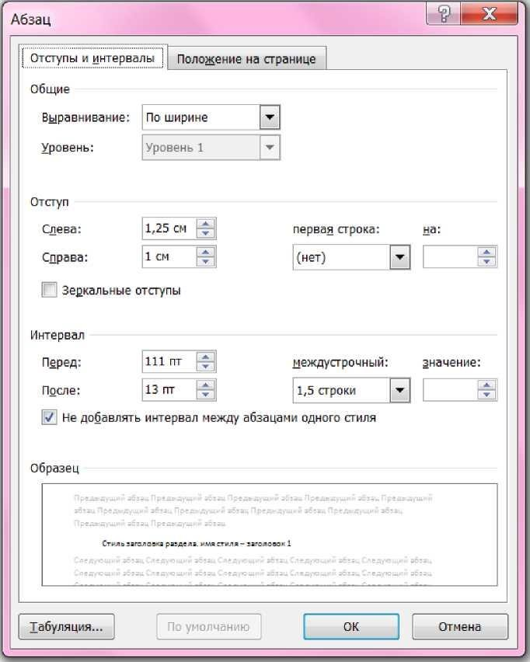
Рисунок 1.9 - Параметры абзаца для стиля Заголовок 1. Отступы и интервалы
.
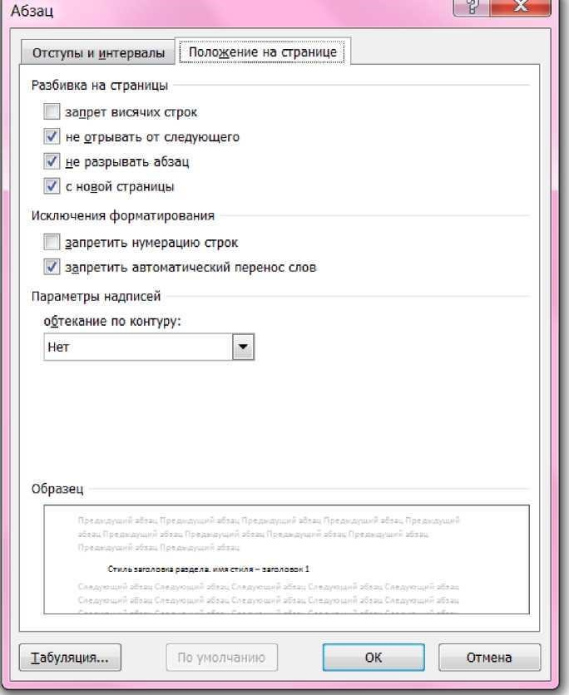
Рисунок 1.10- Параметры абзаца для стиля
Заголовок 1. Положение на странице

Описание параметров стиля для заголовка раздела будет выглядеть следующим образом:
Стиль заголовка раздела: имя стиля - Заголовок 1,
шрифт - Times New Roman, обычный, размер 13. цвет - черный, все прописные
буквы; абзац: выравнивание - по ширине, отступы: слева 1, 25 см, справа 1 см, первой строки 0 см; интервалы: перед 111 пт, после 13 пт, междустрочный 1,5 строки, с новой страницы, запретить автоматический перенос слов.
Для оформления рисунков создадим новый стиль с именем Рисунок. Для этого вначале выберем в окне Стили (см. рисунок1.2) стиль Обычный, затем щелкнем на кнопке Создать стиль Откроется окно Создание стиля (рисунок 1.11).
В соответствии с примерами оформления, приведенными в СТО, рисунки и другие иллюстрации рекомендуется размещать с центрированием по горизонтали, до рисунка следует установить увеличенный интервал, после рисунка следует размещать подрисуночную подпись и название, которые нельзя отрывать от рисунка. Настроим эти параметры для нового стиля с именем Рисунок.
Для названий рисунков аналогично предыдущему на основе шрифта Обычный создадим стиль с именем Название рисунка, для которого в параметрах абзаца зададим отступ первой строки 0, интервал после абзаца 6 и выравнивание по центру.
Далее создадим стили Таблица и Название таблицы. Для стиля Таблица следует задать межстрочный интервал одинарный и отступ первой строки 0. Для Названия таблицы также нужно задать отступ первой строки 0, выравнивание - по левому краю, интервал перед абзацем - 6, не отрывать от следующего. Для стиля Таблица следует задать следующий стиль - Название таблицы.
После редактирования списка экспресс-стилей группа кнопок Стили будет выглядеть, как показано на рисунке 1.12.

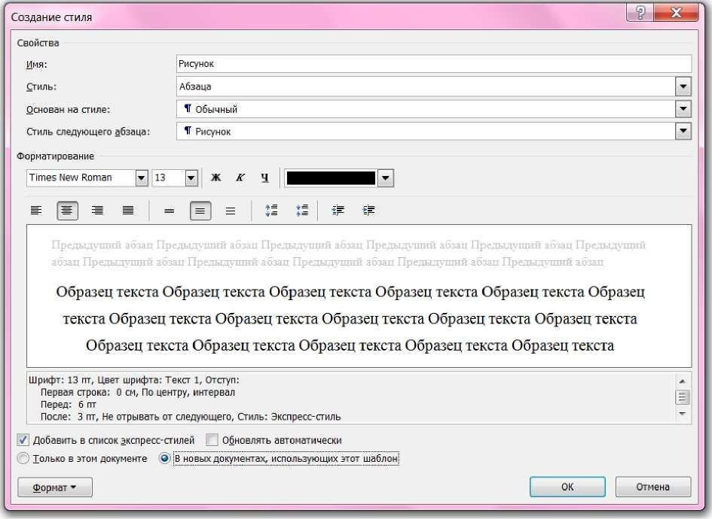
Рисунок 1.11 - Создание стиля Рисунок

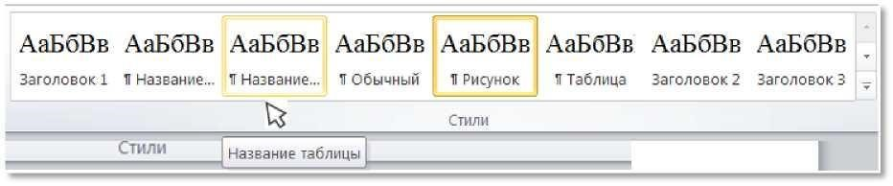
Рисунок 1.12 - Отредактированный Список экспресс-стилей

Сохраним этот набор стилей с именем Студенческий, для чего на вкладке ленты
Главная в группе Стили нажмем кнопку Изменить стили (см. рисунок 1.5), в списке строки Набор стилей выберем команду Сохранить как набор экспресс стилей... и при сохранении выберем предложенную системой папку в профиле пользователя (<диск>:\user\<пользователь>\АррData\Roaming\Microsoft\QuickStyles). Сохраненный набор появится в списке Набор стилей. В последующем, если Вы планируете использовать этот набор при работе с документами на другом компьютере, следует скопировать Студенческий.dotx в аналогичную папку профиля пользователя.
Написание основного текста документа
После настройки стилей можно приступать к набору основного текста. При этом перед написанием текста заголовков, названий таблиц и рисунков, перед созданием таблиц и диаграмм, перед вставкой рисунков следует выбрать соответствующий стиль в группе экспресс стилей.
При написании текста следует помнить следующие основные правила:
Клавиша Enter - конец абзаца. Если вы хотите выполнить переход на новую строку внутри абзаца, следует нажать Shift+Enter.
Вставить код перехода на новую страницу можно нажатием клавиш Ctrl+Enter.
Интервалы между абзацами при необходимости должны задаваться в параметрах стиля или абзаца, но не вставкой пустых строк.
Между словами следует вставлять только один пробел.
Мягкий перенос в слове (т. е. рекомендуемое место переноса) можно вставить нажатием клавиш CTRL+дефис на основной клавиатуре (но см. пункт 9 - CTRL+минус на числовой клавиатуре - тире!).
Знак пробела следует всегда вставлять после знаков препинания, но не перед ними.
Нерастяжимый пробел можно вставить сочетанием клавиш Ctrl+Shift+Пробел, в этом случае размер пробела между словами не будет увеличиваться при выравнивании по ширине и такие слова не будут отрываться друг от друга при переносе. Например, А. С. Пушкин (здесь между инициалами и фамилией вставлены 2 нерастяжимых пробела). В соответствии с СТО нерастяжимый пробел следует использовать в заголовках разделов (глав) между предлогом или союзом и словом, к которому он относится.
Неразрывный дефис можно вставить клавишами Ctrl+Shift+дефис.
Знак тире должен иметь слева и справа от себя пробел. При правильном написании и использовании короткого дефиса Word производит автозамену на более длинную черточку. Этот же знак появится, если нажать клавиши CTRL+минус на числовой клавиатуре.
Слова, заключенные в кавычки или скобки, не должны отделяться от них пробелами, например: (текст), но не ( текст ).
Для ввода римских цифр используются приписные латинские буквы I, V, X, L, C, D.
В тексте следует использовать автоматическую расстановку переносов, что задается в группе Параметры страницы на вкладке Разметка страницы.
В параметрах Word обычно задано «Автоматически проверять орфографию» и «Автоматически проверять грамматику». Набор правил по умолчанию задан «Для деловой переписки». При необходимости можно выбрать другой набор правил. Орфографические ошибки в тексте Word подчеркивает волнистой красной линией, грамматические - зеленой. Щелчок правой кнопкой мыши на таком выделении позволяет при необходимости исправить ошибку или прочитать замечание по грамматике.
Масштаб документа на экране можно изменять колесиком мышки при нажатой клавише Ctrl.
Окно Word для одного документа можно разделить на два по вертикали использованием кнопочки с черточкой в правом верхнем углу рабочей области.
Интервал между страницами можно скрыть двойным щелчком мыши на нем.
Абзац или выделенный фрагмент текста при необходимости могут иметь границы, нарисованные линиями разных типов и заливку разными цветами (кнопки в группе Абзац вкладки ленты Главная).
Для подсчета количества знаков в тексте или в выделенном фрагменте можно использовать кнопку Статистика в группе Правописание на вкладке ленты Рецензирование.

Задание 1
Начать набор основного текста для выданного преподавателем документа с оформлением в соответствии с правилами для студенческих работ.

Вопросы для самоконтроля
- Настройка стилей
- Написание основного текста документа

Литература: [1-5].

ЛАБОРАТОРНАЯ РАБОТА №2

Таблицы и графики в Microsoft Word. Специальные возможности текстового редактора Microsoft Word

Цель: освоение вопросов темы и формирование компетенций при помощи лабораторных заданий.
Планируемые результаты обучения:
ИД-1 ОПК-5. Способен использовать информационные технологии и программные средства, включая управление крупными массивами данных и их интеллектуальный анализ при принятии управленческих решений в профессиональной сфере.
ИД-1 ОПК-6. Использует современные информационные технологии и программные средства при решении профессиональных задач.

В результате освоения темы формируются компетенции:
- ОПК-5 (Способен использовать при решении профессиональных задач современные информационные технологии и программные средства, включая управление крупными массивами данных и их интеллектуальный анализ);
- ОПК-6 (Способен понимать принципы работы современных информационных технологий и использовать их для решения задач профессиональной деятельности).

Занятие проводится в интерактивной форме: решение разноуровневых и проблемных задач.

Теоретическая часть
Оформление таблиц
Таблица в документе в соответствии с правилами для студенческих работ должна иметь следующую структуру и оформление:

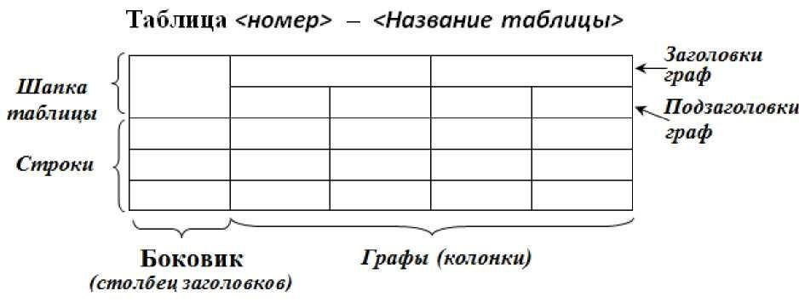
Рисунок 2.1 - Элементы таблицы

Главный принцип при оформлении таблиц - поясняющая надпись в столбце заголовков и соответствующая ей информация должны располагаться в одной строке, каждое числовое значение в таблице должно находиться в отдельной клетке, независимо от того, как разлинована таблица (т. е. линий между строками и колонками мы можем не видеть).
Создание таблицы следует начинать с подсчета в ней количества столбцов и строк. Например, на рисунке 2.2 показана таблица, в которой 9 столбцов и 10 строк (оформление ее имеет много недостатков, главный - нет центрирования текста в ячейках шапки по горизонтали и по вертикали).
Чтобы оформить такую таблицу выберем место ее размещения в тексте, зададим стиль абзаца Таблица (в этом стиле междустрочный интервал одинарный и нет отступа первой строки!), перейдем на вкладку ленты Вставка и нажмем на кнопку Таблица.
Откроется панель, показанная на рисунке 2.3.
Если оформляемая таблица имеет не более 10 столбцов и 8 строк, для ее создания можно выбрать необходимое количество клеточек в верхней части панели. Если размер больше, следует выбрать команду Вставить таблицу... и в появившемся окне Вставка таблицы (рисунок 2.4) задать ее размер.

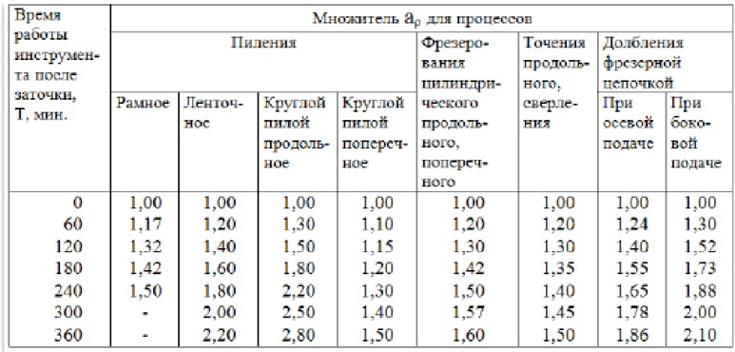
Рисунок 2.2 - Пример таблицы в журнальной статье

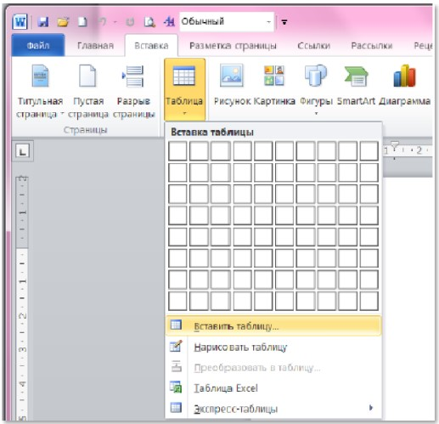
Рисунок 2.3 - Панель кнопки Таблица вкладки Вставка
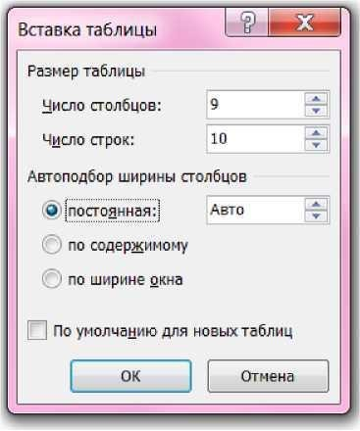

Рисунок 2.4 - Окно задания размеров таблицы и ширины её столбцов
Если в этом окне оставить параметр Автоподбор ширины столбцов - постоянная: Авто, таблица по ширине будет занимать 100% рабочей области листа с одинаковой шириной всех колонок (рисунок 2.5).
Далее при оформлении таблицы следует изменить ширину столбцов так, чтобы все надписи в шапке таблицы и информация ее основной части были размещены наиболее рационально, высота таблицы была минимальна, но числа в таблице были правильно написаны.

Рисунок 2.5 – Первоначальный вид таблицы

При работе с таблицей на ленте присутствует контекстные вкладки Конструктор и Макет с большими возможностями по оформлению таблиц. Целесообразно при этом включить режим Отобразить сетку - кнопка слева на вкладке Макет (рисунок 2.6).

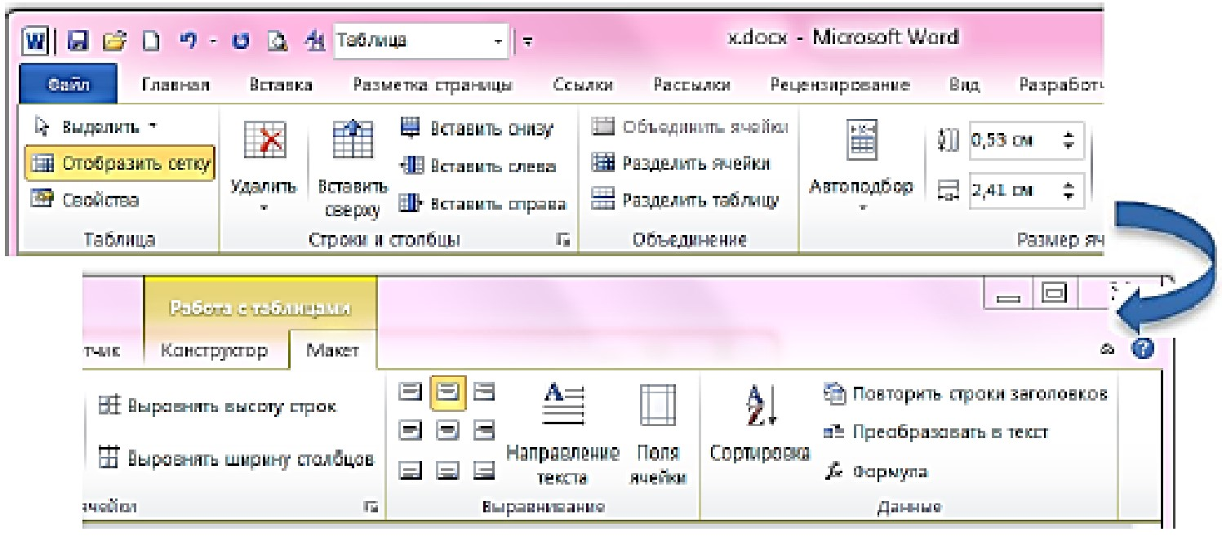
Рисунок 2.6 - Контекстная вкладка ленты Макет работы с таблицами

Далее следует оформить шапку таблицы. Для сложной шапки, как на рисунке 2.2, следует пользоваться командой Объединить ячейки. Для этого сначала нужно выделить группу ячеек, затем выбрать эту кнопку на вкладке Макет или аналогичную команду в контекстном меню. Не рекомендуется при оформлении таблицы пользоваться командой Разделить ячейки, т. к. это может привести к непредсказуемым последствиям при изменении формата таблицы и при вставке новых строк или столбцов. После объединения ячеек в шапке, ввода текста и цифр мы получим таблицу 2.1.
При оформлении таблицы можно уменьшить размер шрифта до 10. Поля ячеек (кнопка на вкладке Макет) можно уменьшить при необходимости до 0,1 см или до 0. Выравнивание в шапке таблицы обычно задается по центру по горизонтали и по вертикали.
Выравнивание чисел в ячейках таблицы следует выполнять по правому краю, при необходимости можно увеличить поле справа у таких ячеек.

Таблица 2.1 - Пример оформления таблицы
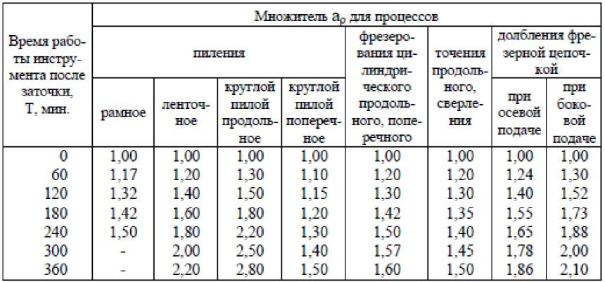

После заполнения информацией шапки таблицы следует настроить ширину столбцов, перемещая мышкой границы столбцов.
Для правильного переноса слов следует использовать вставку мягкого переноса (Ctrl+дефис основной части клавиатуры).
Разлиновать таблицу можно линиями разного вида и толщины. В соответствии с правилами оформления студенческих работ горизонтальные и вертикальные линии, разграничивающие строки таблицы, допускается не проводить, если их отсутствие не затрудняет пользование таблицей.
Вставка формул
Для оформления формул в документе может быть использована кнопка Формула на вкладке Вставка. При этом можно выбрать за основу предложенные образцы и затем отредактировать их с использованием контекстной вкладки Конструктор или вставить новую формулу (рисунок 2.7).
Следует помнить, что при сохранении документа в старом формате Word 2003 такие формулы превращаются в рисунки, однако могут снова редактироваться, как формулы, при обратном сохранении этого документа в формате Word 2010.

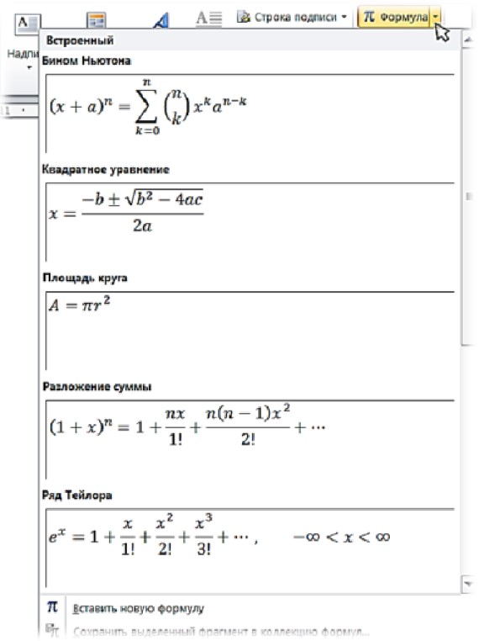
Рисунок 2.7 – Панель кнопки Формула
Word 2010 сохранил также возможность работать с редактором формул предыдущих версий (Microsoft Equation 3.0). Чтобы создать новую формулу этим способом, следует использовать команду Вставить объект на вкладке Вставка.
В новом режиме построения формул на контекстной вкладке Конструктор присутствуют группы шаблонов Символы и Структуры для построения различных фрагментов формул (рисунок 2.8).

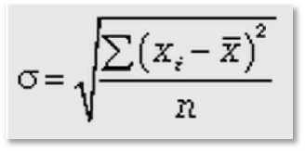
Рисунок 2.8 - Рисунок формулы

При выборе любой кнопки в группе Структуры открывается панель с вариантами шаблонов для выбранного типа структуры.
Предположим, нам нужно создать формулу, показанную на рисунке 2.9.
Для этого нажмем на кнопку Формула, появится графический объект с надписью внутри него Место для формулы. Найдем в группе Символы знак а, нажмем на клавиатуре символ = и выберем в группе Структуры символ квадратного корня. Получится следующая часть формулы:

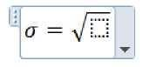

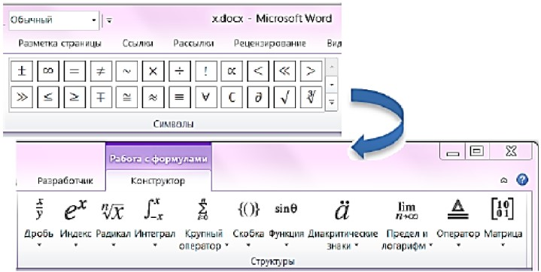
Рисунок 2.9 - Контекстная вкладка Конструктор для работы с формулами

Далее выберем шаблон дроби, в числителе вставим из шаблонов значок суммы, напишем с использованием шаблонов индексов и символов x, i, 2 на клавиатуре все выражение числителя и букву n знаменателя. Буква x с черточкой сверху находится в шаблоне Диакритические знаки. Чтобы добавить к выражению в скобках показатель степени, следует выделить этот фрагмент и в шаблонах выбрать верхний индекс. На вкладке Главная можно задать размер букв для формулы. Получим следующую формулу:

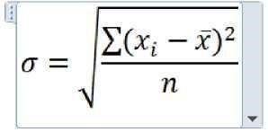

Построение диаграмм
Построение диаграмм с заданием для них числовой информации можно выполнить непосредственно в системе Word 2010. Для этого на вкладке Вставка следует нажать на кнопку Диаграмма (в группе Иллюстрации), после чего откроется окно выбора типа диаграммы (рисунок 2.10).
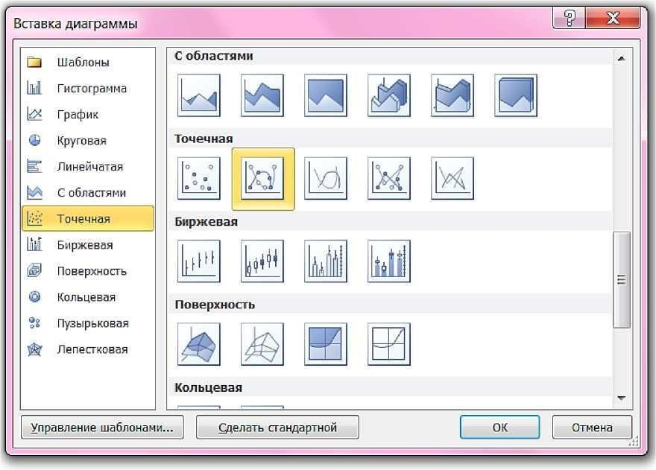
Рисунок 2.10 - Окно выбора типа диаграммы

В то же время в системе Word 2010 присутствует и старая возможность построения графиков с использованием объекта Диаграмма Microsoft Graph.

Таблица 2.1 - Зависимость выхода продуктов крекинга от глубины превращения сырья
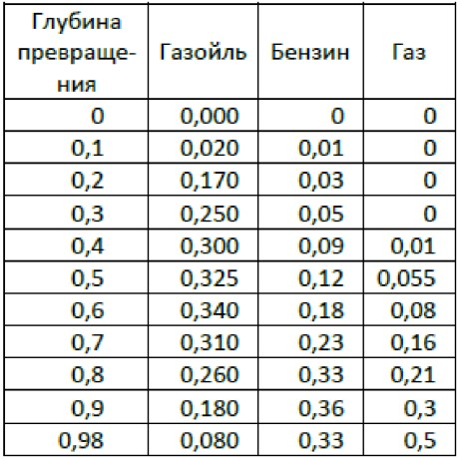

Предположим, у нас есть данные, приведенные в таблице 2.1. Для построения графиков зависимостей таблицы 2.1 выделяем все клетки таблицы, содержащие цифры и копируем в буфер обмена. Затем выбираем место, где будет размещена диаграмма, на вкладке Вставка нажимаем на кнопку Диаграмма и выбираем тип Точечная - Точечная с маркерами. Открывается окно системы Excel, в котором присутствуют некоторые данные, как образец. Мы выбираем на листе клетку A2 и выполняем вставку данных из буфера, после чего на листе Word сразу видим диаграмму, на которой показаны данные одной зависимости Y = F(X). Вид таблицы показан на рисунке 2.11.

Чтобы получить на диаграмме все зависимости, перетащим маркер в правом нижнем углу синей линии вправо до столбца D, после чего увидим диаграмму, приведенную на рисунке 2.12.
Диаграмма и все ее элементы имеют большие возможности по настройке, представленные на контекстных вкладках ленты группы Работа с диаграммами: Конструктор, Макет и Формат. К изменению параметров элементов диаграммы можно также перейти двойным щелчком мыши на выбранном элементе или выбором в контекстном меню пункта Формат ... (после слова Формат идет название выбранного элемента).

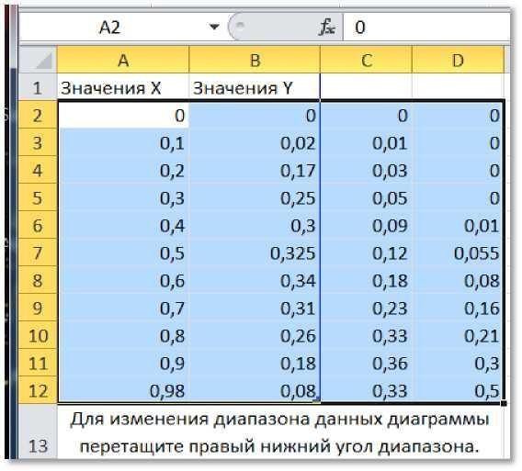

Рисунок 2.11 - Данные диаграммы в окне Excel

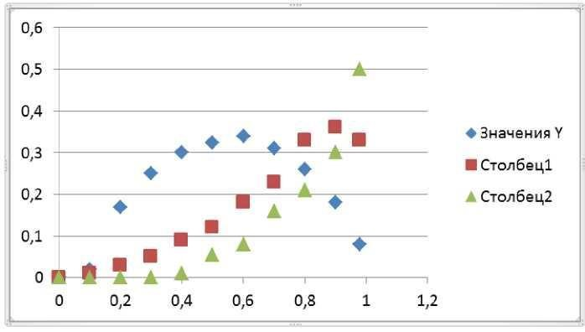
Рисунок 2.12 - Первоначальный вид диаграммы

Проведем через точки экспериментальных данных линии тренда с аппроксимацией экспериментальных данных полиномами 3-ей или 4-ой степени (полиномы 4-ой и более степеней следует использовать крайне осторожно, так как на них может присутствовать много экстремумов). Вид диаграммы с линиями тренда (после задания некоторых параметров этих линий - толщина, цвет, показ коэффициента аппроксимации) приведен на рисунке 2.13. Размер маркеров на диаграмме уменьшен, легенда (надписи для кривых) удалена.

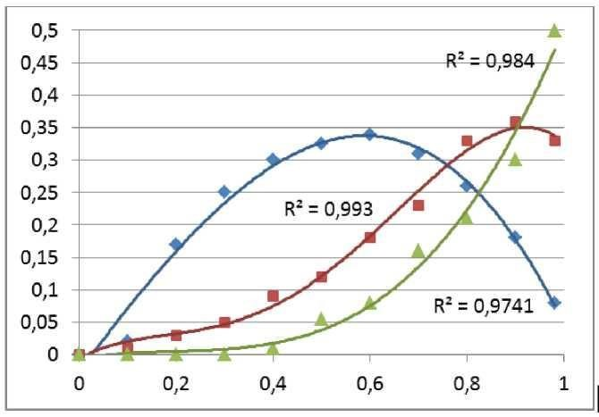

Рисунок 2.13 - Диаграмма с линиями тренда

Для окончательного оформления диаграммы покажем вертикальную сетку, риски сетки (наружу) уберем, оформим надписи в соответствии с правилами оформления. Линиивыноски и надписи с номерами кривых добавляем на диаграмму с использованием вкладки ленты Вставка - Фигуры. Для вертикальной оси зададим шаг сетки 0,1. Для чисел на осях зададим формат числовой с одним в дробной части. Уберем рамку вокруг диаграммы.
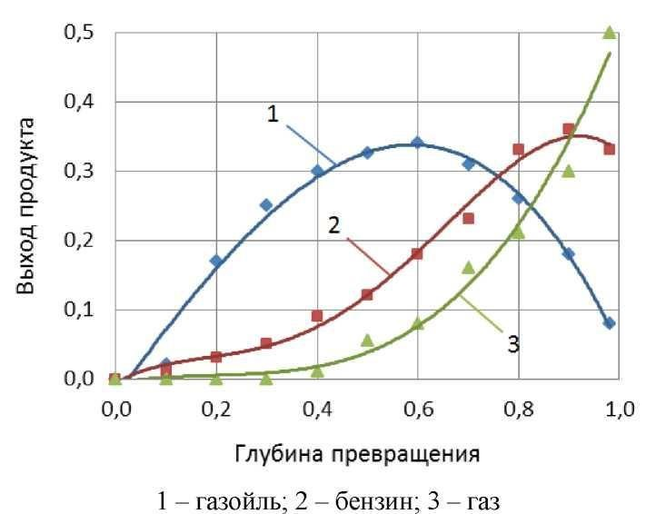

Рисунок 2.14 - Окончательный вид диаграммы

Окончательный вид диаграммы показан на рисунке 2.14.
Рисование и вставка рисунков
Рисование в текстовом редакторе Word 2010 можно выполнить с использованием набора векторных фигур кнопки Фигуры группы Иллюстрации на вкладке Вставка
(рисунок 2.15).

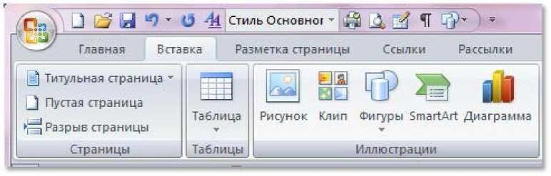
Рисунок 2.15 - Группа Иллюстрации вкладки Вставка
При нажатии на кнопки Фигуры появляется панель, содержащая набор готовых фигур, разбитых на категории (рисунок 2.16). Если рисунок будет состоять из группы связанных между собой фигур, внизу панели можно выбрать команду Новое полотно. После этого в документе появляется пустая область для рисования, а на ленте появляется новая панель Формат, которая включает в себя ряд инструментов по форматированию только что созданных фигур.
Если рисование выполняется без использования Полотна, несколько объектов можно объединить в единый рисунок с использованием группы Упорядочить на вкладке Формат или командами контекстного меню. Фигуры можно Группировать, Разгруппировать и Перегруппировать, в зависимости от поставленной задачи (рисунок 2.17)

Для группировки объектов необходимо их выбрать с помощью команды Выделить а вкладке ленты Главная ► Редактирование или «мышкой» при нажатой кнопке SHIFT или CTRL.
Параметры графических объектов задаются с помощью контекстной вкладки Средства рисования - Формат или с использованием диалогового окна Формат фигуры, которое можно вызвать из контекстного меню. Здесь задаются параметры заливки, контур и эффекты фигур, размеры, поворот и масштаб, положение в тексте или обтекание, поля и выравнивание надписи (текст можно вставить в прямоугольники, окружности и др. фигуры) и прочее (рисунок 2.18).
При создании рисунка или вставке в документ рисунка другого файла его можно расположить в слое текста (в тексте) или вне слоя текста (с обтеканием текстом). Рисунок, расположенный в тексте, вставляется непосредственно в позицию курсора, ведет себя как обычный текстовый абзац и требует для своего размещения отдельное место в текстовом пространстве. Рисунки с обтеканием текстом не требуют для себя отдельного места в текстовом пространстве. Это позволяет задать их точное положение на странице и поместить за слоем текста или перед ним, а также задать расположение относительно других объектов. Формат рисунка в данной версии офиса задается на контекстной вкладке работы с рисунком Формат ► Положение или Обтекание. Кнопка Обтекание позволяет задать варианты: в тексте, вокруг рамки, по контуру, сквозное, сверху и снизу, за текстом, перед текстом.

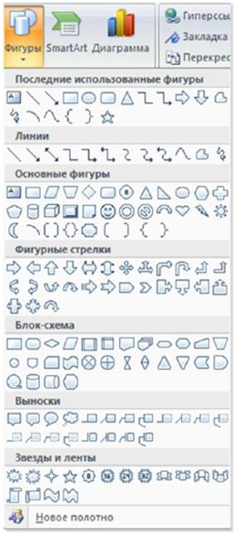

Рисунок 2.16 - Фигуры для векторного рисунка
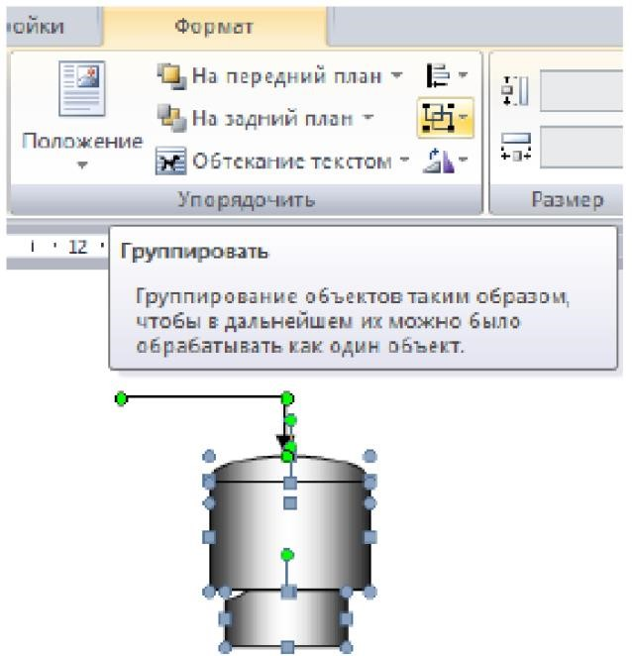
Рисунок 2.17 - Группировка фигур

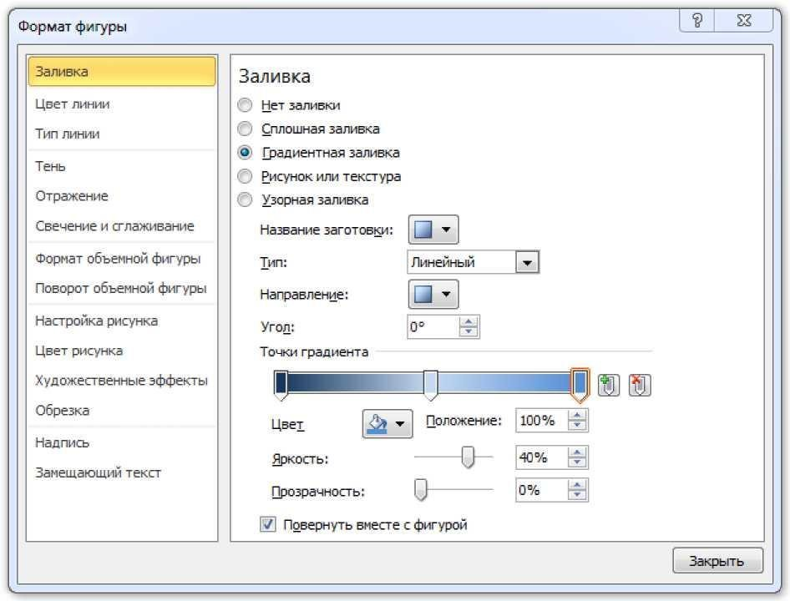
Рисунок 2.18 - Окно Формат фигуры

Автоматическое формирование оглавления
Автоматическое формирование оглавления - функция Word, которую следует использовать для сложного структурированного документа (состоящего из разделов, подразделов, пунктов). Для использования этого режима необходимо все заголовки, включаемые в оглавление, оформлять стилями соответствующего уровня.
В Word 2010 оглавление формируется с помощью кнопки Оглавление на ленте Ссылки, которая позволяет сформировать авто- собираемое оглавление или создать ручное оглавление выбранного стиля (рисунок 2.19).
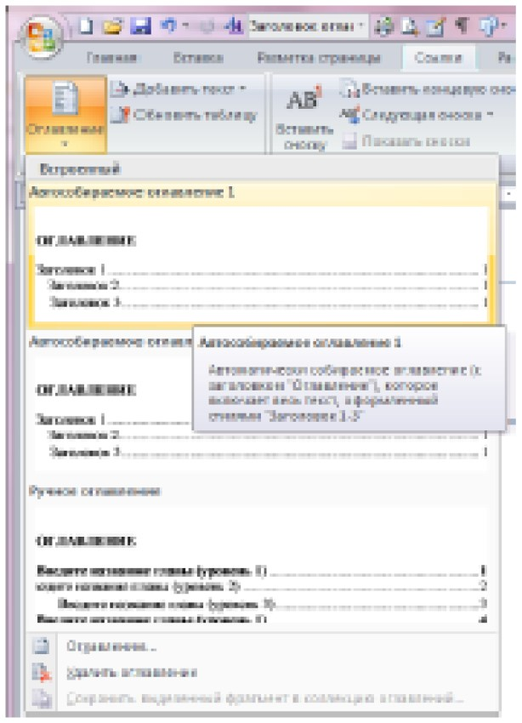
Рисунок 2.19 - Создание оглавления
Задание 1
Для выданного документа оформить таблицы, формулы и диаграммы в соответствии с правилами для студенческих работ.

Вопросы для самоконтроля
- Оформление таблиц
- Вставка формул
- Построение диаграмм
- Рисование и вставка рисунков
- Автоматическое формирование оглавления

Литература: [1-5].

ЛАБОРАТОРНАЯ РАБОТА №3

Таблица Microsoft Excel. Формулы и функции в Microsoft Excel

Цель: освоение вопросов темы и формирование компетенций при помощи лабораторных заданий.
Планируемые результаты обучения:
ИД-1 ОПК-5. Способен использовать информационные технологии и программные средства, включая управление крупными массивами данных и их интеллектуальный анализ при принятии управленческих решений в профессиональной сфере.
ИД-1 ОПК-6. Использует современные информационные технологии и программные средства при решении профессиональных задач.

В результате освоения темы формируются компетенции:
- ОПК-5 (Способен использовать при решении профессиональных задач современные информационные технологии и программные средства, включая управление крупными массивами данных и их интеллектуальный анализ);
- ОПК-6 (Способен понимать принципы работы современных информационных технологий и использовать их для решения задач профессиональной деятельности).

Занятие проводится в интерактивной форме: решение разноуровневых и проблемных задач.

Теоретическая часть
Ячейки электронной таблицы и их адресация. Основным элементом электронной таблицы является ячейка (или клетка) таблицы.
В каждую ячейку может быть помещена информация различного типа: текстовая длиной до 32767 символов; числовая; дата; время.
Полную техническую характеристику, возможности и ограничения Excel 2010 можно посмотреть на сайте Microsoft http://office. microsoft. com/ru-ru/excelhelp/HP010342495. aspx?CTT=1.
На лист электронной таблицы можно также вставить объекты разных типов:
диаграммы, векторные фигуры, рисунки, надписи в рамке, фигурный текст (WordArt) и пр.
Ячейки таблицы образуют строки и столбцы. Каждая ячейка имеет адрес, образованный обозначением столбца и строки (например, A1, BB22, CCC333), который может использоваться при написании формул (рисунок 3.1).
Стиль A1 адреса ячейки можно изменить на другой - на числовое обозначение столбцов и колонок (вкладка Файл ► Параметры, в появившемся окне Параметры Excel в разделе Формулы поставить галочку у пункта Стиль ссылок R1C1). Те же ссылки, что и ранее, будут выглядеть, как R1C1, R22C54, R333C2109, где R - row (ряд), C - column (колонка). Таблица с типом адресации R1C1 показана на рисунке 3.2.

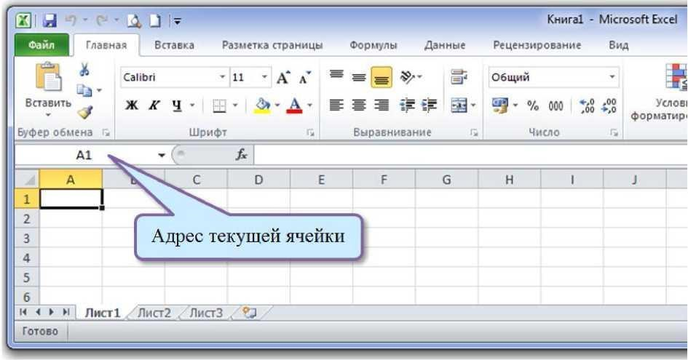
Рисунок 3.1 - Книга Microsoft Excel с типом адресации A1
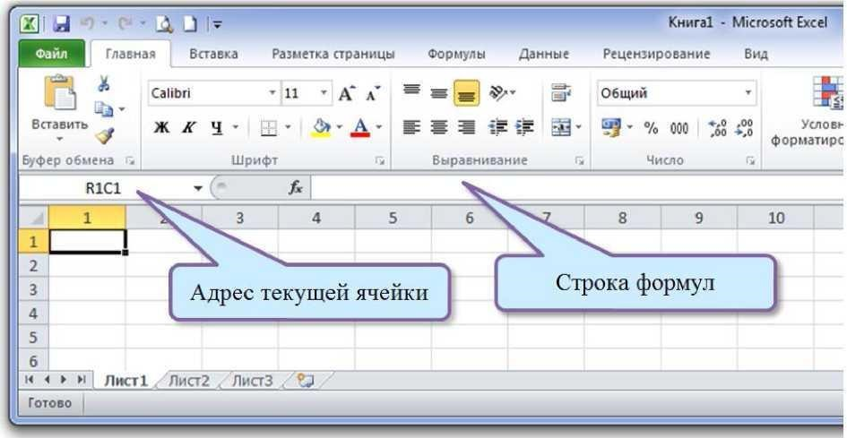
Рисунок 3.2 - Книга Microsoft Excel с типом адресации R1C1

Каждая ячейка электронной таблицы имеет множество свойств, которые определены по умолчанию для выбранного стиля ячейки. Свойства можно просмотреть и изменить на вкладке Главная ленты, либо с использованием традиционного диалогового окна Формат ячеек, которое показано на рисунке 3.3 (вызвать его можно из контекстного меню или маленькой кнопочкой в правом нижнем углу любой группы кнопок вкладки Главная).

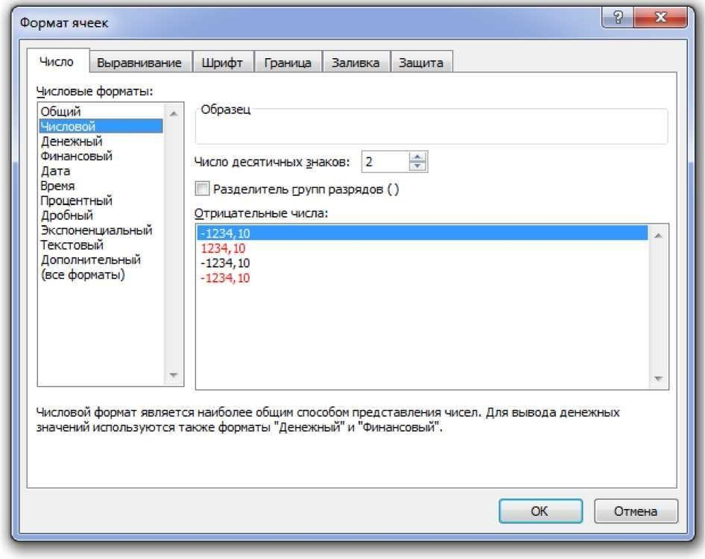
Рисунок 3.3 - Окно Формат ячеек

Ячейка электронной таблицы по умолчанию имеет стиль Обычный (лента Главная, группа Стили). Параметры стиля Обычный можно изме¬нить, тогда все ячейки таблицы этого стиля будут иметь новые свойства. Можно создать новый стиль, если для ячейки задать новые свойства.
В соответствии с требованиями по оформлению студенческих работ зададим для стиля ячеек Обычный шрифт Times New Roman, обычный, размер 13, черный, как показано на рисунке 3.4.
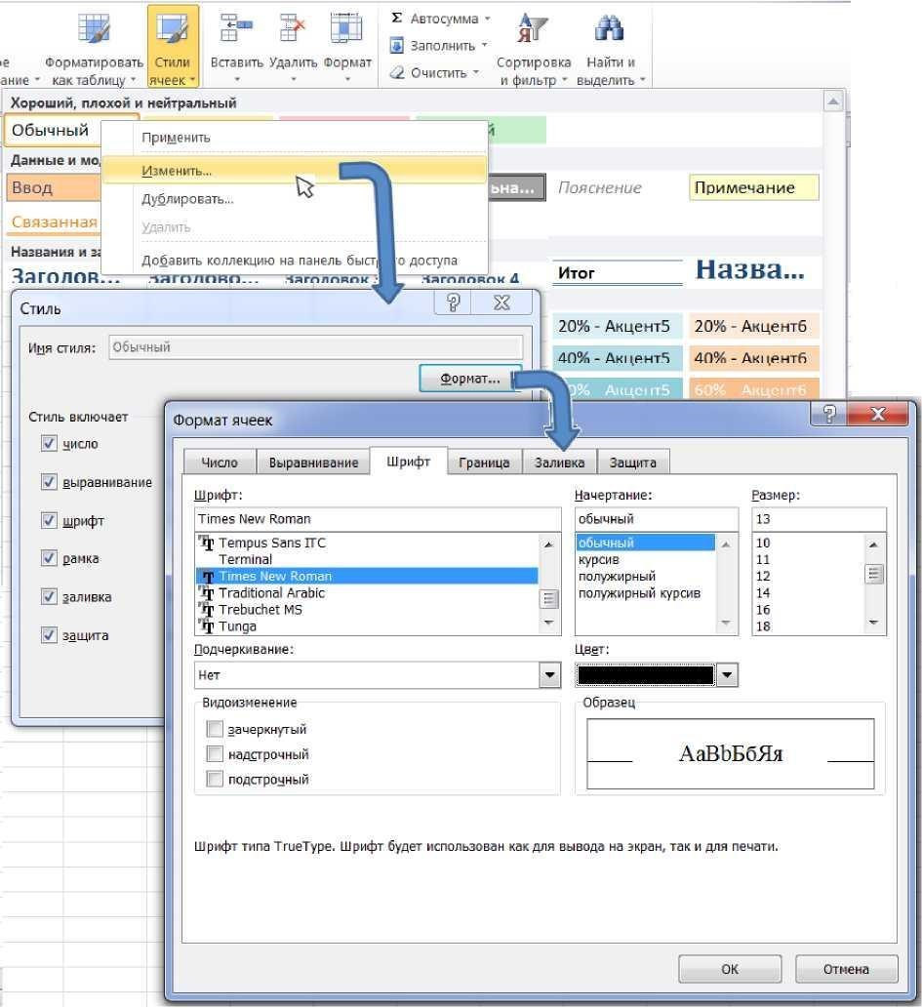
Рисунок 3.4 - Редактирование стиля ячеек Обычный

Занесение данных в ячейки
При размещении информации на листе следует предварительно за¬дать параметры страницы (вкладка Разметка страницы), чтобы на листе появились пунктирные линии границ страницы. Перед вводом информа¬ции для ее однозначного толкования системой можно задать тип данных в ячейке в группе Число вкладки Главная.
Чтобы занести информацию в выбранную ячейку, нужно щелкнуть на ней левой кнопкой мыши и приступить к вводу данных с клавиатуры. При этом старая информация в ячейке, если она присутствовала, уничтожается.
Редактирование существующей информации ячейки возможно в Строке формул (см. рисунок 3.2) или в ячейке после двойного щелчка на ней мышкой.
Следует помнить, что в Excel существует внутреннее представление информации и внешнее. Внешнее представление задается форматом ячей¬ки. Внутреннее - 15 значащих цифр для чисел, 32767 символов при вводе текста в ячейку (вставить из буфера обмена можно больше). Внутреннее представление даты - целое число, которое отсчитывается от 1 января 1900 г., формат времени - число от 0 до 0,99999999 (количество секунд в сутках равно 86400, одна секунда в Excel = 1/86400 = 0,0000115740).
При вводе длинного текста в ячейку этот текст виден справа от ячейки, пока не встретит не пустую ячейку (на ней текст оборвется). Если задать параметр Перенос текста (кнопка в группе Выравнивание вкладки Главная) - текст будет располагаться в несколько строк в одной ячейке или в группе объединенных ячеек (кнопка Объединить и поместить в центре).

Примеры размещения текста на листе электронной таблицы показаны на рисунке 3.5.
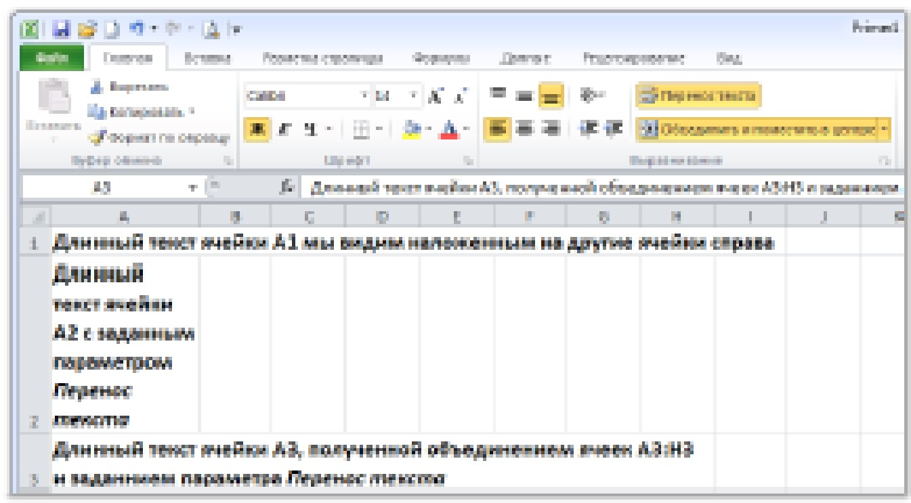
Рисунок 3.5 - Примеры работы с текстом в электронной таблице

При вводе чисел в ячейку следует учитывать следующее: разделителем целой и дробной части числа может быть точка или запятая. Вид разделителя определяется настройками Windows. Поэтому следует всегда использовать цифры и точку (она является и запятой при соответствующей настройке) на числовой клавиатуре; для ввода больших и маленьких чисел используется экспоненциальная форма с использованием латинской буквы е. Число -1,23е-15 это -1,23-10-15; в формате чисел можно задать количество видимых знаков после запятой, для отрицательных чисел можно при необходимости задать формат красные числа без знака; для чисел можно задать разделитель групп разрядов (в соответствии с настройками Windows).
Тип данных дата/время наиболее сложен из-за наличия различных форм внешнего представления даты, времени или даты и времени одновременно. Формат дат и времени зависит от настроек Windows (Язык и региональные стандарты). Полный список всех стандартных форматов даты/времени можно просмотреть в окне Формат ячеек (см. рисунок 3.3), кроме того можно определить собственные форматы представления данных.
При вводе данных может быть использовано автозаполнение для чисел, дат и определенных в системе Excel списков (рисунок 3.6).
Пример использования списков: пишем в ячейку A2 Пн, затем с нажатой левой кнопкой мыши за маркер копирования/автозаполнения в правом нижнем углу ячейки A2 расширяем выбор вниз до ячейки A8. Получаем список сокращенных названий дней недели (рисунок 3.7). Аналогично для других списков.
При автозаполнении ячеек датами существует несколько вариантов: расширение выбора за маркер копирования/ автозаполнения левой кнопкой мыши - заполнение датами подряд по дням календаря; при растягивании за маркер копирования/автозаполнения правой кнопкой мыши - в контекстном меню появляются варианты: по дням, по рабочим дням (пятидневка), по месяцам, по годам (рисунок 3.8).
Автозаполнение для чисел при расширении выбора за маркер копирования/автозаполнения правой кнопкой мыши - после выбора в контекстном меню пункта Прогрессия появляется диалоговое окно для задания параметров арифметической или геометрической прогрессии (рисунок 3.9).
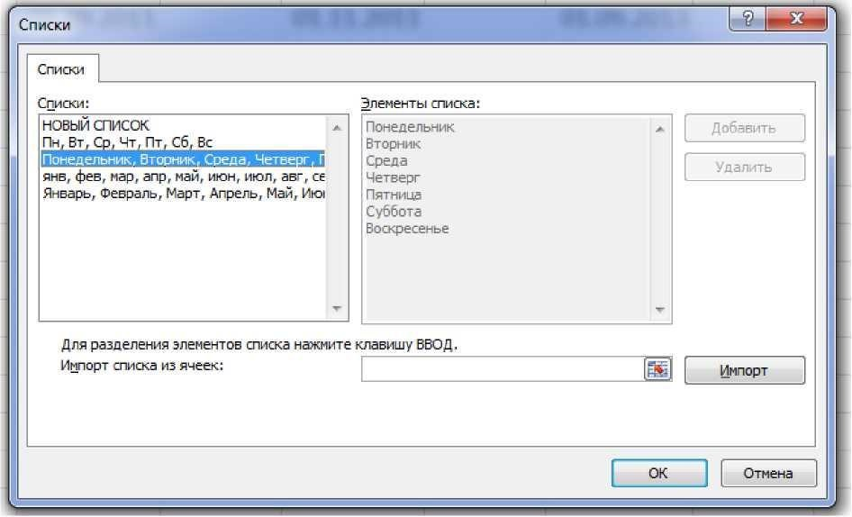

Рисунок 3.6 - Списки для автозаполнения системы Excel

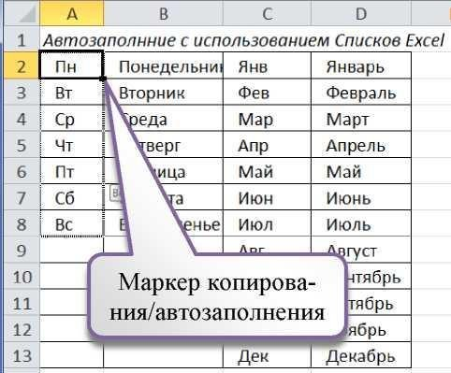

Рисунок 3.7 – Использование Списков

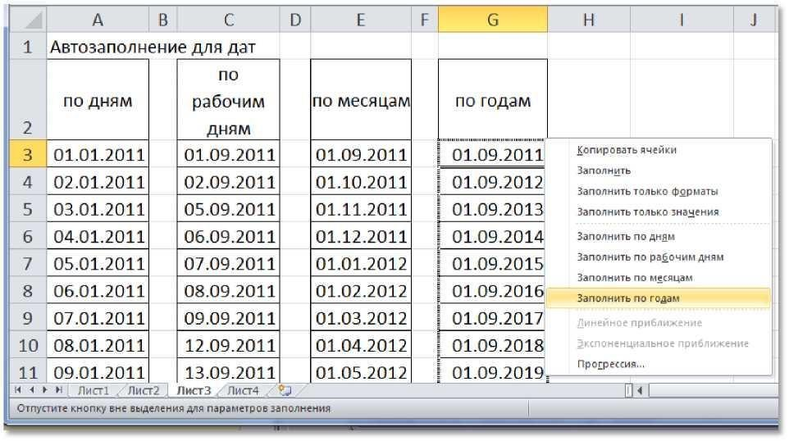
Рисунок 3.8 - Использование автозаполнения для дат

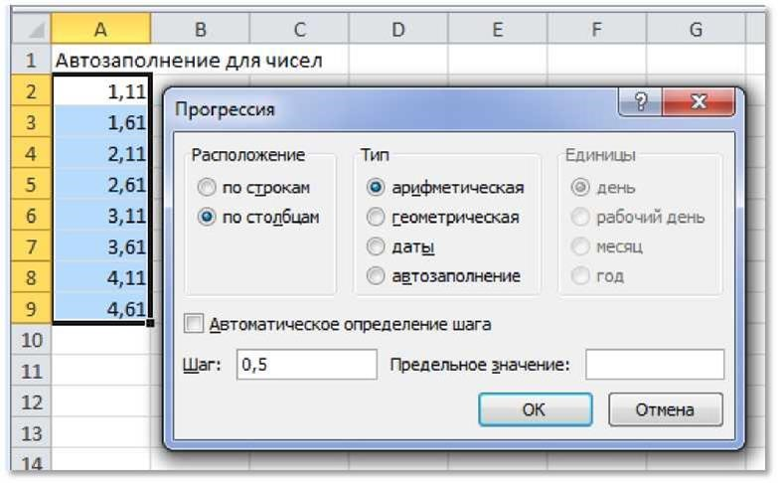
Рисунок 3.9 - Использование автозаполнения для чисел

Автозаполнение для текста, начинающегося или заканчивающегося числом - при копировании число в начале строки или в конце (при отсутствии числа в начале строки) автоматически увеличивается на 1 (рисунок 3.10).

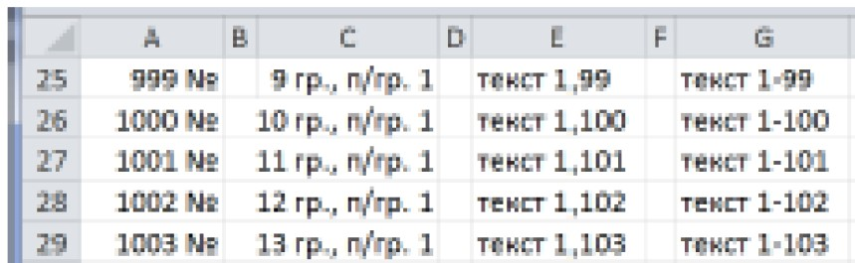
Рисунок 3.10 - Использование автозаполнения для текста с числами

Работа с формулами. Относительные и абсолютные ссылки
Формулы - это выражения, с помощью которых можно выполнять вычисления, манипулировать содержимым других ячеек, проверять условия и пр.
Формула всегда начинается со знака равенства (=).
В Excel обычно задан режим показа результатов вычислений по формулам, но можно задать и режим показа формул (вкладка Формулы - Показать формулы в группе Зависимости формул).
Формулы в системе Excel могут состоять из постоянных значений (числа, текст, даты/время), символов математических операций (+, *, /, л), круглых скобок для изменения порядка действий (система знает приоритет вычислений в математических формулах, принятый в математике), функций разного типа, ссылки на ячейки и имена ячеек. Часто при вычислениях одинаковую операцию нужно выполнить с рядом данных. Простейший пример показан на рисунке 3.11.
Как видно из рисунка 3.11, одинаковую операцию сложения нужно выполнить с парами чисел колонок A и B в строках 1 - 5, затем с парами чисел колонок B и C.
Для организации подобных вычислений используется одна из главных особенностей электронных таблиц - изменение относительной адре¬сации при копировании формул. Формула в колонке C была написана один раз в строке 1, затем за маркер копирования/автозаполнения в правом нижнем углу скопирована в остальные строки путем расширения выбора на строки 2 - 5, затем получившаяся выделенная колонка была скопирована в столбец D (рисунок 3.12).

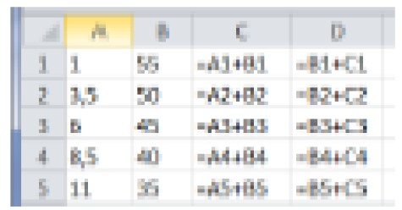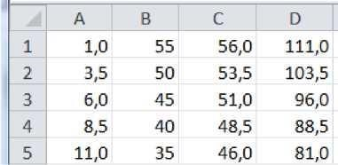

Рисунок 3.11 - Расчет по формулам в Excel, слева - обычный режим с результатами расчета, справа - показ формул

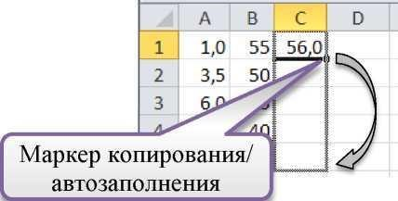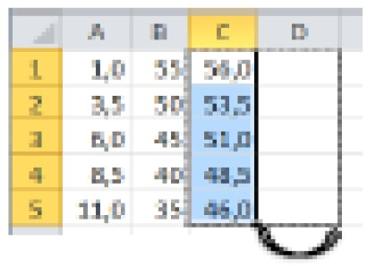

Рисунок 3.12 - Копирование формул

При написании формулы не следует писать ссылки символами, а следует указывать на экране мышкой те ячейки, данные которых используются при вычислениях в формуле. При этом в формуле появляются ссылки на указанные ячейки
Если при копировании формулы ссылка в ней или ее часть (обозначение столбца или строки) не должны изменяться, используется абсолютная и смешанная адресация.
Для обозначения такого адреса используют знак доллар $ перед неизменяющимся элементом (изменять тип адресации следует нажатием клавиши F4):
- $A$1 при копировании не будут изменяться обозначение столбца и строки;
- $A1 при копировании не будет изменяться обозначение столбца;
- A$1 при копировании не будет изменяться обозначение строки.

Задание 1
а) с использованием автозаполнения занести на Лист 1 электронной таблицы списки дней недели и месяцев (сокращенные обозначения и полные), дат по дням, по рабочим дням, по месяцам и по годам. Показать, как будет выглядеть при копировании текст: Группа 1, 1-я пара, 1-й семестр, 1-я неделя.
б) выполнить на Листе 2 расчет значений аргумента и функции, как показано на рисунке 3.11, для варианта задания в таблице, соответствующего номеру Вашего компьютера:
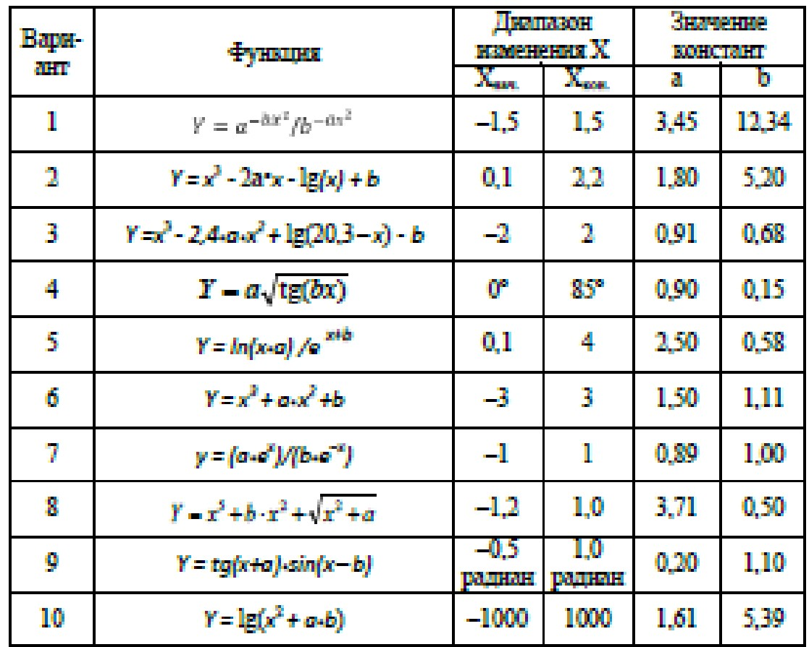

в) выполнить на Листе 3 расчет значения Y для варианта задания в таблице, соответствующего номеру Вашего компьютера. Значения а, b и c задать в таблице исходных данных. Единицы измерения угла в таблице заданы в радианах. Сравнить полученное значение с результатом в таблице:

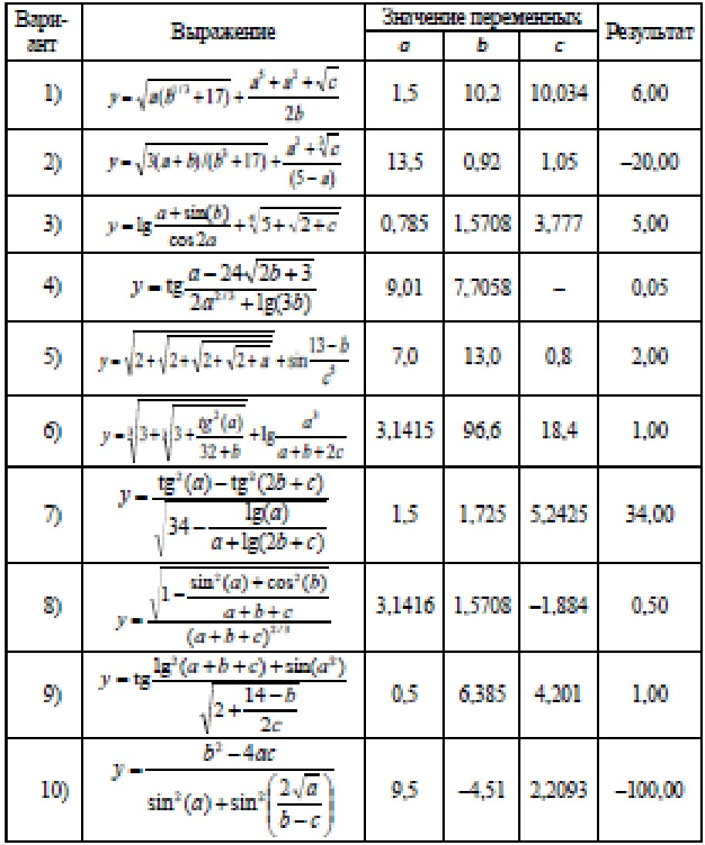

Вопросы для самоконтроля
- Ячейки электронной таблицы и их адресация
- Занесение данных в ячейки
- Работа с формулами. Относительные и абсолютные ссылки
- Использование математических функций и матричных операций

Литература: [1-5].

ЛАБОРАТОРНАЯ РАБОТА №4

Графики и диаграммы в Microsoft Excel.
Дополнительные возможности
Microsoft Excel. Подготовка листов Excel к печати

Цель: освоение вопросов темы и формирование компетенций при помощи лабораторных заданий.
Планируемые результаты обучения:
ИД-1 ОПК-5. Способен использовать информационные технологии и программные средства, включая управление крупными массивами данных и их интеллектуальный анализ при принятии управленческих решений в профессиональной сфере.
ИД-1 ОПК-6. Использует современные информационные технологии и программные средства при решении профессиональных задач.

В результате освоения темы формируются компетенции:
- ОПК-5 (Способен использовать при решении профессиональных задач современные информационные технологии и программные средства, включая управление крупными массивами данных и их интеллектуальный анализ);
- ОПК-6 (Способен понимать принципы работы современных информационных технологий и использовать их для решения задач профессиональной деятельности).
Занятие проводится в интерактивной форме: решение разноуровневых и проблемных задач.

Теоретическая часть
Построение диаграмм
В системе Excel существует достаточно большое количество типов диаграмм, часть из них представлены на вкладке ленты Вставка в группе Диаграммы (рисунок 4.1).

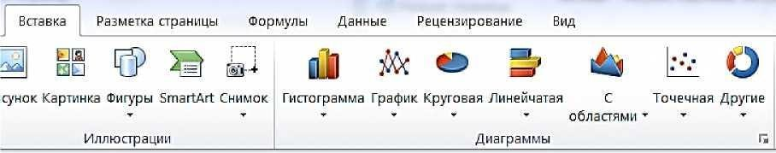
Рисунок 4.1 - Группа Диаграммы на вкладке ленты Вставка
Для кнопки Другие на рисунке 4.1 открывается панель с выбором еще пяти типов диаграмм: Биржевая, Поверхность, Кольцевая, Пузырьковая, Лепестковая. Можно также открыть диалоговую панель всех типов диаграмм, аналогичную той, которая ранее была показана при работе с диаграммами в системе Word (см. рисунок 4.10).
При этом среди всех типов диаграмм только Точечная и Поверхность показывают зависимости типа Y=F(X) и Z=F(X,Y) (пример расчета и построения показан ранее на рисунках 5.13 и 5.14). Другие типы показывают данные, распределенные с равномерным шагом по меткам времени или специальные виды (например, Биржевые).
Например, если мы хотим показать сравнительный график изменения температуры за ноябрь месяц 2010 и 2011 года, мы заносим эти данные в таблицу (см. рисунок 4.2). Далее выделяем ячейки с надписями осей и числовыми данными температур (начиная с ячейки с текстом Дата, вниз и вправо) и выбираем на вкладке ленты Вставка в группе Диаграммы тип График (рисунок 4.2), Гистограмма или Линейчатая (рисунок 4.3).

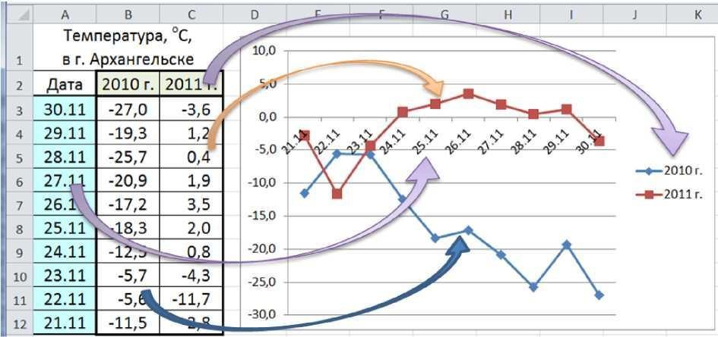
Рисунок 4.2 - Исходные данные и начальный вид диаграммы типа График

Настройка параметров диаграмм
Покажем на примере диаграммы рисунка 7.2, как выполнить оформление диаграммы в соответствии с требованиями нормативных документов, например, стандарта на правила оформления студенческих работ. Для изменения параметров диаграмм следует использовать кнопки вкладки ленты Макет, либо диалоговое окно Формат..., которое можно вызвать кнопкой Формат выделенного той же ленты, либо двойным щелчком мыши на элементе диаграммы (это окно можно не закрывать, если будут изменяться параметры других областей диаграммы).

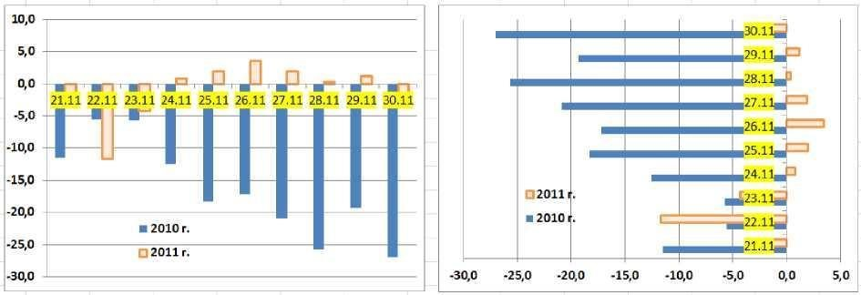
Рисунок 4.3 - Вид диаграмм типа Гистограмма и Линейчатая

Внесем следующие дополнения и изменения:
- нанесем названия осей на диаграмму (контекстная вкладка ленты Макет кнопка Названия осей);
- зададим числовой формат с числом десятичных знаков = 0 для вертикальной оси; уберем штрихи у вертикальной и горизонтальной осей, задав параметр Основные - нет в том же диалоговом окне;
- для диаграммы типа График зададим сетку - вертикальную и горизонтальную;
- зададим цвет границы для области построения - Сплошная линия, для области диаграммы - Нет линий (в том же диалоговом окне);
- оформим диаграмму в черно-белых цветах для печати на монохромном принтере;
- для диаграммы типа График зададим Тип линии - Сглаженная линия;
- расшифровку обозначений (легенду) разместим под диаграммой в одну строку.

После внесения всех изменений диаграммы будет выглядеть, как показано на рисунках 4.4 и 4.5.

Рисунок 4.4 - Диаграмма типа График после настройки параметров

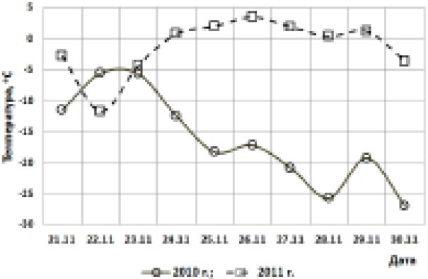
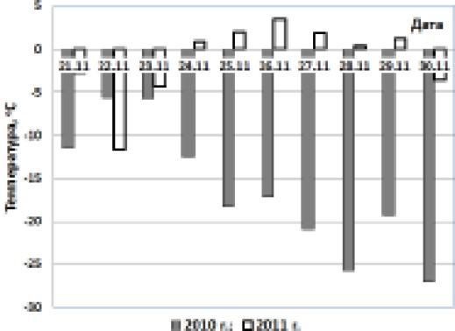
Рисунок 4.5 - Диаграмма типа Гистограмма после настройки параметров

Задание 1
а) построить зависимость Y=F(x) для данных, рассчитанных ранее;
б) для функции Z = F(x, у) выполнить расчет значений x, у и Z, как показано на рисунке 3.14 (количество точек по x и у - не менее 15, вариант задания в таблице выбрать в соответствии с номером Вашего компьютера) и показать графическое представление данных:
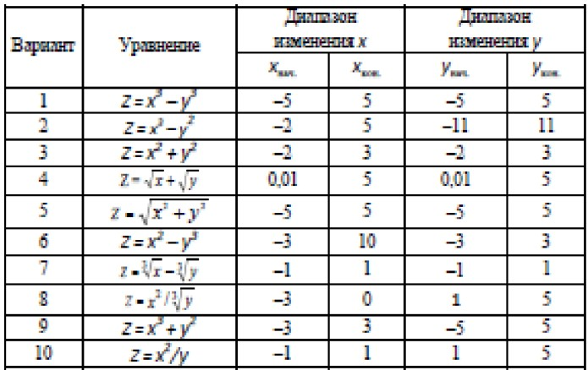
в) для № строки в таблице, соответствующей номеру Вашего компьютера, показать диаграммы 2-х типов: График и Гистограмма:

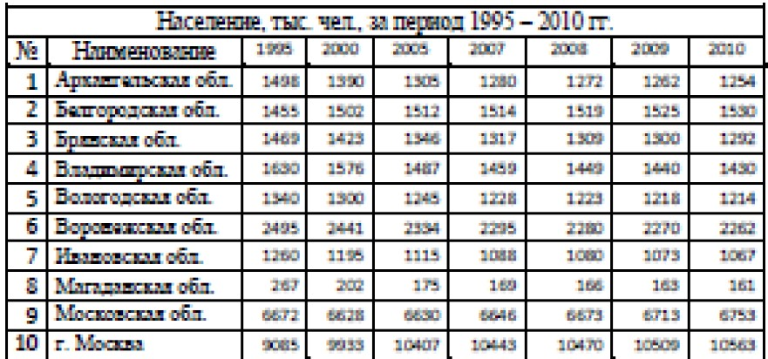

Вопросы для самоконтроля
- Построение диаграмм
- Настройка параметров диаграмм

Литература: [1-5].

ЛАБОРАТОРНАЯ РАБОТА №5

Создание базы данных СУБД Microsoft Access

Цель: освоение вопросов темы и формирование компетенций при помощи лабораторных заданий.
Планируемые результаты обучения:
ИД-1 ОПК-5. Способен использовать информационные технологии и программные средства, включая управление крупными массивами данных и их интеллектуальный анализ при принятии управленческих решений в профессиональной сфере.
ИД-1 ОПК-6. Использует современные информационные технологии и программные средства при решении профессиональных задач.

В результате освоения темы формируются компетенции:
- ОПК-5 (Способен использовать при решении профессиональных задач современные информационные технологии и программные средства, включая управление крупными массивами данных и их интеллектуальный анализ);
- ОПК-6 (Способен понимать принципы работы современных информационных технологий и использовать их для решения задач профессиональной деятельности).
Занятие проводится в интерактивной форме: решение разноуровневых и проблемных задач.

Теоретическая часть
База данных (БД, database) поименованная совокупность структурированных данных, относящихся к определенной предметной области.
Система Access - реляционного типа, т. е. ее база данных состоит из совокупности связанных между собой таблиц. Каждая таблица имеет строгую структуру.
Таблица базы данных (table) - регулярная структура, состоящая из однотипных строк, которые называются записями (records), разбитых на поля (fields). Каждое поле записи обязательно имеет имя, тип и формат (или ширину).
Для связей между таблицами используются ключи (физическая реализация ключей - индексы).
Первичный ключ (primary key) - главный ключевой элемент, однозначно идентифицирующий запись в таблице.
В системе Access под термином Ключевое поле подразумевается первичный ключ, для других ключей (уникальных или внешних) используется атрибут Индексированное поле (Совпадения не допускаются) или Индексированное поле (Совпадения допускаются).
Главный принцип проектирования - совокупность связанных таблиц создается таким образом, чтобы суммарный объем хранимой информации был минимален, и любую информацию можно было быстро найти.
Обычно в состав базы данных входят таблицы для хранения главной информации, которые могут постоянно пополняться данными, и справочные таблицы, редко изменяющиеся.
Связи между таблицами в системе Access задаются с использованием режима Схема данных. Для связей следует задать условия соблюдения ссылочной целостности.
Ссылочная целостность данных (referential integrity) - набор правил, обеспечивающих соответствие ключевых значений в связанных таблицах.
В состав информационной системы кроме информации базы данных входят также компоненты пользовательского интерфейса, важнейшие из которых - формы и печатные отчеты. Особенность системы Access - эти компоненты могут храниться в одном файле с таблицами или в разных файлах
Все имена в БД (таблиц, полей, форм, отчетов, запросов и пр.) конечно же лучше писать с использованием латинских букв и английских слов (если система разрабатывается для международных корпораций), но в учебном примере для простоты будем пользоваться русскими названиями.
Проектирование и создание базы данных
Процесс создания базы данных рассмотрим на примере разработки информационной системы «Студенты», которая должна хранить информацию о студентах и их экзаменационных оценках.
Может быть подробно описан процесс проектирования информационной системы «Контингент студентов университета», начиная с раздела постановки задачи и далее описание концептуальной модели с подробным разбором всех сущностей, их основных атрибутов и связей.
В результате проектирования был сделан вывод о необходимости создания в ней 5ти таблиц:
Студенты - для хранения основных данных о студенте;
Оценки - для хранения информации об оценках студентов;
Институты - справочник институтов;
Специальности - справочник специальностей; Предметы - справочник предметов.
Для создания файла базы данных в папке хранения Ваших файлов вызовем контекстное меню и в нем выберем команду Создать ^ Microsoft Access База данных. Зададим имя базы данных Студенты (автор <Ваша фамилия>). Откроем базу данных двойным щелчком на созданном файле.
Описание структуры таблиц и связей
Выберем на ленте вкладку Создание и в группе Таблицы нажмем на кнопку Конструктор таблиц. По умолчанию для окна базы данных установлен параметр Вкладки, поэтому внутри главного окна мы увидим вкладку (вложенное окно с ярлычком сверху) Конструктора таблиц, показанное на рисунке 5.1 (данные двух полей уже заполнены и была нажата кнопка Сохранить на верхней рамке окна).

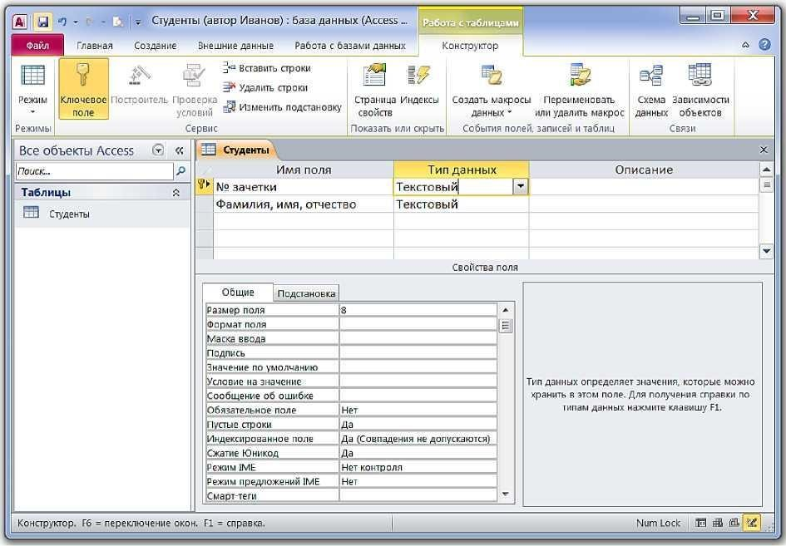
Рисунок 5.1 - Описание структуры таблицы Студенты в Конструкторе

Далее в Конструкторе добавим остальные поля в соответствии с данными таблицы 5.1, т.е. зададим имя, тип данных, размер или формат каждого поля таблицы, а также ключевое поле (если необходимо), индексированные поля и подписи. После чего закроем вкладку Конструктора таблицы Студенты (крестиком справа на темно-серой полоске или из контекстного меню ярлычка) с сохранением изменений структуры.
Затем снова выберем команду Создание ^ Конструктор таблиц и опишем структуру следующей таблицы - Оценки в соответствии с данными таблицы 5.2. Сохраним таблицу и закроем Конструктор данной таблицы.
Аналогично поступим при создании еще трех таблиц - Институты (структура приведена в таблице 9.3), Специальности (структура приведена в таблице 5.4) и Предметы (структура приведена в таблице 5.5).
В результате получим в базе данных 5 пустых таблиц с заданной структурой. При необходимости в любой момент можно обратиться к модификации структуры каждой из таблиц, открыв ее в Конструкторе.

Таблица 5.1 - Структура таблицы Студенты

Имя поля | Тип данных | Размер поля | Индексированное поле
№ зачетки | Текстовый | 8 | Ключевое поле
Фамилия, имя, отчество | Текстовый | 45 | Нет
Дата поступления | Дата/время | Краткий формат даты | Нет
№ института | Числовой | Байт | Да (Допускаются совпадения)
Код специальности | Текстовый | 9 | Да (Допускаются совпадения)
Курс | Числовой | Байт | Нет
Группа | Текстовый | 4 | Нет

Таблица 5.2 - Структура таблицы Оценки

Имя поля | Тип данных | Размер поля | Индексированное поле | Обязател ьное поле
№ зачетки | Текстовый | 8 | Да (Допускаются совпадения) | Да
Семестр | Числовой | Байт | Нет | Да
№ предмета | Числовой | Целое | Да (Допускаются совпадения) | Да
Оценка | Текстовый | 1 | Нет | Да
Дата получения | Дата/время | Краткий формат даты | Нет | Да
Преподаватель | Текстовый | 45 | Нет | Да

Таблица 5.3 - Структура таблицы Институты

Имя поля | Тип данных | Размер поля | Индексированное поле
№ института | Числовой | Байт | Ключевое поле
Название института | Текстовый | 120 | Нет

Таблица 5.4 - Структура таблицы Специальности

Имя поля | Тип данных | Размер поля | Индексированное поле
Код специальности | Текстовый | 9 | Ключевое поле
Название специальности | Текстовый | 120 | Нет

Таблица 5.5 - Структура таблицы Предметы
Имя поля | Тип данных | Размер поля | Индексированное поле
№ предмета | Числовой | Целое | Ключевое поле
Название предмета | Текстовый | 120 | Нет

Далее задаем связи (Один ко многим) между таблицами в базе. Для этого на вкладке ленты Работа с базами данных выбираем в группе Отношения команду Схема данных, добавляем в окно схемы все таблицы и, перетаскивая название поля первичного ключа к аналогичному полю другой таблицы создать связи. При этом задаем в окне Изменение связей для всех связей между таблицами 3 условия: обеспечения целостности данных, каскадное обновление связанных полей и каскадное удаление связанных записей.

Схема базы данных показана на рисунке 5.6.

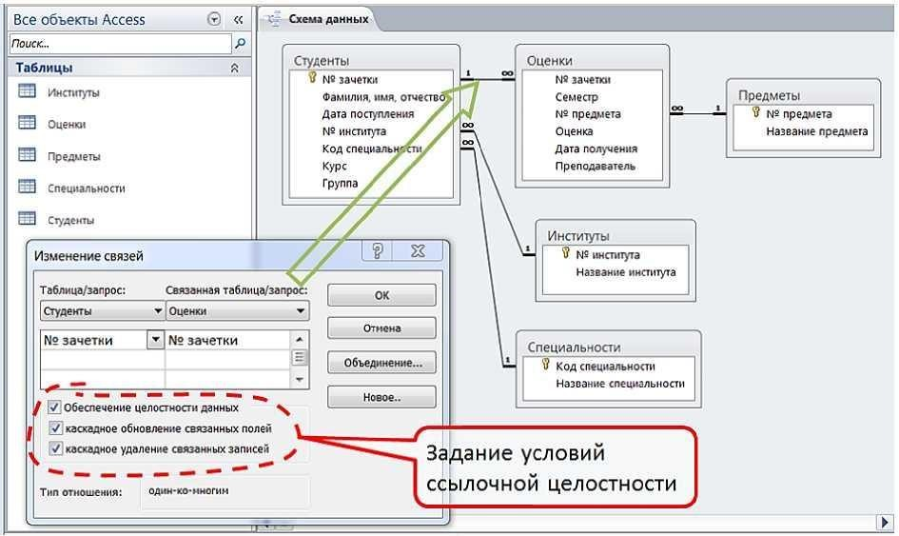
Рисунок 5.6 - Схема базы данных и задание условий ссылочной целостности для связи между таблицами Студенты - Оценки Вопросы и задания

Задание 1
Создать все необходимые таблицы базы данных, описать связи между ними в соответствии с учебным примером.

Вопросы для самоконтроля
- Проектирование и создание базы данных
- Описание структуры таблиц и связей

Литература: [1-5].

ЛАБОРАТОРНАЯ РАБОТА №6

Подбор требуемых данных в СУБД Microsoft Access.
Формы и отчеты в СУБД Microsoft Access
Цель: освоение вопросов темы и формирование компетенций при помощи лабораторных заданий.
Планируемые результаты обучения:
ИД-1 ОПК-5. Способен использовать информационные технологии и программные средства, включая управление крупными массивами данных и их интеллектуальный анализ при принятии управленческих решений в профессиональной сфере.
ИД-1 ОПК-6. Использует современные информационные технологии и программные средства при решении профессиональных задач.

В результате освоения темы формируются компетенции:
- ОПК-5 (Способен использовать при решении профессиональных задач современные информационные технологии и программные средства, включая управление крупными массивами данных и их интеллектуальный анализ);
- ОПК-6 (Способен понимать принципы работы современных информационных технологий и использовать их для решения задач профессиональной деятельности).

Занятие проводится в интерактивной форме: решение разноуровневых и проблемных задач.

Теоретическая часть
В информационных системах масштаба предприятия основным режимом работы с базой данных этой системы являются Windows-формы или Web-формы, которых может быть очень много и которые могут быть предназначены для тех или иных рабочих мест и различных решаемых задач. Простой пользователь в этом случае не знает, с какими таблицами базы данных он работает с использованием формы.
В системе Access также могут использоваться такие формы, но кроме того может использоваться режим непосредственной работы с таблицами, которых, как правило, немного и информация о которых наглядно представлена в этой системе.
В то же время Windows-формы и Web-формы предоставляют дополнительные возможности по одновременной работе с несколькими таблицами базы данных, по использованию разнообразных элементов управления на форме (поле со списком, кнопки, вложенные формы и пр.).
В системе Access имеется Мастер разработки экранных форм, который позволяет легко создавать формы нескольких видов (простые для работы с данными одной таблицы, сложные для работы с несколькими таблицами с использованием подчиненных или связанных форм). Полученные формы далее, как правило, приходится дополнять и модифицировать в Конструкторе форм для реализации всех необходимых условий работы с данными.

Занесение информации в таблицы-справочники
Для работы со справочниками можно использовать стандартный режим работы с таблицами. Перед тем, как заносить данные в таблицы, в настройках системы (вкладка Файл ^ Параметры ^ Текущая база данных) уберем галочку у параметра Включение изменений структуры таблиц в табличном представлении (после этого изменение структуры будет возможно только в Конструкторе таблиц). После этого нужно закрыть и снова открыть файл базы данных.
Таблица Предметы в режиме работы с данными (двойной щелчок мышкой на ее названии в Области переходов или команда Открыть контекстного меню) показан на рисунок 6.1.
В данном режиме каждая запись таблицы базы данных представлена как строка, состоящая из столбцов - полей, над которыми показаны имена полей. В нижней части таблицы присутствует пустая запись с символом звездочка * в левой колонке - это несуществующая запись, которая добав¬ляется в таблицу, как только в ней появляется какая-либо информация. На нижней рамке окна присутствуют кнопки для перемещения по таблице, номер текущей записи и информация об общем количестве записей в таб¬лиц, а также поле быстрого поиска и сведения об установленном фильтре отбора данных. Колонка слева с символом + присутствует, если у таблицы есть связь от одной записи данной таблицы ко многим записям связанной с ней таблицы. В данном случае при щелчке мышью на плюсе откроется подтаблица оценок для выбранного предмета.

После окончания добавления, редактирования или удаления данных можно закрыть окно таблицы, при этом все изменения будут сохранены автоматически.

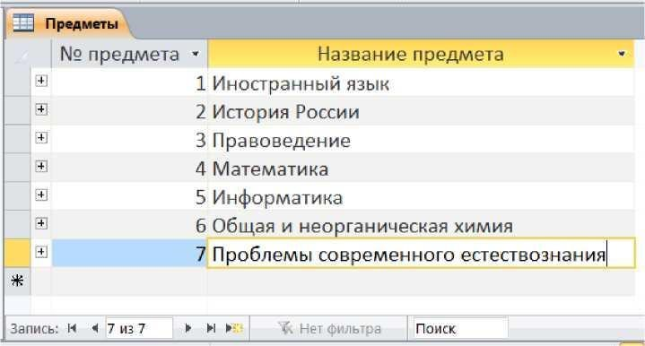
Рисунок 6.1 - Работа с таблицей Предметы базы данных

Для занесения информации в справочную таблицу Специальности можно использовать импорт данных. Для этого откроем сайт АНОВО СГЛА и из раздела АБИТУРИЕНТУ - Специальности - Очно - Бакалавриат скопируем таблицу всех специальностей в новый файл Excel, сохраним его в своей папке с именем Специальности с сайта. В базе данных выполним модификацию структуры таблицы Специальности - добавим в нее поле Институт (текстовое, ширина 24).
Удалим из таблицы Excel лишние столбцы, оставим только код специальности, ее название и институт, где есть эта специальность. Добавим в файле новую первую строку, в которой подпишем названия столбцов в точном соответствии с названием полей в таблице базы данных Специальности. Зададим заполненных для столбцов в таблице Excel тип текстовый.
Если в кодах специальностей вместо точки стоит запятая, выполним автозамену всех запятых на точки.
После этого таблица Специальности с сайта должна выглядеть, как показано на рисунке 6.2.
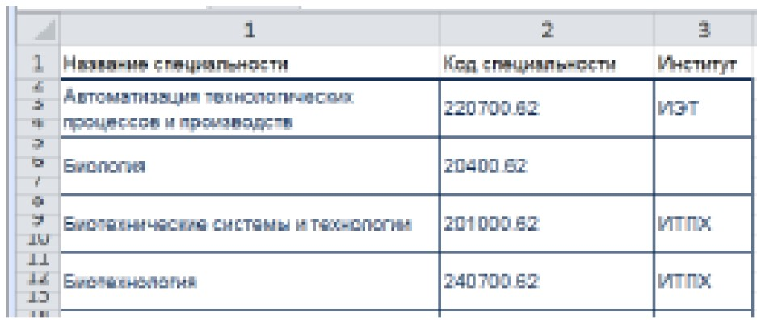
Рисунок 6.2 - Фрагмент таблицы Excel для экспорта данных

В базе данных закроем все таблицы, на вкладке Внешние данные нажмем кнопку Excel (импорт электронной таблицы Excel), выберем имя файла Специальности с сайта, выберем позицию Добавить копию записей в конец таблицы: Специальности и выполним импорт данных. Некоторые данные будут потеряны, т. к. есть одинаковые специальности в таблице в разных институтах. В результате получим заполненную таблицу Специальности, как показано на рисунке 6.3.

Разработка Windows-формы для работы с информацией базы данных
Для данной информационной системы разработаем форму, которая позволит одновременно редактировать информацию студентов и заносить данные об их оценках.
Главная таблица формы - Студенты, на форме будут представлены данные одной записи.
Одновременно в подчиненной таблице на той же форме мы можем видеть все его оценки.

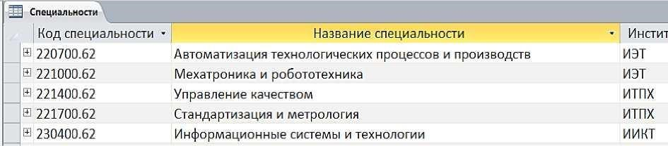
Рисунок 6.3 - Фрагмент таблицы Специальности после импорта данных

Разработку формы можно начинать в Конструкторе форм, начиная с пустой формы и размещая на ней необходимые поля таблиц и другие элементы управления.
Но более быстрый способ - использовать Мастер форм (рисунок 6.3).

Как показано на рисунке 6.4, на первом шаге Мастер (в окне Создание форм) просит выбрать поля таблиц, которые будут использоваться, как элемент управления поля формы. Выберем все поля таблицы Студенты и все поля таблицы Оценки (двойным символом >>), но затем удалим из списка выбранных поле Оценки.[№ зачетки] (для подчиненной таблицы поле [№ зачетки] будет заполняться автоматически; можно оставить его в списке, если хотите убедиться в автоматическом заполнении и в том, что на форме мы видим оценки только одного студента).
Нажмем кнопку Далее > для перехода к следующему шагу Мастера форм.

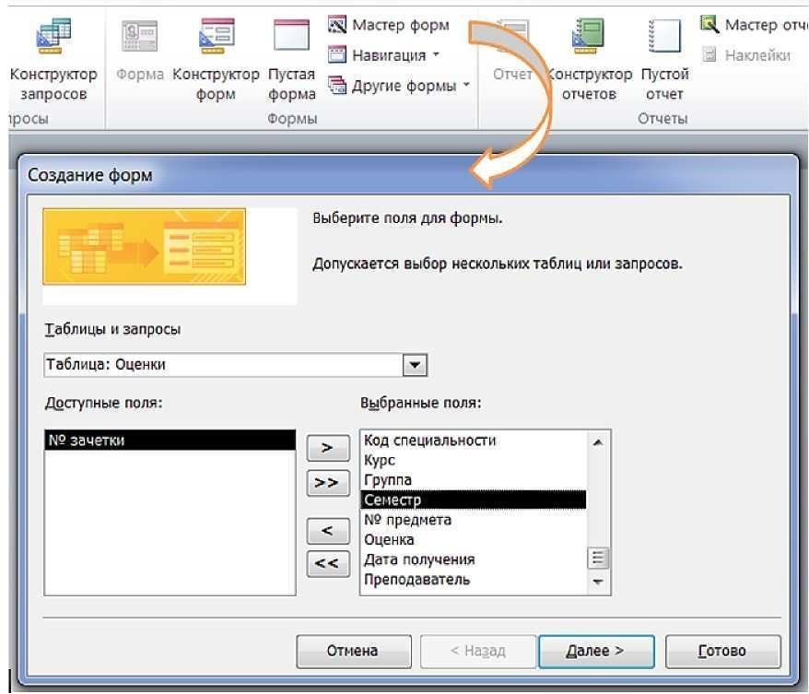
Рисунок 6.4 - Первый шаг Мастера форм

На втором шаге - Выберите вид представления данных - выбираем Подчиненные формы - т. е. расположение данных главной таблицы Студенты и подчиненной формы с данными таблицы Оценки на одной форме (рисунок 6.5).
Третий шаг - Выберите внешний вид подчиненной формы - выбираем ленточный.
Последний шаг - Задайте имена форм - оставляем для главной формы название Студенты, для подчиненной формы задаем имя Оценки студента и на том же экране ниже выбираем пункт Изменить макет формы, после чего нажимаем на кнопку Готово.
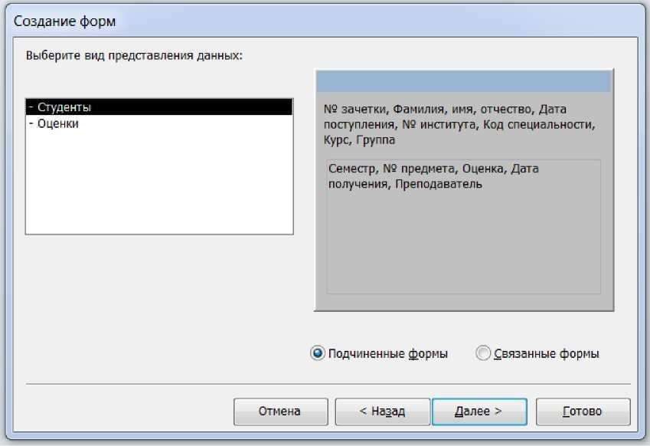
Рисунок 6.5 - Второй шаг Мастера форм

Полученная форма будет открыта в Конструкторе форм, в Области навигации базы данных (левая панель окна Access, настройка области - тип объекта, все объекты) появится группа Формы с двумя именами новых форм - Оценки студента и Студенты. Для отображения в Конструкторе подчиненной формы следует закрыть окно формы и снова его открыть в Конструкторе, в этом случае она будет иметь вид, приведенный на рисунок 6.6.
На форме присутствуют элементы управления (объекты) следующих типов:
Надпись - текст на форме, обычно не изменяющийся.
Поле - объект для редактирования данных, связанный с полем таблицы базы данных или с переменной. Главное свойство этого объекта - Данные на странице Данные Окна свойств (открывается кнопкой Страница свойств вкладки Конструктор), которое показывает, с какими данными связан этот объект формы.
Подчиненная форма - вложенная форма для дочерней таблицы данных, связанной с главной таблицей, на которой могут присутствовать такие же элементы, как и на основной форме.

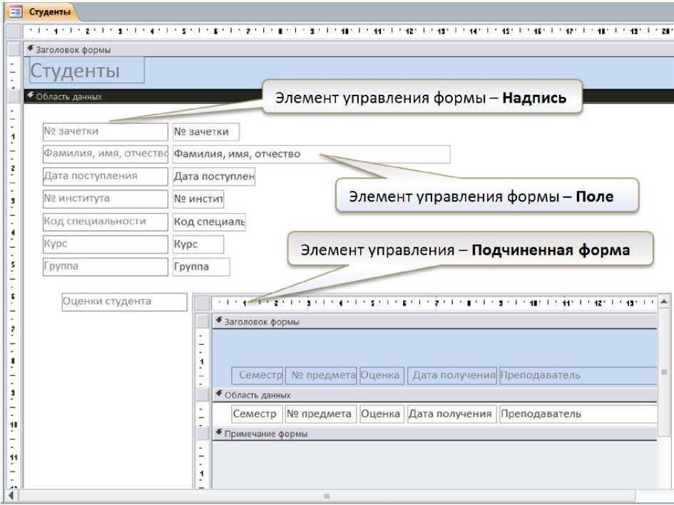

Рисунок 6.6 - Вид формы, созданной Мастером, в Конструкторе

Кроме того, на форме могут присутствовать и другие объекты, которые можно добавлять, используя группу кнопок Элементы управления контекстной вкладки Конструктор (рисунок 6.7).

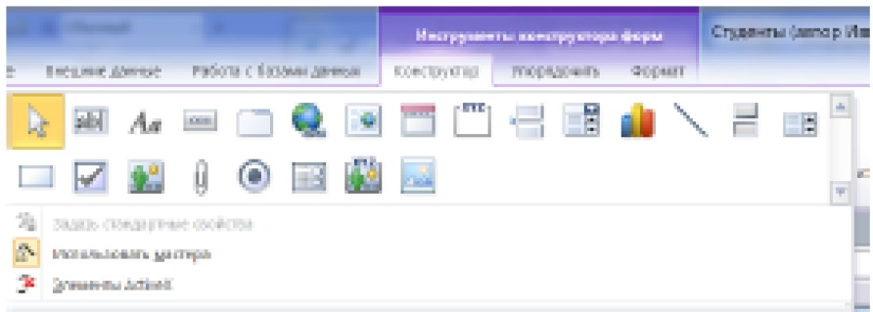
Рисунок 6.7 – Элементы управления для формы

Для использования формы можно запустить ее в работу с данными двойным щелчком мышкой на имени формы Студенты в Области навигации. Но пока не будем этого делать, т. к. форма нуждается в значительном усовершенствовании.
Прежде всего, можно изменить размер и расположение полей, чтобы все надписи были хорошо видны, и форма была более компактной. Для надписей можно использовать команду контекстного меню Размер ^ По размеру данных. Поля и их надписи в системе Access взаимосвязаны и перемещаются совместно. Для перемещения поля независимо от надписи нужно использовать маркер в левом верхнем углу рамки объекта. Можно изменить также цвет надписей и фона формы.
Далее добавляем на форму 3 элемента управления типа Поле со списком для выбора из справочных таблиц института, специальности (с занесением соответствующих номеров в главную таблицу) и предмета (с занесением его номера из справочника в таблицу оценок). Основные свойства этого объекта описываются с помощью Мастера, который запускается автоматически при добавлении этого типа объекта к форме, если в группе кнопок Элементы управления включена кнопка Использовать мастера (см. ранее на рисунке 6.5).
Для добавления нового поля со списком необходимо выбрать его тип в группе Элементы управления вкладки Конструктор, затем показать его расположение и размер на форме, после чего запустится Мастер создания полей со списком.
На первом шаге Мастера выбираем пункт Объект "поле со списком" будет использовать значения из таблицы или другого запроса (рисунок 6.8).

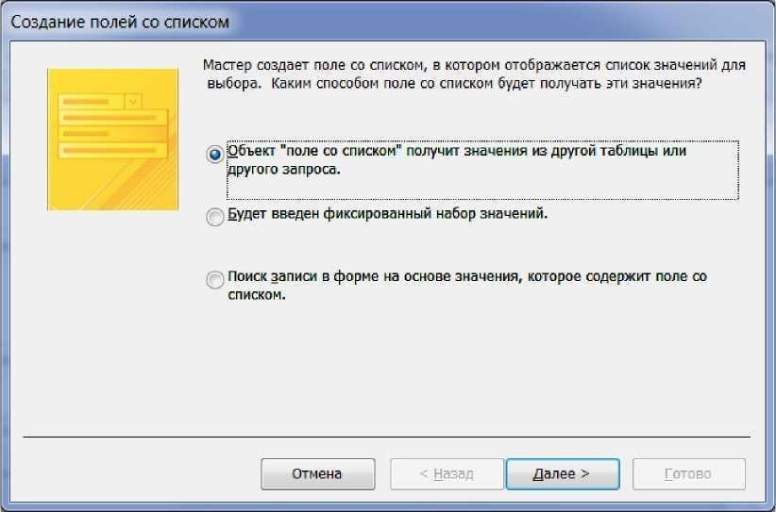
Рисунок 6.8 – Первый шаг мастера создания полей со списком

На втором шаге выбираем из списка нужную нам справочную таблицу, на третьем - выбираем все поля (номер и название), на четвертом шаге - оставляем галочку у флажка Скрыть ключевой столбец и задаем ширину поля для названия (рисунок 6.9).

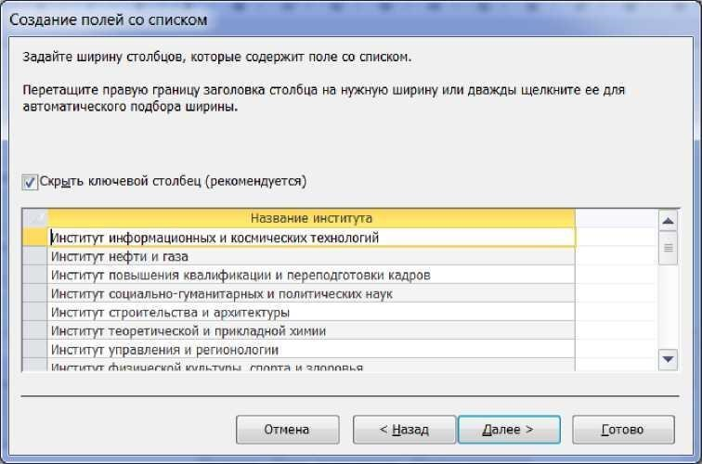
Рисунок 6.9 - Четвертый шаг Мастера создания полей со списком

Пятый шаг - задаем условие Сохранить в поле и выбираем из списка поле главной таблицы, в котором будет сохраняться значение ключевого поля справочной таблицы (рисунок 6.10).

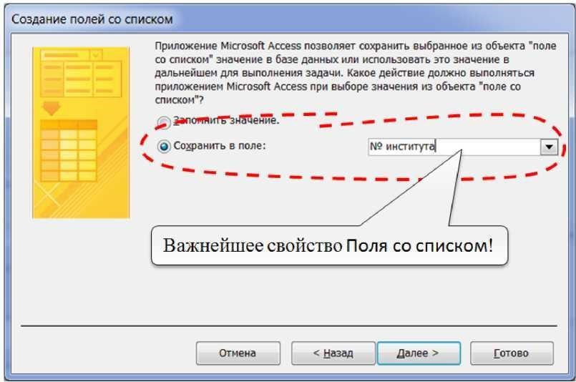
Рисунок 6.10 - Пятый шаг Мастера создания полей со списком

Если Вы не укажите поле таблицы, с которым связано поле со списком, все Ваши предыдущие шаги бессмысленны для данной задачи!!!
Далее нажимаем кнопку Готово. Надпись для Поля со списком на форме можно удалить.
После модификации форма будет иметь в Конструкторе вид, приведенный на рисунок 6.11.

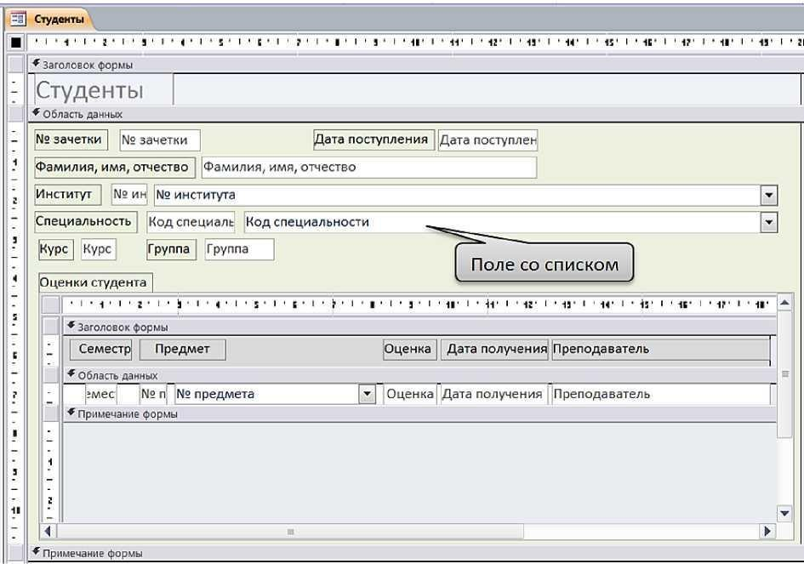
Рисунок 6.11 - Усовершенствованная форма в Конструкторе

Занесение информации с использованием Windows- формы
Запустим форму Студенты в работу с базой данных двойным щелчком на ее названии в Области навигации. В этом режиме можно редактировать существующие записи, добавлять новых студентов и новые оценки для каждого студента. Для удаления записей можно использовать контекстные меню для вертикальной полосы слева в главной форме и для меток у строк слева в подчиненной формы или клавишу Delete после выделения этих меток.
В усовершенствованной форме можно видеть названия факультетов, специальностей, предметов и выбирать их из справочных таблиц с помощью раскрывающихся списков (рисунок 6.12).
Перемещаться по полям ввода данных можно с помощью мышки или нажатием на клавиатуре клавиш Enter или Tab.
Для перехода от одного студента к другому или к новой записи используются навигационные кнопки (Первая запись, Предыдущая запись,
Следующая запись, Последняя запись, Новая запись) на нижней рамке формы.
Выбор института, специальности и предмета можно выполнять с использованием раскрывающихся списков или заданием номеров и кода, в обоих случаях мы будем видеть название в поле со списком.

Во время работы с формой можно задать сортировку данных по любому из полей формы и фильтр отбора данных с использованием кнопок группы Сортировка и фильтр вкладки Главная ленты.

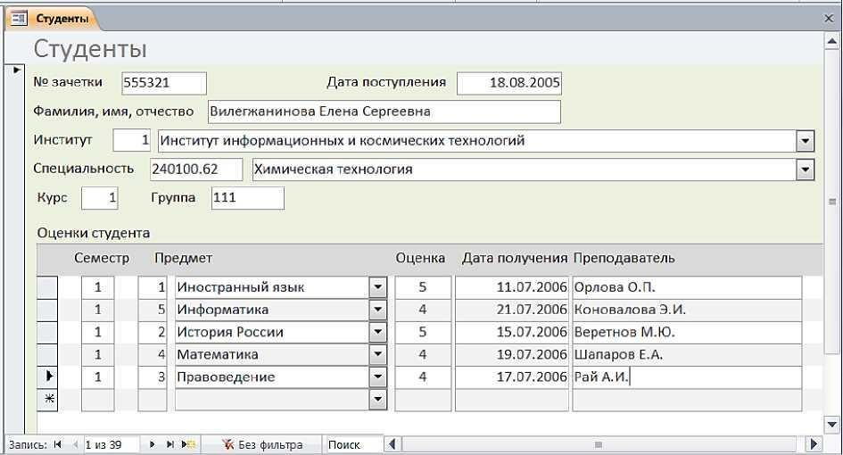
Рисунок 6.12 - Использование формы с объектами Поле со списком для работы с базой данных

Задание 1
Заполнить в табличном режиме справочную таблицу базы данных Предметы.
С использованием импорта данных с сайта университета заполнить информацией справочные таблицы базы данных Институты и Специальности. Создать Windows-форму для занесения данных по студентам и их оценкам.
С использованием разработанной формы занести информацию об успеваемости студентов в базу данных. Минимальный объем информации: студенты двух институтов, в каждом 2 группы, в каждой группе 3 студента, у каждого студента 3 оценки.

Вопросы для самоконтроля
- Занесение информации в таблицы-справочники
- Разработка Windows-формы для работы с информацией базы данных
- Занесение информации с использованием Windows-формы

Литература: [1-5].

ЛАБОРАТОРНАЯ РАБОТА №7

Структура и оформление презентации в Microsoft PowerPoint.
Структура и оформление презентации. Публикация презентации

Цель: освоение вопросов темы и формирование компетенций при помощи лабораторных заданий.
Планируемые результаты обучения:
ИД-1 ОПК-5. Способен использовать информационные технологии и программные средства, включая управление крупными массивами данных и их интеллектуальный анализ при принятии управленческих решений в профессиональной сфере.
ИД-1 ОПК-6. Использует современные информационные технологии и программные средства при решении профессиональных задач.

В результате освоения темы формируются компетенции:
- ОПК-5 (Способен использовать при решении профессиональных задач современные информационные технологии и программные средства, включая управление крупными массивами данных и их интеллектуальный анализ);
- ОПК-6 (Способен понимать принципы работы современных информационных технологий и использовать их для решения задач профессиональной деятельности).
Занятие проводится в интерактивной форме: решение разноуровневых и проблемных задач.

Теоретическая часть
Ms Power Point предназначен для создания и демонстрации презентаций. Презентация - это набор художественно оформленных слайдов, включающих текст, рисунки, анимационные эффекты. В режиме демонстрации презентации слайды последовательно сменяют друг друга через заданные промежутки времени, давая красочное представление о теме, которой посвящена презентация.
Окно PowerPoint практически ничем не отличается от окон других приложений и содержит строку заголовка, строку меню (с командами Файл, Правка, Вид, Вставка, Формат, Сервис, Показ слайдов, Окно, Справка), панели инструментов, кнопки переключения видов представления, строку состояния, линейки прокрутки и др.

Возможны три способа создания презентаций:
- поэтапное создание с помощью Мастера автосодержания, который выбирается при запуске PowerPoint, либо по команде Создать документ Office/ Общие/ Мастер автосодержания;
- с помощью шаблона презентации, предоставляющего стандартный набор слайдов для различных ситуаций. В каждый шаблон входит формальный текст, который можно заменить собственным. Шаблон презентации выбирается при запуске PowerPoint, либо по команде Создать документ Office / Презентации (далее выбирается шаблон презентации, обеспечивающий цветовые схемы для слайдов и схемы размещения текста), либо по команде Создать документ Office / Шаблоны оформления (далее выбирается шаблон дизайна презентации, представляющий только цветовую схему и общий вид слайдов, а содержание каждого слайда Вы составляете сами);
- создать самостоятельно после команды Файл/ Создать и выбора одного из четырех вариантов: Новая презентация, Из шаблона оформления, Из мастера автосодержания, Из имеющейся презентации. Быстрое создание презентации

На Стандартной панели инструментов нажмите кнопку Создать, а затем выберите подходящий вариант.
Введите заголовок презентации и другие сведения, которые требуется расположить на титульном слайде.
Текст можно ввести в области слайда или в области структуры.
Нажмите кнопку Создать слайд на панели инструментов Форматирование и выберите подходящий макет для создаваемого слайда (чтобы просмотреть все макеты, воспользуйтесь полосой прокрутки).

Добавьте на слайд требуемые объекты.
Повторяйте шаги 3 и 4 для всех новых слайдов.
Придайте презентации требуемый вид.
Закончив работу над презентацией, сохраните ее.
Режимы просмотра презентации

Существует три режима просмотра презентации:
- режим сортировщика слайдов для изменения порядка следования (пересортировки) слайдов в презентации (включается соответствующей кнопкой в нижней части окна презентаций, либо командой Вид/ Сортировщик слайдов). Пересортировка выполняется простым перетаскиванием слайдов с помощью мыши;
- показ слайдов выполняется с помощью кнопки или командой Вид/ Показ слайдов, либо командой Показ слайдов/Начать показ;
- обычный режим (включается соответствующей кнопкой в нижней части окна презентаций, либо командой Вид/ Обычный). В обычном режиме отображаются три области: область структуры, область слайда и область заметок. Эти области позволяют одновременно работать над всеми аспектами презентации. Размеры областей можно изменять, перетаскивая их границы.
В обычном режиме можно выбрать вкладку Слайды для последовательного просмотра слайдов (включается соответствующей кнопкой в нижней части окна презентаций), а также вкладку Структура, которая показывает общую текстовую структуру презентации (включается соответствующей кнопкой в нижней части окна презентаций). В этом режиме наиболее удобно набирать и править текст презентации;
В области структуры презентация изображается в сокращенном виде: только заголовки слайдов и содержащийся в слайдах текст. Структуру можно ввести в PowerPoint, создать с помощью мастера автосодержания или импортировать из другого приложения, такого как Microsoft Word.
Работа со структурой является наилучшим вариантом организации и развития презентации, так как в процессе работы на экране отображаются все заголовки и основной текст. Можно поменять местами пункты на слайде, переместить слайда целиком с одной позиции в другую и изменить заголовки и основной текст. Например, чтобы упорядочить слайды или пункты маркированного списка, выберите значок слайда или маркер, соответствующий тексту, который требуется переместить, и перетащите его в другую позицию.
При выборе текста в области структуры на панелях инструментов Стандартная и Форматирование появляются кнопки для работы со структурой. Они предназначены для быстрой организации презентации. Например, кнопки Увеличить отступ и Уменьшить отступ служат для увеличения и уменьшения отступа маркера. Чтобы показать или скрыть форматирование в области структуры, нажмите кнопку Отобразить форматирование. Кнопка Развернуть все позволяет вывести весь текст полностью или только заголовки слайдов.
Для удобства все кнопки для работы со структурой можно вывести на отдельной панели инструментов. В меню Вид укажите на пункт Панели инструментов и выберите панель Структура.
В обычном режиме отображаются три области: область структуры, область слайда и область заметок. Эти области позволяют одновременно работать над всеми аспектами презентации. Размеры областей можно изменять, перетаскивая их границы.
Область структуры. Область структуры служит для организации и развертывания содержимого презентации. В ней можно вводить текст презентации и приводить в порядок пункты списка, абзацы и слайды.
Область слайда. В области слайда отображается текст каждого слайда с учетом форматирования. На отдельные слайды можно добавлять рисунки, фильмы, звуки, анимацию и гиперссылки.
Область заметок. Область заметок служит для добавления заметок докладчика или сведений для аудитории. Если в заметках должен быть рисунок, добавлять заметки следует в режиме страниц заметок.
Эти три области также присутствуют при сохранении презентации как Webстраницы. Единственное отличие состоит в том, область структуры отображается как содержание, позволяющее перемещаться по презентации.

Задание 1
Создайте презентацию.

Вопросы для самоконтроля
- Структура и оформление презентации в Microsoft PowerPoint.
- Структура и оформление презентации.
- Публикация презентации

Литература: [1-5].

ЛАБОРАТОРНАЯ РАБОТА №8

Online-индустрия: основные направления и бизнес-модели электронного бизнеса и коммерции

Цель: освоение вопросов темы и формирование компетенций при помощи лабораторных заданий.
Планируемые результаты обучения:
ИД-1 ОПК-5. Способен использовать информационные технологии и программные средства, включая управление крупными массивами данных и их интеллектуальный анализ при принятии управленческих решений в профессиональной сфере.
ИД-1 ОПК-6. Использует современные информационные технологии и программные средства при решении профессиональных задач.

В результате освоения темы формируются компетенции:
- ОПК-5 (Способен использовать при решении профессиональных задач современные информационные технологии и программные средства, включая управление крупными массивами данных и их интеллектуальный анализ);
- ОПК-6 (Способен понимать принципы работы современных информационных технологий и использовать их для решения задач профессиональной деятельности).
Занятие проводится в интерактивной форме: решение разноуровневых и проблемных задач.
Теоретическая часть
Электронная коммерция – это финансовые операции и сделки, выполняемые посредством сети Интернет и частных сетей связи, в ходе которых совершаются покупки и продажи товаров и услуг, а также переводы денежных средств.

Электронную коммерцию можно разделить на пять взаимозависимых сфер коммерческой деятельности компаний:
- Реклама – привлечение внимания пользователей динамичными и интерактивными средствами Интернета к коммерческому сайту компании.
- Представление товара - мультимедийный показ продукции средствами Интернета. Для показа товара используются видеоролики, звуковые эффекты, трехмерные изображения и анимационное сопровождение.
- Проведение операций: выбор товара, заполнение электронной корзины, работа с электронной платежной системой, сопровождение выполнения заказа.
- Послепродажная поддержка, гарантийное обслуживание и т.д.
- Маркетинг партнерских отношений: проведение комплекса системных мероприятий, которые позволяют поддерживать коммерческие отношения между покупателем и предприятием: рассылка информации о деятельности фирмы, товарах-новинках, проведение маркетинговых исследований, акций, розыгрышей призов.

В настоящее время к моделям электронной коммерции относятся:
- B2B = Business-to-Business («компания - компания»): это тот вид деятельности, когда две компании проводят бизнес-транзакции с помощью Интернета. Включает такие типы моделей, как модель агрегации; модель торгового концентратора; модель доски объявлений; модель аукционов; модель полностью автоматической биржи.
- B2C = Business-to-Consumer («компания - потребитель»):
деятельность нацелена на прямые продажи для потребителя.
- C2C = Consumer-to-Consumer («потребитель - потребитель»):
«виртуальное торговое сообщество потребителей», где каждый человек может покупать и продавать вещи.
- C2B = Consumer-to-Business («потребитель - компания»): вид деятельности, предоставляющий потребителю возможность самостоятельно устанавливать стоимость для различных товаров и услуг, предлагаемых компаниями.
- B2G = Business-to-Government («компания - государство»): это тот вид деятельности, в котором в качестве продавца либо покупателя выступает государство, транзакции осуществляются с помощью сети Интернет.
- E2E = Exchange-to-Exchange («биржа - биржа») подразумевает взаимодействие потребителей посредством интернет-бирж. Потребитель зарегистрирован на одной бирже и посылает заявку на товар и/или услугу на данную биржу. Если на ней заявка не может быть удовлетворена, то она автоматически передается на другую биржу. Модель функционирует до удовлетворения запроса потребителя.

Задание 1.
Проанализируйте стадии выполнения заказа в традиционной (offline) и электронной (online) коммерции и заполните пропуски.

Стадии выполнения заказа | Традиционная коммерция (применяется несколько носителей информации) | Электронная коммерция (применяется только один носитель информации)
Получение информации о товаре | Журналы, рекламные брошюры, электронные каталоги
Оформление заявки | Консультант
Просмотр каталогов, определение цены | Каталоги
Проверка наличия товара и подтверждение цены | Телефон, факс
Оформление заказа | Печатный бланк
Отправление заказа (покупатель) | Факс, почта
Постановка заказа в очередь | -
Проверка наличия на складе | Печатный бланк, телефон, факс
Внесение в расписание доставки | Печатный бланк
Создание счета- фактуры | -
Получение товара (перевозчик) | -
Подтверждение получения | -
Отправление счета- фактуры (поставщик) | Факс, почта
Получение счета- фактуры (покупатель) | -
Внесение платежа в расписание | Печатный бланк
Совершение платежа (покупатель) | Почта
Получение платежа (поставщик) | -

Задание 2. Виды электронных платежных систем. Выберите одну из популярных российских платежных систем (www.webmoney.ru, www.paycash.ru, www.cyberplat.com, www.paybot.com, www.cashew.ru, www.imbs.com/protokol.htm, www.grado.ru, www.telebank.ru) или другую платежную систему.

Охарактеризуйте ее по следующим критериям:
- характеристика банка;
- виды платежных инструментов (кредитные карты, электронные кошельки и т.д.);
- схемы оплаты с использованием кредитных карт, электронных кошельков;
- перечень услуг для физических и юридических лиц;
- тарифы основных видов услуг; -
- алгоритм открытия счета.

Характеристику представьте в виде блок-схемы или ментальной карты. По завершении задания проведите мини-презентацию электронных платежных систем и выберите ТОП-5 для использования юридическими лицами.
Задание выполняйте в парах.

Вопросы для самоконтроля
- Online-индустрия.
- Основные направления и бизнес-модели электронного бизнеса и коммерции.

Литература: [1-5].

ЛАБОРАТОРНАЯ РАБОТА №9

Генерация и выбор идей интернет-бизнеса, определение рынка

Цель: освоение вопросов темы и формирование компетенций при помощи лабораторных заданий.
Планируемые результаты обучения:
ИД-1 ОПК-5. Способен использовать информационные технологии и программные средства, включая управление крупными массивами данных и их интеллектуальный анализ при принятии управленческих решений в профессиональной сфере.
ИД-1 ОПК-6. Использует современные информационные технологии и программные средства при решении профессиональных задач.

В результате освоения темы формируются компетенции:
- ОПК-5 (Способен использовать при решении профессиональных задач современные информационные технологии и программные средства, включая управление крупными массивами данных и их интеллектуальный анализ);
- ОПК-6 (Способен понимать принципы работы современных информационных технологий и использовать их для решения задач профессиональной деятельности).
Занятие проводится в интерактивной форме: решение разноуровневых и проблемных задач.

Теоретическая часть
Существует множество идей для стартапов, и, бывает, мы годами ждем, чтобы ктото запустил новый проект в той или иной области. Для большей ясности мы разработали список идей для успешных стартапов, в которые мы бы хотели инвестировать. Не следует запускать проект, опираясь просто на представленный нами список. Мы создали данный перечень, чтобы всего лишь натолкнуть Вас на идеи, вдохновить.
Множество из предложенных нами сфер, на самом деле, можно отнести к категории «новейших технологий», но большинство из представленных нами идей относятся к давнишним, уже испытанным в прошлом областям Интернет- и мобильных технологий. Так что, если до прочтения этого поста Вы хотели заниматься именно этим, просто продолжайте. Классические стартапы, типа Google или Facebook, на самом-то деле очень и очень важны и, несмотря на свою традиционность и «обычность», тоже являются своего рода «прорывами».
Ниже приведен список некоторых областей, в которых мы особенно заинтересованы. Короче говоря, любая отрасль, предполагающая упрощение жизни людей с помощью технологии – наша стихия.
- Энергетическая промышленность
- Искусственный интеллект
- Робототехника
- Биотехнологии и генная инженерия
- Здравоохранение
- Фармацевтика
- Продовольствие и вода
- Образование
- ИТ-инфраструктура
- Правительство
- Улучшение демографии и качества жизни
- Виртуальная и дополненная реальность
- Наука
- Транспорт и жилье
- Миллион рабочих мест
- Средства программирования
- Голливуд: версия 2.0
- Развивающиеся страны
- Корпоративное программное обеспечение
- Финансовые операции
- Телекоммуникации

Задание 1. Придумайте идеи интернет-бизнеса (3 или более), выберите из них наиболее перспективную и сформулируйте ее.

Задание 2. Для своей идеи интернет-бизнеса посчитайте объем рынок двумя способами (сверху и снизу). Определите два показателя:
SAM – сколько заработают конкуренты вместе с вами?
SOM – сколько заработаете только вы?

Задание 3. Оформите результат (сформулированная идея и оценка рынка) в виде документа MS Word или MS PowerPoint. Представить результаты преподавателю.

Вопросы для самоконтроля
- Сущность интернет-бизнеса.
- Генерация и выбор идей интернет-бизнеса, определение рынка.

Литература: [1-5].

ЛАБОРАТОРНАЯ РАБОТА №10

Роль поисковых систем в электронной коммерции и продвижении сайтов

Цель: освоение вопросов темы и формирование компетенций при помощи лабораторных заданий.
Планируемые результаты обучения:
ИД-1 ОПК-5. Способен использовать информационные технологии и программные средства, включая управление крупными массивами данных и их интеллектуальный анализ при принятии управленческих решений в профессиональной сфере.
ИД-1 ОПК-6. Использует современные информационные технологии и программные средства при решении профессиональных задач.

В результате освоения темы формируются компетенции:
- ОПК-5 (Способен использовать при решении профессиональных задач современные информационные технологии и программные средства, включая управление крупными массивами данных и их интеллектуальный анализ);
- ОПК-6 (Способен понимать принципы работы современных информационных технологий и использовать их для решения задач профессиональной деятельности).
Занятие проводится в интерактивной форме: решение разноуровневых и проблемных задач.

Теоретическая часть
Поисковая система – программно-аппаратный комплекс с веб-интерфейсом, предоставляющий возможность поиска информации в Интернете. Под поисковой системой обычно подразумевается сайт, на котором размещён интерфейс (фронт-энд) системы. Поисковые системы работают по следующему принципу: при вводе пользователем запроса в строку поиска автоматически формируется обращение к базе данных. После этого система выдает в виде нумерованного списка наиболее релевантные документы. Ранжирование и присвоение документам позиции в поисковой выдаче осуществляется на основе их значимости.

По данным исследовательской компании ComScore ТОП-5 поисковых систем мира включают:
- «Google» (обрабатывает более 118 млрд запросов в месяц - 70% всех поисковых запросов);
- «Baidu» (11 млрд запросов в месяц);
- «Yahoo» (11 млрд запросов в месяц);
- «Bing» (5 млрд запросов в месяц);
- «Яндекс» (свыше 3 млрд запросов в месяц).

Работа с запросом пользователя начинается с «балансировщика нагрузки» — специализированного устройства, которое автоматически перенаправляет запрос пользователя в наименее загруженный на данный момент кластер. Затем поисковый запрос попадает в «метапоиск». Эта система получает все необходимые данные и узнает, к какому типу данных запрос относится. Система определяет также, из какого региона поступил запрос и стоит ли по нему показывать региональные сайты.
Если популярность запроса низкая и при проверке не получилось найти уже готовый ответ в кэше, поисковая система начинает формирование нового ответа, и запрос передается на серверы «базового поиска», где находится индекс поисковой системы, разбитый на отдельные части и распределенный по серверам. Следующим этапом алгоритма является ранжирование «Матрикснет», которое определяет очередность конкретных ссылок при выдаче.
Для удобства обработки данных поисковая система заносит все найденные в Интернете страницы в индекс, который помогает сжать их объемы для оптимального хранения (очистка страницы от различных нетекстовых элементов, таких как графика, HTML-теги и т.п.; расположение всех слов текста в алфавитном порядке; составление базы данных с указанием адреса страниц и конкретного места расположения каждой основы). Индекс поисковой машины может быть инвертированным (инверсным) или прямым.

Задание 1. Заполните логическую схему обработки запроса в поисковой системе Яндекс следующими понятиями:
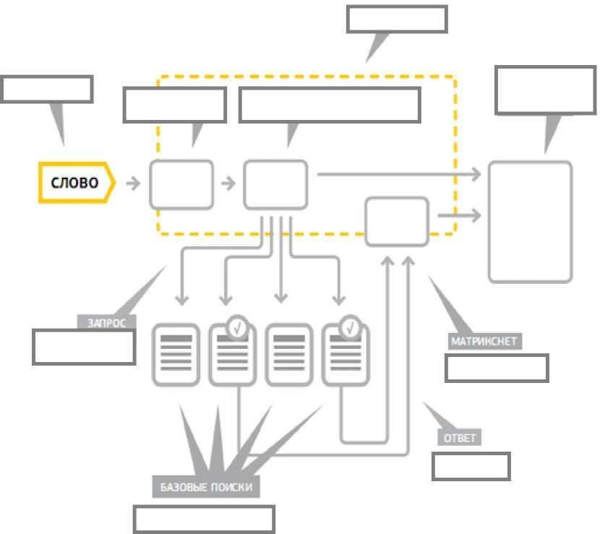
- базовые поиски;
- запрос серверам;
- запрос;
- матрикснет;
- метапоиск;
- обработка запроса;
- ответ;
- результаты для популярных запросов;
- страница результатов поиска.

Вопросы для самоконтроля
- Online-индустрия.
- Основные направления и бизнес-модели электронного бизнеса и коммерции.

Литература: [1-5].

ЛАБОРАТОРНАЯ РАБОТА №11

Знакомство с простыми методами сбора первичной информации в интернет

Цель: освоение вопросов темы и формирование компетенций при помощи лабораторных заданий.
Планируемые результаты обучения:
ИД-1 ОПК-5. Способен использовать информационные технологии и программные средства, включая управление крупными массивами данных и их интеллектуальный анализ при принятии управленческих решений в профессиональной сфере.
ИД-1 ОПК-6. Использует современные информационные технологии и программные средства при решении профессиональных задач.

В результате освоения темы формируются компетенции:
- ОПК-5 (Способен использовать при решении профессиональных задач современные информационные технологии и программные средства, включая управление крупными массивами данных и их интеллектуальный анализ);
- ОПК-6 (Способен понимать принципы работы современных информационных технологий и использовать их для решения задач профессиональной деятельности).
Занятие проводится в интерактивной форме: решение разноуровневых и проблемных задач.

Теоретическая часть
Сотни миллионов сайтов, находящихся сегодня в Сети делают поставленную задачу достаточно сложной. Для того чтобы облегчить этот процесс и сделать его более эффективным, в данном разделе описывается подход к решению задачи поиска информации в Интернете.
Для получения качественного результата при проведении поиска необходимо соблюдать ряд условий. Основными из них являются контроль полноты охвата ресурсов и достоверности найденной информации.
Прежде всего, возможность нахождения той или иной информации в Сети определяется полнотой охвата ее ресурсов. Зачастую проведение поиска требует задействования максимального объема возможных источников, в роли которых могут выступать не только web-сайты, но и базы данных, региональные телеконференции, FTPархивы и т. д. При этом необходимым условием успешного планирования и проведения поисковых работ становится знание всех основных существующих на сегодняшний день типов ресурсов Интернета, понимание технической и тематической специфики их информационного наполнения и особенностей доступа к ним.
Наряду с полнотой охвата ресурсов, качество проводимого поиска определяется достоверностью найденной информации. Контроль ее достоверности может производиться разными способами, в которые входит нахождение и сверка с альтернативными источниками информации, установление частоты его использования другими источниками, выяснение статуса документа и сайта, на котором он находится, получение сведений о компетентности и положении автора материала и ряд других.
Проблема определения достоверности информации, размещаемой в Интернете, выходит за пределы рассмотрения в рамках данной книги, поэтому основное внимание будет уделено вопросу ее поиска.
Сетевые информационные ресурсы

По способу организации и хранения информации ее источники в Интернете можно разделить на следующие основные категории:
- файловые серверы — являются традиционным способом хранения данных и представляют собой компьютеры, часть дискового пространства которых доступна через Интернет. Доступ к данным на таком сервере осуществляется с помощью специальных программ, поддерживающих протокол передачи файлов — FTP. Данный протокол в общем случае требует авторизации, то есть идентификации пользователя. Для осуществления доступа к файлам со стороны произвольного пользователя Сети обычно используется так называемый анонимный вход под регистрационным именем anonymous, для которого пароль не требуется. Этот протокол поддерживается всеми стандартными браузерами;
- web-сайты являются сегодня основным и наиболее распространенным типом информационных ресурсов в Сети. Сайт может содержать информацию, представленную в самой произвольной форме: графической, звуковой, видеоизображения и т. д.;
- телеконференции могут являться источником необходимой информации, как правило, носящей неофициальный характер. Телеконференции представляют собой способ общения людей, имеющих доступ в Сеть, и предназначены для обсуждения каких-либо вопросов или распространения информации. Они позволяют добиться обратной связи со множеством лиц и произвести детальное обсуждение какой-либо проблемы территориально разобщенными людьми;
- базы данных могут содержать самую произвольную информацию: публикации, справочную информацию, другие данные. Наиболее широко распространен способ доступа к базам данных через стандартные браузеры, так как он обеспечивает максимальную потенциальную аудиторию потребителей информации. Наряду с непосредственным извлечением информации из баз данных широко используется динамическое построение web-страниц в процессе исполнения пользовательских запросов.
Все названные ранее источники можно классифицировать по ряду признаков:
- по языковому признаку — в силу историко-географических причин наиболее распространенным языком в Интернете является английский, однако в Сети представлены практически все основные языки мира и, как отмечают исследовательские компании, их доля постоянно растет. Часто встречается ситуация, когда сайт поддерживают одновременно несколько языков — на выбор пользователя;
- по географическому признаку — у информационных ресурсов обычно есть своя целевая аудитория, и ее местонахождение часто может быть сопоставлено с каким-то географическим регионом. Следует заметить, что территориальное разделение не относится к возможности доступа к ресурсам, который может быть осуществлен из любой точки земного шара;
- по виду и характеру представляемой информации (новости, рекламная информация, тематическая информация, справочная информация) — это наиболее важное, с практической точки зрения, разделение по виду и характеру представляемой информации, поскольку именно информационное наполнение в конечном итоге оказывается решающим при отборе источников. В то же время как раз этот аспект может являться наиболее трудно формализуемым по причине неоднородности представляемой информации. Например, один и тот же web-сайт может содержать информацию самых разных видов. Поэтому приведенное разделение на подгруппы в достаточной степени условно.

Средства поиска информации
По принципу организации и использования средства поиска можно выделить следующие инструменты:
- поисковые машины — являются ключевым инструментом поиска информации, поскольку содержат индексы большинства web-серверов Интернета. Однако именно это достоинство оборачивается их главным недостатком. На любой запрос они выдают обычно чрезмерно большое количество информации, среди которой только незначительная часть является полезной, после чего требуется значительный объем времени для ее извлечения и обработки;
- мета-средства поиска — позволяют ускорить выполнение запроса путем передачи аргументов поиска, то есть ключевых слов, одновременно нескольким поисковым системам. При значительном ускорении процесса и увеличении охвата поиска, этот способ имеет ряд недостатков, связанных с необходимостью координации во времени поступления результатов обработки запроса от нескольких систем, а также тем, что они не позволяют использовать возможности языка запроса каждого из применяемых поисковых средств;
- специализированные средства поиска — представляют собой «программы-пауки», которые в автоматическом режиме просматривают web-страницы, отыскивая на них нужную информацию. Механизм их работы близок к механизму, который используют поисковые системы для построения своих индексных таблиц. Выбор между первыми и вторыми представляет собой классический выбор между применением универсальных или специализированных средств;
- каталоги — как и поисковые машины, используются посетителями Интернета для нахождения необходимой информации. Каталог представляет собой иерархически организованную структуру, в которую данные заносится по инициативе пользователей. Как следствие, объем информации в них несколько ограничен по сравнению с поисковыми системами, но в то же время более упорядочен благодаря лежащей в их основе иерархической тематической структуре.

Методы поиска информации
Более или менее серьезный подход к любой задаче начинается с анализа возможных методов ее решения. Поиск информации в Интернете может быть произведен при помощи двух основных методов, которые, в зависимости от его целей и задач, могут быть использованы по отдельности или в комбинации друг с другом:
- использование поисковых систем — сегодня этот метод является одним из основных при проведении предварительного поиска. Его применение основано на ключевых словах, которые передаются системе в качестве аргумента поиска. Результатом является список ресурсов Интернета, подлежащих детальному рассмотрению. Получение наиболее релевантного результата требует проведения предварительной работы по составлению тезауруса;
- поиск по гипертекстовым ссылкам — поскольку все сайты Интернета связаны между собой гиперссылками, поиск информации может быть произведен путем последовательного просмотра с помощью браузера связанных ссылками web-страниц. К этому виду поиска также относится использование каталогов, классифицированных и тематических списков и всевозможных небольших справочников. Такой метод наиболее трудоемок, однако «ручной» просмотр web-страниц часто оказывается единственно возможным на заключительных этапах информационного поиска, требующего глубокого анализа. Он может быть также более эффективен при проведении повторных циклов или просмотре вновь образованных ресурсов.

Поиск с использованием поисковых машин
Наиболее широко используемым, но в то же время наиболее сложным является метод поиска с использованием поисковых систем. Его широкая распространенность обусловлена тем, что поисковые системы содержат в себе индексы громадного количества сайтов и при правильно сформированном запросе можно сразу же получить ссылки на интересующие ресурсы. Сложность метода состоит в том, что для того, чтобы результат был качественным, необходимо уметь выбрать наиболее подходящие поисковые системы, правильно формулировать запросы к ним, учитывать их особенности и функциональные возможности.
Двоякая характеристика данного метода связана с тем, что проведение эффективного поиска требует одновременного решения двух противоположных задач: увеличении охвата с целью извлечения максимального количества значимой информации и уменьшении охвата с целью минимизации шумовой информации. Нетрудно увидеть, что одновременно осуществить и то и другое довольно сложно, хотя найти оптимальное соотношение все-таки возможно.

Задание 1. Придумайте идеи интернет-бизнеса (3 или более), выберите из них наиболее перспективную и сформулируйте ее.

Задание 2. Для своей идеи интернет-бизнеса посчитайте объем рынок двумя способами (сверху и снизу). Определите два показателя:
SAM – сколько заработают конкуренты вместе с вами?
SOM – сколько заработаете только вы?

Задание 3. Оформите результат (сформулированная идея и оценка рынка) в виде документа MS Word или MS PowerPoint. Представить результаты преподавателю.

Вопросы для самоконтроля
Простые методы сбора первичной информации в интернет.

Литература: [1-5].

ЛАБОРАТОРНАЯ РАБОТА №12

Статистика поисковых запросов
Цель: освоение вопросов темы и формирование компетенций при помощи лабораторных заданий.
Планируемые результаты обучения:
ИД-1 ОПК-5. Способен использовать информационные технологии и программные средства, включая управление крупными массивами данных и их интеллектуальный анализ при принятии управленческих решений в профессиональной сфере.
ИД-1 ОПК-6. Использует современные информационные технологии и программные средства при решении профессиональных задач.

В результате освоения темы формируются компетенции:
- ОПК-5 (Способен использовать при решении профессиональных задач современные информационные технологии и программные средства, включая управление крупными массивами данных и их интеллектуальный анализ);
- ОПК-6 (Способен понимать принципы работы современных информационных технологий и использовать их для решения задач профессиональной деятельности).
Занятие проводится в интерактивной форме: решение разноуровневых и проблемных задач.

Теоретическая часть
Статистика запросов — информация об обращениях пользователей к поисковой системе по «ключевым словам». В большинстве случаев при работе с сервисом статистики имеется возможность отсеивать результаты по географии или даже по отдельно взятому языку, а иногда и по месяцам. При этом, обычно, сервис показывает не только данные об искомом запросе, но также и о словосочетаниях, синонимах и близких темах («ищут также»).
Статистика поисковых систем — предмет профессионального интереса самых разных групп пользователей, но, прежде всего, она может быть полезна для рекламодателей, создателей интернет-ресурсов и лингвистов.
Что ещё искали люди, искавшие «любовь», по версии Яндекса
Потенциальному рекламодателю она позволяет подобрать наиболее заинтересованных клиентов путём выбора наиболее релевантных продаваемому товару или услуге поисковых запросов. Благодаря этому, контекстная реклама в поисковых системах на сегодня является одним из самых дешёвых и эффективных видов продвижения товаров и услуг, поскольку не приходится переплачивать за нетематического читателя, как это зачастую происходит при рекламе в традиционных СМИ (телевидении и газетах), где аудитория, как правило, достаточно широка и разнообразна, и не представляется возможным сфокусироваться лишь на нужном её сегменте.
Статистика поисковых систем также входит в обязательный набор инструментов, используемых профессиональными вебмастерами и редакторами сайтов, и является неотъемлемым элементом т. н. «белой оптимизации», которая, в отличие от «чёрной оптимизации», не старается использовать несовершенство поисковиков, а ставит своей целью увеличить посещаемость интернет-ресурса за счёт приближения к реальным потребностям среднего пользователя или отдельной группы потребителей информации, товаров или услуг.
Для языковедов статистика запросов фактически представляет из себя корпус языка, зачастую позволяющий проводить исследования, которые невозможно провести никаким другим способом. Так, к примеру, подобного рода статистика является наиболее доступным источником современного языка, в отличие от анализа поисковых результатов, результаты которого могут лишь приблизительно говорить о текущем словоупотреблении, в силу того, что в интернете сосуществуют тексты самой различной степени древности, в том числе и прошлого, и позапрошлого веков. Кроме того, корпус запросов к поисковой системе считается одним из наиболее репрезентативных источников живого языка.
Кроме того, немалый интерес представляет статистика запросов для государственных органов. Так, например, власти США в судебном порядке, обязали поисковые системы America Online, MSN, Yahoo и Google предоставлять им доступ к подробной статистике (причём последний отказался это делать). Как заявили представители власти, информация о поисковых запросах необходима им лишь с целью контроля за распространением порнографии в интернете, а совсем не для того, чтобы установить тотальную слежку за своими гражданами.

Задание 1.
«Знать про потребителя всё, или технические возможности сервисов сбора статистики о посетителях «Яндекс Метрика» и «GoogleAnalytics».
Веб-аналитика необходима владельцу веб-ресурса для повышения эффективности веб-ресурса. Инструменты веб-аналитики позволяют не только формировать отчеты о посещаемости сайта, но и интерпретировать данные и формулировать гипотезы о полезных изменениях на сайте с целью повышения его эффективности.

Выберите сайт с установленным предварительно сервисом «Яндекс Метрика» и «Google Analytics». На основе полученной первичной информации необходимо создать портрет потребителя, отражающий следующие черты:

Пол
Возраст
Место жительства
Коммерческие интересы
Время захода на сайт
Время на сайте
Глубина просмотра
Предпочитаемый браузер
Операционная система
Мобильное устройство
Разрешение дисплея
Частота посещения
Источник перехода
Поисковая фраза
Другое

Вопросы для самоконтроля
Статистика поисковых запросов.

Литература: [1-5].

ЛАБОРАТОРНАЯ РАБОТА №13

Составление семантического ядра сайта

Цель: освоение вопросов темы и формирование компетенций при помощи лабораторных заданий.
Планируемые результаты обучения:
ИД-1 ОПК-5. Способен использовать информационные технологии и программные средства, включая управление крупными массивами данных и их интеллектуальный анализ при принятии управленческих решений в профессиональной сфере.
ИД-1 ОПК-6. Использует современные информационные технологии и программные средства при решении профессиональных задач.

В результате освоения темы формируются компетенции:
- ОПК-5 (Способен использовать при решении профессиональных задач современные информационные технологии и программные средства, включая управление крупными массивами данных и их интеллектуальный анализ);
- ОПК-6 (Способен понимать принципы работы современных информационных технологий и использовать их для решения задач профессиональной деятельности).
Занятие проводится в интерактивной форме: решение разноуровневых и проблемных задач.

Теоретическая часть
Семантическое ядро - это подбор ключевых фраз, описывающих специфику сайта/работы компании. Под ключевыми словами понимаются фразы, вводимые интернетпользователями для поиска информации в Сети. При выдаче результатов запроса пользователь осуществляет переход на конкретный сайт. Данные переходы образуют поисковый трафик. Трафик может быть целевым и поисковым. Поисковый трафик измеряется количеством переходов с поисковых систем, целевой трафик - переходы постоянных пользователей на сайт напрямую (с закладок в браузере, рассылок и т.д.)
Составление семантического ядра сайта сводится к подбору релевантных ключевых запросов и правильному их распределению на веб-страницах. При составлении семантического ядра рекомендуется использование сервисов для оценки пользовательского интереса к конкретным тематикам и для подбора ключевых слов, например, wordstat.yandex.ru. При введении в сервисе слова или словосочетания, обозначающего товар или услугу, Wordstat выдает статистику запросов на Яндексе, включающих заданное слово или словосочетание, и других запросов, которые делали искавшие его люди. Цифры рядом с каждым запросом в результатах подбора слов дают предварительный прогноз числа показов в месяц, которое можно получить, выбрав этот запрос в качестве ключевого слова. При необходимости Яндекс позволяет узнать количество показов для пользователей из определенного региона.

Задание 1. Придумайте идеи интернет-бизнеса (3 или более), выберите из них наиболее перспективную и сформулируйте ее.
Задание 2. Для своей идеи интернет-бизнеса посчитайте объем рынок двумя способами (сверху и снизу). Определите два показателя:
SAM – сколько заработают конкуренты вместе с вами?
SOM – сколько заработаете только вы?
Задание 3. Оформите результат (сформулированная идея и оценка рынка) в виде документа MS Word или MS PowerPoint. Представить результаты преподавателю.

Задание 1.
«Подбор качественного семантического ядра для получения поискового трафика»
Работа в группах. Разбейтесь на группы (максимум по 5 человек) для написания семантического ядра для сайта компании.
Для этого необходимо:
- определить специфику сайта и объект продаж;
- провести анализ пользовательского интереса к тематике сайта;
- подобрать набор фраз, максимально соответствующий запросам потенциальных потребителей и направленный на увеличение поискового трафика;
- презентовать проект семантического ядра.

Вопросы для самоконтроля
Составление семантического ядра сайта

Литература: [1-5].

ЛАБОРАТОРНАЯ РАБОТА №14

Технология создания сайта

Цель: освоение вопросов темы и формирование компетенций при помощи лабораторных заданий.
Планируемые результаты обучения:
ИД-1 ОПК-5. Способен использовать информационные технологии и программные средства, включая управление крупными массивами данных и их интеллектуальный анализ при принятии управленческих решений в профессиональной сфере.
ИД-1 ОПК-6. Использует современные информационные технологии и программные средства при решении профессиональных задач.

В результате освоения темы формируются компетенции:
- ОПК-5 (Способен использовать при решении профессиональных задач современные информационные технологии и программные средства, включая управление крупными массивами данных и их интеллектуальный анализ);
- ОПК-6 (Способен понимать принципы работы современных информационных технологий и использовать их для решения задач профессиональной деятельности).
Занятие проводится в интерактивной форме: решение разноуровневых и проблемных задач.

Теоретическая часть
Создать свой сайт в Интернете можно несколькими способами. Для собственноручного создания интернет-сайта необходимо знание основ программирования, таких как HTML, CSS, JavaScript, PHP, MySQL.
HTML (Hyper Text Markup Language) - язык гипертекстовой разметки базового языка, на котором и построены сайты. Текстовые документы, содержащие разметку на языке HTML (с расширением .html или .htm), обрабатываются специальными приложениями, которые отображают документ в его форматированном виде. Такие приложения, называемые «браузерами» или «интернет-обозревателями», обычно предоставляют пользователю удобный интерфейс для запроса веб-страниц, их просмотра и отправки введённых пользователем данных на сервер.
CSS (Cascading Style Sheets) - это каскадные таблицы стилей или технология описания внешнего вида страниц, написанных на HTML. Основным понятием CSS является стиль, т. е. набор правил оформления и форматирования, который может быть применен к различным элементам страницы. Преимущество CSS заключается в его функциональности: для присвоения какому-либо элементу определенных характеристик необходимо одноразовое описание элемента и сохранение в качестве стиля с последующим присвоением данного стиля каждому новому элементу.
Java Script - прототипно-ориентированный сценарный язык программирования. JavaScript обычно используется как встраиваемый язык для программного доступа к объектам приложений. Наиболее широкое применение находит в браузерах как язык сценариев для придания интерактивности веб-страницам. Основные архитектурные черты: динамическая типизация (объекты выпадающего меню, динамичный дизайн и т.д.), автоматическое управление памятью, прототипное программирование, функции как объекты первого класса.
PHP (Hyper text Preprocessor — препроцессор гипертекста) — скриптовый язык программирования общего назначения, интенсивно применяемый для разработки вебприложений. В настоящее время поддерживается подавляющим большинством хостингпровайдеров и является одним из лидеров среди языков программирования, применяемых для создания динамических веб-сайтов. С помощью PHP можно писать скрипты авторизации и регистрации пользователей, принимать и обрабатывать данные из формы, реализовывать поиск по сайту, придавать сайту интерактивность.
MySQL — свободная реляционная система управления базами данных.
Для размещения сайта в Интернете его необходимо выложить на хостинг (сервер, который предоставляет услуги по размещению и хранению файлов). Хостинги бывают платные и бесплатные. Зачастую хостеры за плату предоставляют часть своего дискового пространства (например, 500Mb), куда размещаются файлы. Они поддерживают разные технологии (PHP, MySql и прочее) и обеспечивают присутствие сайта в Интернете на оплаченный период. Перед заключением договора о хостинге осуществляется покупка доменного имени. Существует также много сервисов по бесплатному размещению сайтов, однако у них могут существовать ограничения по использованию PHP, java и других серверных технологий.
Создание сайта возможно также с использованием CMS (Content management system - системы управления содержимым (контентом) информационной системы или компьютерной программы, используемой для обеспечения и организации совместного процесса создания, редактирования и управления контентом.

Основные функции CMS:
- предоставление инструментов для создания содержимого, организация совместной работы над содержимым;
- управление содержимым: хранение, контроль версий, соблюдение режима доступа, управление потоком документов и т. п.;
- публикация содержимого;
- представление информации в виде, удобном для навигации, поиска.

В системе управления содержимым могут находиться самые различные данные:
документы, фильмы, фотографии, номера телефонов, научные данные и т. д. Такая система часто используется для хранения, управления, пересмотра и публикации документации. Сегодня одной из самых популярных систем управления контентом является CMS Joomla. Популярность системы заключается в максимальной простоте изучения и большом количестве доступных для неё расширений, позволяющих изменять сайт от интернетмагазина до социальной сети или файлообменника.

Задание 1. Деловая ситуация «Buy and Use it!»
Посмотрите ролик биржи покупки и продажи готовых сайтов Telderi «Как это работает».
Справка: Telderi (http://www.telderi.ru/ru/?pid=39ba92) - это популярная биржа покупки и продажи сайтов. Сама продажа сайтов организована по принципу аукциона. Искать готовые сайты для покупки можно по тематике, возрасту, уровню дохода, CMS, техническим показателям и т.д. Всего к продаже предлагается более 5 000 сайтов общей стоимостью свыше 45 000 000 руб. Продавцы и покупатели сайтов имеют рейтинг, который складывается из различных показателей: полноты информации в профиле, числа купленных сайтов, числа продаж и др. На бирже можно купить не только сайты, но и домены.
Выберите сайт по тематике, выбранной в рамках работы. Опишите выбранный сайт Общее описание сайта:
- Параметры сайта (дата регистрации домена, дата запуска сайта, регистратор домена, cms сайта и т.д.) - Доходы:
- Расходы:
- Трафик и SEO-оптимизация:
- Контент и дизайн:

Вопросы для самоконтроля

- Сайт.
- Технология создания сайта.

Литература: [1-5].

ЛАБОРАТОРНАЯ РАБОТА №15

SEO-оптимизация и продвижение сайта. Часть 1

Цель: освоение вопросов темы и формирование компетенций при помощи лабораторных заданий.
Планируемые результаты обучения:
ИД-1 ОПК-5. Способен использовать информационные технологии и программные средства, включая управление крупными массивами данных и их интеллектуальный анализ при принятии управленческих решений в профессиональной сфере.
ИД-1 ОПК-6. Использует современные информационные технологии и программные средства при решении профессиональных задач.

В результате освоения темы формируются компетенции:
- ОПК-5 (Способен использовать при решении профессиональных задач современные информационные технологии и программные средства, включая управление крупными массивами данных и их интеллектуальный анализ);
- ОПК-6 (Способен понимать принципы работы современных информационных технологий и использовать их для решения задач профессиональной деятельности).
Занятие проводится в интерактивной форме: решение разноуровневых и проблемных задач.

Теоретическая часть
Поисковая оптимизация (SEO, Search Engine Optimization) - комплекс мер для поднятия позиций сайта в результатах выдачи поисковых систем по определенным запросам пользователей с целью продвижения сайта.
Поисковая система учитывает следующие параметры сайта при вычислении его релевантности (степени соответствия введённому запросу):
- плотность ключевых слов;
- индекс цитирования сайта, зависящий от количества и авторитетности вебресурсов, ссылающихся на данный сайт; многими поисковиками не учитываются взаимные ссылки (друг на друга). Зачастую также важно, чтобы ссылки были с сайтов той же тематики, что и оптимизируемый сайт.
Соответственно, все факторы, влияющие на положение сайта в выдаче поисковой системы, можно разбить на внешние и внутренние. Работа по оптимизации включает в себя работу с внутренними факторами (находятся под контролем владельца веб-сайта) — приведение текста и разметки страниц в соответствие с выбранными запросами, улучшение качества и количества текста на сайте, стилистическое оформление текста (заголовки, жирный шрифт), улучшение структуры и навигации, использование внутренних ссылок, а также внешними факторами.
Внешние факторы делятся на статические и динамические.
Статические внешние факторы определяют релевантность сайта на основании цитируемости его внешними веб-ресурсами, а также их авторитетности вне зависимости от текста цитирования.
Динамические внешние факторы определяют релевантность сайта на основании цитируемости его внешними веб-ресурсами и их авторитетности в зависимости от текста цитирования.
Методы внешней поисковой оптимизации:
Регистрация в самостоятельных каталогах. Она может осуществляться вручную, либо с помощью специальных ресурсов.
Регистрация в каталогах поисковых систем таких как: Яндекс.каталог, Рамблер Top 100, каталог DMOZ (AOL), каталог Апорта, каталог Mail.ru, каталог Yahoo и другие.
Обмен ссылками. Существуют несколько способов обмена — прямой, кольцевой, односторонний (покупка ссылок).
Размещение статей.
Социальные сети.
Пресс-релизы.
Создание и ведение блогов.
Лицо, проводящее работу по оптимизации веб-сайтов, называется оптимизатор.
Существуют различные SEO-сервисы, позволяющие облегчить труд оптимизаторов и дать владельцам сайтов возможность продвигать их самостоятельно.

К факторам, понижающим рейтинг сайта, относятся:
- не уникальный контент (статьи, новости и т.д.);
- технологии, которые поисковые машины рассматривают как спам;
- слишком длинные URL;
- избыточное число внешних ссылок;
- JavaScript;
- фреймы;
- графическая навигация; - переадресация URL.
История
Вместе с появлением и развитием поисковиков в середине 1990-х появилась и оптимизация. В то время поисковики придавали большое значение тексту на странице, ключевым словам в мета-тегах и прочим внутренним факторам, которыми владельцы сайтов могли легко манипулировать. Это привело к тому, что в выдаче многих поисковиков первые несколько страниц заняли мусорные сайты, что резко снизило качество работы поисковиков и привело многих из них к упадку. С появлением технологии PageRank больше веса стало придаваться внешним факторам, что помогло Google выйти в лидеры поиска в мировом масштабе, затруднив оптимизацию при помощи одного лишь текста на сайте.
Однако оптимизация развивается вместе с поисковиками, и в современных результатах поиска можно видеть всё больше и больше коммерческих сайтов с искусственно раздутой популярностью, особенно по коммерчески привлекательным запросам.

Задание 1. Этапы работ по продвижению
Расположите следующие этапы работ по продвижению сайта в логическом порядке:
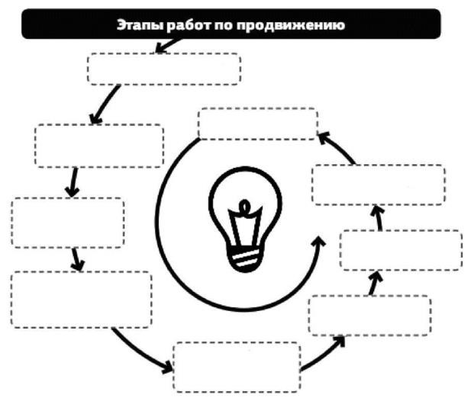
- определение целей;
- оптимизация сайта;
- отчетность;
- оценка стоимости запросов и прогноз трафика;
- первоначальный аудит;
- повышение конверсии сайта;
- подбор релевантных страниц; - подбор семантического ядра; - работа со ссылочной массой.
Распишите подробно все этапы продвижения сайта:
Определение целей продвижения. (Чего мы хотим достичь: первых мест в поисковой выдаче по нескольким запросам или значительного увеличения трафика? Зачем?)
Первоначальный аудит. (Определяем ограничения продвижения.
Сравниваем свой сайт с конкурентами по ТОПу).
Подбор (уточнение) семантического ядра. (Выбираем и анализируем различные виды ключевых запросов, по которым будем продвигать наш сайт). Оценка стоимости запросов и прогноз трафика. (Стоимость запросов оцениваем, исходя из их конкурентоспособности. Трафик - исходя из тематики, ограничений и возможностей сайта).
Подбор релевантных страниц. (Определяем наиболее релевантные страницы для выбранного семантического ядра).
Оптимизация сайта. (Доработка ресурса по снятию всех ограничений и подстройка под выбранное семантическое ядро).
Работа со ссылочной массой. (Работа, направленная на увеличение веса продвигаемых страниц).
Повышение конверсии сайта. (Анализ поведенческих факторов и улучшение юзабилити).
Отчетность. (Фиксируем результаты работы, проводим дополнительные аудиты и др.).

Задание 2. «Кому доверить работу?»
Сегодня существуют различные варианты продвижения сайта в Интернете: взять в штат SEO-специалиста, обратиться к фрилансеру или в SEO-агентство, лично заняться этой работой с помощью сервиса автоматизированного продвижения.
Рассмотрите преимущества и недостатки каждого способа и выберите наиболее оптимальный для вашей компании.

Штатный сотрудник |  | Фрилансер |  | SEO-компания |  | Самостоятельное продвижение
«+» | «-» | «+» | «-» | «+» | «-» | «+» | «-»
НАШ ВЫБОР:
Вопросы для самоконтроля

- SEO-оптимизация
- Продвижение сайта.

Литература: [1-5].

ЛАБОРАТОРНАЯ РАБОТА №16

SEO-оптимизация и продвижение сайта. Часть 2

Цель: освоение вопросов темы и формирование компетенций при помощи лабораторных заданий.
Планируемые результаты обучения:
ИД-1 ОПК-5. Способен использовать информационные технологии и программные средства, включая управление крупными массивами данных и их интеллектуальный анализ при принятии управленческих решений в профессиональной сфере.
ИД-1 ОПК-6. Использует современные информационные технологии и программные средства при решении профессиональных задач.

В результате освоения темы формируются компетенции:
- ОПК-5 (Способен использовать при решении профессиональных задач современные информационные технологии и программные средства, включая управление крупными массивами данных и их интеллектуальный анализ);
- ОПК-6 (Способен понимать принципы работы современных информационных технологий и использовать их для решения задач профессиональной деятельности).
Занятие проводится в интерактивной форме: решение разноуровневых и проблемных задач.

Теоретическая часть
Методы оптимизации можно разделить на два класса, однако последние события в мире поисковых систем дают понять, что это разделение весьма условно — любая манипуляция определёнными параметрами сайта может быть расценена поисковиком как крайне нежелательное влияние на его результаты. Так, любая попытка манипулирования поисковыми результатами прямо запрещена в лицензии на использование поисковой системы «Яндекс». «Белые» оптимизаторы и маркетологи пользуются рекомендациями Яндекса по созданию «хороших» сайтов. Таким образом, продвигают сайт, не нарушая правил поисковых систем.
Белая оптимизация — оптимизаторская работа над ресурсом без применения официально запрещённых каждой поисковой системой методов раскрутки ресурса — без влияния на поисковые алгоритмы сайтов. Это включает в себя работу над самим сайтом, а именно над внутренней навигацией и содержимым, и работу с внешней средой сайта, то есть продвижением оптимизируемого сайта путем обзоров, пресс-релизов, регистрации в социальных закладках, партнерских программ и т. п. с указанием ссылок на сайт. Следует отметить, что «Яндекс» предупреждает о том, что если какой-либо метод оптимизации не является официально запрещенным, это не значит, что его можно применять.
К серой поисковой оптимизации можно отнести добавление большого количества ключевых слов в текст страницы, зачастую в ущерб читабельности для человека, например: «Масло масляное, потому что в нём есть маслопроизводные масляные жиры». При этом оптимизация заключается сначала в подборе ключевых запросов для конкретной вебстраницы, определении размера целевого «SEO-текста» и необходимой частоты ключевых слов в нём, а затем в формулировании предложений и фраз, содержащих в себе ключевые запросы определённое количество раз в разных падежах, единственном и множественном числе, при разных формах глаголов. Эти параметры могут потом корректироваться по результатам выдачи поисковых систем. При этом задача SEO-копирайтера — написать оригинальный текст таким образом, чтобы подобная оптимизация была как можно менее заметна «живому» читателю (и в частности модератору поисковой системы). Широко применяется также включение ключевого запроса в HTML-теги title, h1, атрибут meta keywords.
Другой пример серой оптимизации — дорвей без редиректа, когда при попадании на дорвей не происходит автоматического перенаправления на продвигаемый сайт.
Серая оптимизация отличается от чёрной тем, что она официально не запрещена, но
её использование всё равно может быть расценено как неестественное завышение популярности сайта. Некоторые поисковые системы, например, Google, могут временно или постоянно заблокировать такой сайт. То есть конечное решение о том, являются ли методы продвижения законными или нет, принимает специалист — модератор поисковой системы, а не программа.
К чёрной оптимизации относятся все методы, которые в корне противоречат правилам поисковых систем и, как следствие, влекут за собой бан целевого проекта. Среди них можно выделить следующие: использование дорвеев (страниц и ресурсов, созданных специально для роботов поисковых систем, зачастую с большим количеством ключевых слов на странице), приём под названием клоакинг (пользователю отдаётся одна страница, легко читаемая, а поисковому роботу — другая, оптимизированная под какие-либо запросы), использование скрытого текста на страницах сайта, использование «однопиксельных ссылок».

Задание №1.
Кейс-стади «Сравнительный анализ оптимизированных сайтов»
В чем разница между оптимизированными и неоптимизированными сайтами? Ответ на этот вопрос можно получить, проведя сравнительный анализ. Выберите из выдачи любой поисковой системы максимально и минимально оптимизированные сайты одной тематики (или предлагающие схожие услуги) (первый сайт для анализа может соответствовать ТОП-3 выдачи (кроме объявлений Яндекс.Direct), второй - занимать 80-100-е место в выдаче). Например, для анализа могут подойти сайты (http://dostavkaalendvic.ru/, №1 в выдаче Яндекса, http://prodovoz.ru/, №89 в выдаче Яндекса). Сайты анализируются по следующим критериям:

Название сайта
Адрес сайта
Соответствие ключевых слов тематике сайта
Структура сайта
Уровень юзабилити ресурса
Внутренняя перелинковка
Уникальность текста
Уникальность изображений
Форматирование текста
Орфография
Наличие/отсутствие технических ошибок, страниц в разработке и т.д.
Авторские критерии:
V
V
V

Задание №2. Повышение коэффициента кликабельности сайта
CTR — Click Through Rate - коэффициент кликабельности. Самым важным фактором, влияющим на CTR, является позиция, которую занимает запрос в поисковой выдаче. Чем она выше, тем по теории вероятности будет выше и CTR. Помимо позиций в ТОПе на кликабельность влияют эффектный заголовок страницы, сниппет, фавикон и быстрые ссылки.
Определите месторасположение структурных единиц, указанных в столбике справа, в выдаче Яндекс:
- быстрые ссылки;
- привлекательный
- фавикон;
- сниппет;
- цепляющий заголовок.

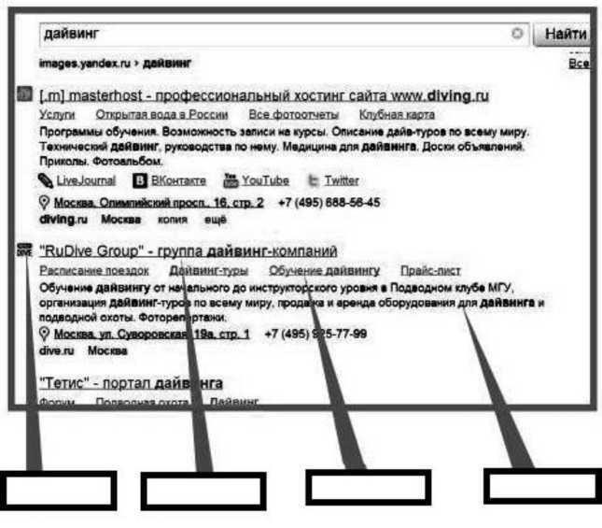

Справка: Быстрые ссылки в 5 раз (!) увеличивают вероятность того, что посетитель кликнет именно на ваш сайт, потому что пять ссылок лучше, чем одна. Действует и обратное правило: чем больше быстрых ссылок у конкурентов, которые выше по ТОПу, тем меньше CTR у сайтов без быстрых ссылок и находящихся ниже в поисковой выдаче.
Разработайте все указанные структурные элементы для вашего сайта.
Заголовок
Фавикон
Сниппет
Быстрые ссылки

Вопросы для самоконтроля
Методы оптимизации сайтов.

Литература: [1-5].

ЛАБОРАТОРНАЯ РАБОТА №17

Интернет-маркетинг и online-реклама. Часть 1

Цель: освоение вопросов темы и формирование компетенций при помощи лабораторных заданий.
Планируемые результаты обучения:
ИД-1 ОПК-5. Способен использовать информационные технологии и программные средства, включая управление крупными массивами данных и их интеллектуальный анализ при принятии управленческих решений в профессиональной сфере.
ИД-1 ОПК-6. Использует современные информационные технологии и программные средства при решении профессиональных задач.

В результате освоения темы формируются компетенции:
- ОПК-5 (Способен использовать при решении профессиональных задач современные информационные технологии и программные средства, включая управление крупными массивами данных и их интеллектуальный анализ);
- ОПК-6 (Способен понимать принципы работы современных информационных технологий и использовать их для решения задач профессиональной деятельности).
Занятие проводится в интерактивной форме: решение разноуровневых и проблемных задач.

Теоретическая часть
Интернет-маркетинг - это комплекс мероприятий по продвижению и продаже на рынке товаров и услуг с помощью сетевых технологий Интернет. Для продвижения товаров и услуг в Интернете необходимо иметь свой Web-сайт, на котором должна быть представлена различная информация о товарах или услугах и средства, с помощью которых потребитель может разместить и оплатить заказ.

В настоящее время Интернет-маркетинг – это самостоятельный вид деятельности, который относится к электронному бизнесу.
К основным преимуществам Интернет-маркетинга по сравнению с офф-лайновыми средствами маркетинга относятся: широчайший охват целевой аудитории (глобализация рынка); персонализация взаимодействия с клиентами; снижение транзакционных издержек. Инструменты интернет-маркетинга включают баннерную рекламу, поисковую рекламу, маркетинг в социальный сетях и е-mail маркетинг.

Баннерная реклама — это размещение на тематических сайтах графических рекламных объявлений, т. е. баннеров. Баннер — это статичная или анимированная картинка, при клике на которую пользователь попадает на сайт.

Использовать баннерную рекламу рекомендуется, если необходимо:
- охватить большую аудиторию;
- подкрепить офлайновую рекламу рекламой в Интернете;
- вывести на рынок новый товар или услугу;
- сформировать имидж компании или бренда;
- привлечь новых клиентов, если у вас массовый продукт или услуга.
На результативность баннерной рекламы может влиять правильность выбора рекламных площадок; место размещения баннера на площадке; сам баннер.
Контекстная реклама — это короткое текстовое объявление, которое размещается в поисковых системах. «Контекстной» эта реклама называется потому, что объявление показывается пользователю по определенным запросам, которые он вводит в строку поиска.
Контекстные объявления показываются только тем пользователям, которые интересуются конкретным товаром или услугой, — ив этом контекстная реклама похожа на поисковое продвижение.

Контекстная реклама необходима:
- всем компаниям для быстрого привлечения целевых пользователей на сайт;
- компаниям с ярко выраженной сезонностью товаров и услуг для поддержки продаж;
- компаниям, регулярно проводящим рекламные акции, для быстрого оповещения аудитории;
- новым интернет-проектам для максимального охвата аудитории.
Важными достоинствами контекстной рекламы являются:
- плата за каждый клик по объявлению — вы оплачиваете только тех пользователей, которые перешли на ваш сайт;
- возможность быстро скорректировать рекламную кампанию;
- возможность рекламировать сайт независимо от того, оптимизирован он или нет.

Разновидностью контекстной рекламы является медийно-контекстный баннер (МКБ) - статичный или анимированный баннер, который размещается в результатах поисковой выдачи по конкретному запросу. Возможность разместить МКБ дает только поисковая система Яндекс.
МКБ используется, если компании требуется:
- увеличить узнаваемость бренда или компании;
- вывести на рынок новый продукт или услугу;
- провести рекламную акцию для одной из целевых групп; - показать пользователям «товар лицом».

E-mail маркетинг — это доставка информации о продуктах и услугах компании до целевой аудитории через электронную почту. Письма с рекламой могут доставляться текущим клиентам компании и потенциальным клиентам.
В рамках e-mail маркетинга информационные письма отправляются по базе электронных адресов пользователей, которые дали добровольное согласие получать такие письма. Таким образом, сообщения по e-mail получают заинтересованные в них потребители.
E-mail маркетинг помогает:
- укрепить отношения с текущими клиентами и привлечь новых;
- простимулировать интерес покупателя к повторной сделке;
- повысить осведомленность потребителей о товарах и услугах бренда; - формировать и поддерживать нужный образ бренда.
Эффективность e-mail маркетинга заключается в росте лояльности клиентов и, как следствие, увеличении срока сотрудничества с клиентом и ускорении заключения сделки за счет того, что пользователь может сразу совершить целевое действие (заказать, купить, скачать), перейдя по ссылке из письма.
Этапы e-mail маркетинга:
- Составление базы данных для рассылки.
- Определение цели и структуры информационного письма.
- Определение частоты отправки писем.
- Подготовка содержания информационных писем.
- Тестирование отправки.
- Отправка письма (рассылка). 7. Анализ результатов.

Задание №1. Online-реклама VS offline-реклама
Дополните таблицу «Online-реклама VS offline-реклама» информацией, характеризующей один из видов рекламы по заданным критериям

Критерий | Offline-реклама | Online-реклама
Возможность оценки | Сложно отследить и оценить результат кампании
результатов рекламной кампании | Где бы вы ни разместили рекламу: на огромном билборде в центре города или в газете — вы никогда не получите точных данных, сколько именно человек увидели вашу рекламу, что это были за люди (пол, возраст, их увлечения) и купили ли они ваш товар.
Возможность внесения корректировок в рекламную кампанию |  | Оперативное внесение корректировок  Чтобы поправить условия работы, указанные в вашем рекламном сообщении, потребуется буквально пара кликов. Так же легко и быстро вы можете запустить новые баннеры с более привлекательными для целевой аудитории посылами.
Возможность определения потребностей клиента | Сложно попасть в потребность клиента Чтобы получить хотя бы примерное представление о потребностях целевой аудитории, надо заказывать профессиональное маркетинговое исследование.

Задание №2
Результативность баннерной рекламы
На результативность баннерной рекламы может влиять:
- правильность выбора рекламных площадок;
- место размещения баннера на площадке;
- сам баннер.

В группах необходимо разработать дизайн и текст баннера, а также определить место размещения (сайт) и локацию баннера.

Вопросы для самоконтроля
- Интернет-маркетинг.
- Преимущества интернет-маркетинга.
- Инструменты интернет-маркетинга.
- Online-реклама.

Литература: [1-5].

ЛАБОРАТОРНАЯ РАБОТА №18

Интернет-маркетинг и online-реклама. Часть 2

Цель: освоение вопросов темы и формирование компетенций при помощи лабораторных заданий.
Планируемые результаты обучения:
ИД-1 ОПК-5. Способен использовать информационные технологии и программные средства, включая управление крупными массивами данных и их интеллектуальный анализ при принятии управленческих решений в профессиональной сфере.
ИД-1 ОПК-6. Использует современные информационные технологии и программные средства при решении профессиональных задач.

В результате освоения темы формируются компетенции:
- ОПК-5 (Способен использовать при решении профессиональных задач современные информационные технологии и программные средства, включая управление крупными массивами данных и их интеллектуальный анализ);
- ОПК-6 (Способен понимать принципы работы современных информационных технологий и использовать их для решения задач профессиональной деятельности).
Занятие проводится в интерактивной форме: решение разноуровневых и проблемных задач.

Задание №1. Интерактивный семинар «Платить за клик или потребителя?»
Cost Per Action (англ. цена за действие) — модель оплаты интернетрекламы, при которой оплачиваются только определенные действия пользователей на сайте рекламодателя. CPA-модель является одним из самых экономически эффективных вариантов оплаты рекламы, поскольку рекламодатель платит не за показы или клики, эффективность которых крайне сложно измерить, а за конкретных потребителей, подтвердивших интерес к продукту целевыми действиями.
В рамках подготовки к семинару вам необходимо выбрать один максимально эффективный для них вариант интернет-продвижения и разработать рекламную кампанию по выводу на рынок нового товара с акцентом на онлайн-рекламу, но также с поддержкой официальных offlineтехнологий.
Концепция должна включать непосредственно рекламу (текст + графическое сопровождение (при необходимости), площадку проведения рекламной кампании, сроки проведения, расчет затрат и предполагаемый экономический эффект от кампании).

Задание №2. «Письма счастья». В рамках задания необходимо изучить и проанализировать следующие сервисы и программные продукты для осуществления e-mail маркетинга по указанным критериям.
Критерий | Mailchimp.c om | Unisender.co m/ru | Mailigen.ru | Smartrespon ser.ru | Pro.subscrib  e.ru | Merketion.ru | Mailerlite.ru
Интерфейс
Скорость обработки данных
SMS-рассылка
Сегментация списков и таргетин
Готовые шаблоны дизайна писем
Персонализация рассылки
Автоматизация рассылки
Анализ доставляемой
Сплит тестирование
Стоимость

Задание №5. Проект «@»
Создайте письмо-оповещение и электронную газету с информацией о своей продукции и разошлите данные письма по базе данных (база данных составляется из e-mail адресов группы слушателей). Для рассылки используйте вновь созданную электронную почту и один из изученных ранее сервисов (SubscribePro, Unisender, SmartResponder, ConstantContact, MadMimi). Каждое письмо оценивается по 10-балльной шкале. Выигрывает команда, набравшая максимальное количество очков.
Чтобы письма не вызывали у пользователей негатива по отношению к бренду, необходимо предоставить им возможность отказаться от рассылки. Если этим пренебречь, клиенты самостоятельно занесут письма компании в спам-лист. Это не просто понизит их лояльность, но и полностью отрежет канал связи по e-mail с данным клиентом.

Вопросы для самоконтроля
- Интернет-маркетинг.
- Преимущества интернет-маркетинга.
- Инструменты интернет-маркетинга.
- Online-реклама.

Литература: [1-5].

СПИСОК РЕКОМЕНДУЕМОЙ ЛИТЕРАТУРЫ

1. Основы информационных технологий / Г.И. Киреева / В.Д. Курушин / А.Б. Мосягин / Д.Ю. Нечаев / Ю.В. Чекмарев: учебное пособие; ред. В.Ф. Макаров Электронный ресурс. - Основы информационных технологий,201904-19: Профобразование; Саратов, 2017. - 272 c. - Книга находится в базовой версии ЭБС IPRbooks. - ISBN 978-5-4488-0108-2, экземпляров неограничено
2. Гуров, В. В. Архитектура и организация ЭВМ / В.В. Гуров; В.О. Чуканов. - 2-е изд., испр. - Москва: Национальный Открытый Университет «ИНТУИТ», 2016. - 184 с. - (Основы информационных технологий). - ISBN 59556-0040-X, http://biblioclub.ru/index.php?page=book&id =429021, экземпляров неограничено
- Голерова, С.Н. В мире компьютеризации = In the World of Computing: учебное пособие / сост. С.Н. Голерова; С.Б. Невежина; С.Д. Оськина Электронный ресурс: Омский государственный университет им. Ф.М. Достоевского; Омск, 2016. - 310 c. - Книга находится в базовой версии ЭБС IPRbooks. - ISBN 978-5-7779-2041-6, экземпляров неограничено
- Шаньгин, В.Ф. Защита компьютерной информации. Эффективные методы и средства / В.Ф. Шаньгин: учебное пособие Электронный ресурс. - Защита компьютерной информации. Эффективные методы и средства,201904-19: Профобразование; Саратов, 2017. - 544 c. - Книга находится в базовой версии ЭБС IPRbooks. - ISBN 978-5-4488-0074-0, экземпляров неограничено
- Шаньгин, В.Ф. Информационная безопасность и защита информации / В.Ф. Шаньгин: учебное пособие Электронный ресурс. - Информационная безопасность и защита информации, 2019-04-19: Профобразование; Саратов, 2017. - 702 c. - Книга находится в базовой версии ЭБС IPRbooks. - ISBN 978-5-4488-0070-2, экземпляров неограничено

Методические указания

для обучающихся по организации и проведению самостоятельной работы по дисциплине «Информационные технологии в менеджменте»
для студентов
направления 38.03.02 «Менеджмент»
(направленность(профиль) «Управление бизнесом»

Содержание

Введение 4
- Общая характеристика самостоятельной работы 5
- План-график выполнения самостоятельной работы 6
- Контрольные точки и виды отчетности по ним 6
- Методические указания по изучению теоретического материала 8
- Методические указания по подготовке к лабораторным занятиям 11
- Методические указания по написанию статьи, тезисов 11
- Методические указания по подготовке реферата, доклада 17
- Методические указания по подготовке к контрольной работе 21
- Методические указания по подготовке к тестированию 25
Список рекомендуемой литературы 27

ВВЕДЕНИЕ

Самостоятельная работа студентов (СРС) может рассматриваться как организационная форма обучения - система педагогических условий, обеспечивающих управление учебной деятельностью или деятельность учащихся по освоению общих и профессиональных компетенций, знаний и умений учебной и научной деятельности без посторонней помощи.

В учебном процессе выделяют два вида самостоятельной работы:
аудиторная,
внеаудиторная.

Аудиторная самостоятельная работа по учебной дисциплине и профессиональному модулю выполняется на учебных занятиях под непосредственным руководством преподавателя и по его заданию.
Внеаудиторная самостоятельная работа выполняется учащимся по заданию преподавателя, но без его непосредственного участия.
Самостоятельная работа проводится с целью:
- систематизации и закреплении полученных теоретических знаний и практических умений студентов;
- углубления и расширения теоретических знаний;
- формирования умений использовать нормативную, правовую, справочную документацию и специальную литературу;
- развития познавательных способностей и активности учащихся:
творческой инициативы, самостоятельности, ответственности и организованности;
- формирования самостоятельности мышления, способностей к саморазвитию, самосовершенствованию и самореализации;
- развития исследовательских умений;
- формирования общих и профессиональных компетенций.

1. ОБЩАЯ ХАРАКТЕРИСТИКА САМОСТОЯТЕЛЬНОЙ РАБОТЫ

Цель освоения дисциплины заключается в формировании у студентов, обучающихся по направлению подготовки 38.03.02 Менеджмент, компетенций путем изучения таких разделов, как экономическая информация, информационные технологии, информационные системы, организация и средства информационных технологий обеспечения управленческой деятельности, методические основы создания информационных систем и технологий в управлении предприятием, информационные технологии документационного обеспечения управленческой деятельности, инструментальные средства компьютерных технологий информационного обслуживания управленческой деятельности, компьютерные технологии интеллектуальной поддержки управленческих решений, структура и состав информационной системы маркетинга, функциональное назначение и ресурсы Интернет.
Задачи дисциплины:
- формирование у студента знания и понимания теоретических особенностей информационных технологий в менеджменте;
- получение студентом знаний об основных элементах информационных технологий в менеджменте;
- усвоение студентом направлений к расширению знаний о информационных технологиях в менеджменте;
- формирование у студента понимания направлений практического применения полученных знаний о информационных технологиях в менеджменте.

В результате освоения данной дисциплины формируются следующие компетенции у обучающегося:
- ОПК-5 (Способен использовать при решении профессиональных задач современные информационные технологии и программные средства, включая управление крупными массивами данных и их интеллектуальный анализ);
- ОПК-6 (Способен понимать принципы работы современных информационных технологий и использовать их для решения задач профессиональной деятельности).

Индикаторы:
- ИД-1 ОПК-5. Способен использовать информационные технологии и программные средства, включая управление крупными массивами данных и их интеллектуальный анализ при принятии управленческих решений в профессиональной сфере.
В результате изучения дисциплины студент должен получить следующие результаты: применяя знания, умения и навыки в области информационных технологий в менеджменте, способен использовать при решении профессиональных задач современные информационные технологии и программные средства, включая управление крупными массивами данных и их интеллектуальный анализ, в том числе при принятии управленческих решений в профессиональной сфере.
- ИД-1 ОПК-6. Использует современные информационные технологии и программные средства при решении профессиональных задач.
В результате изучения дисциплины студент должен получить следующие результаты: применяя знания, умения и навыки в области информационных технологий в менеджменте, способен понимать принципы работы современных информационных технологий и использовать их для решения задач профессиональной деятельности, в том числе использовать современные информационные технологии и программные средства при решении профессиональных задач.

Самостоятельная работа по дисциплине выполняется с целью получения и закрепления знаний, приобретенных при изучении теоретического материала.

2. ПЛАН-ГРАФИК ВЫПОЛНЕНИЯ САМОСТОЯТЕЛЬНОЙ РАБОТЫ

Виды и содержание самостоятельной работы студента и формы контроля

Технологическая карта самостоятельной работы студента

Коды реализуемых компетенций | Вид деятельности студентов | Итоговый продукт самостоятельной работы | Средства и технологии оценки
ОПК-5  ОПК-6 | Подготовка реферата, доклада | Реферат | Доклад
ОПК-5  ОПК-6 | Подготовка к лекциям | Конспект | Статья, тезис
ОПК-5  ОПК-6 | Подготовка к практическим занятиям | Знания, умения, навыки | Зачетное задание
ОПК-5  ОПК-6 | Написание статьи,  тезисов | Конспект | Статья, тезис
ОПК-5  ОПК-6 | Самостоятельное изучение литературы | Знания, умения, навыки | Собеседование
ОПК-5  ОПК-6 | Самостоятельное решение задач | Знания, умения, навыки | Зачетное задание
ОПК-5  ОПК-6 | Выполнение контрольной работы | Контрольная работа | Комплект заданий для контрольной работы
ОПК-5  ОПК-6 | Подготовка к тестированию | Знания, умения, навыки | Примерные тесты по дисциплине

3. КОНТРОЛЬНЫЕ ТОЧКИ И ВИДЫ ОТЧЕТНОСТИ ПО НИМ

Контроль качества и сроков самостоятельной работы выполняется в соответствии с учебным графиком и оформляется в соответствии с заданием. Предусмотрена следующая рейтинговая оценка знаний студента:

Рейтинговая оценка знаний студента

№ п/п | Вид деятельности студентов | Сроки выполнения | Количество баллов
3 семестр
1 | Контрольная точка 1 | 5 неделя | 15
2 | Контрольная точка 2 | 10 неделя | 20
3 | Контрольная точка 3 | 15 неделя | 20
 | Итого за 3 семестр: |  | 55
 | Итого: |  | 55
Максимально возможный балл за весь текущий контроль устанавливается равным 55. Текущее контрольное мероприятие считается сданным, если студент получил за него не менее 60% от установленного для этого контроля максимального балла. Рейтинговый балл, выставляемый студенту за текущее контрольное мероприятие, сданное студентом в установленные графиком контрольных мероприятий сроки, определяется следующим образом:

Уровень выполнения контрольного задания | Рейтинговый балл (в % от максимального балла за контрольное задание)
Отличный | 100
Хороший | 80
Удовлетворительный | 60
Неудовлетворительный | 0

Процедура зачета (зачета с оценкой) как отдельное контрольное мероприятие не проводится, оценивание знаний обучающегося происходит по результатам текущего контроля.

Шкала пересчета рейтингового балла по дисциплине в оценку по 5-балльной системе
Рейтинговый балл по дисциплине | Оценка по 5-балльной системе
88 – 100 | Отлично
72 – 87 | Хорошо
53 – 71 | Удовлетворительно
<53 | Неудовлетворительно

Для магистрантов (студентов заочной, очно-заочной формы обучения) рейтинговая оценка знаний не предусмотрена.

4. МЕТОДИЧЕСКИЕ УКАЗАНИЯ ПО ИЗУЧЕНИЮ ТЕОРЕТИЧЕСКОГО МАТЕРИАЛА

При изучении дисциплины предусмотрено изучение теоретического материала из курса лекций и других рекомендуемых источников при подготовке к лекциям, лабораторным занятиям, самостоятельному изучению литературы.
Форма контроля данного вида СРС – собеседование.

Вопросы для проведения собеседования

Тема 1. Экономическая информация
1.1. Экономическая информация как часть информационного ресурса общества
1.1.1. Информационный ресурс — новый предмет труда
1.1.2. Формирование и развитие информационных ресурсов предприятия в условиях информационной экономики
1.2. Информация и информационные процессы в организационно-экономической сфере
1.2.1. Основные определения
1.2.2. Информация
1.2.3. Семиотика и ее разделы
1.2.4. Инфраструктура информатизации
1.3. Сущность, значение и закономерности развития информационных систем и технологий в современной экономике
1.3.1. Информатизация и информационные технологии
1.3.2. Информационно-коммуникационные технологии
1.4. Экономические законы развития информационных технологий
1.4.1. Закон Мура
1.4.2. Закон Меткалфа
1.4.3. Закон фотона
Тема 2. Информационные технологии
2.1. Основные понятия, терминология и классификация
2.1.1. Истоки и этапы развития информационных технологий
2.1.2. Информатика и информационные технологии
2.2. Технология и методы обработки экономической информации
2.2.1. Основные классы технологий
2.2.2. Базовые методы обработки экономической информации
2.3. Структура базовой информационной технологии
2.3.1. Концептуальный уровень описания (содержательный аспект)
2.3.2. Логический уровень (формализованное/модельное описание)
2.3.3. Физический уровень (программно-аппаратная реализация)
Тема 3. Информационные системы
3.1. Роль и место автоматизированных информационных систем в экономике
3.2. Виды информационных систем и принципы их создания
3.2.1. Классификация информационных систем
3.2.2. Корпоративные (интегрированные) информационные системы
3.3. Состав информационных систем
3.3.1. Функциональные подсистемы информационных систем
3.3.2. Обеспечивающие подсистемы информационных систем
3.3.3. Техническое обеспечение (комплекс технических средств)
3.4. Жизненный цикл информационных систем
Тема 4. Организация и средства информационных технологий обеспечения управленческой деятельности
4.1. Предприятие как объект управления
4.2. Роль и место информационных технологий в управлении предприятием
4.2.1. Планирование потребности в материалах (MRP I)
4.2.2. Планирование потребности в производственных мощностях (CRP)
4.2.3. Замкнутый цикл планирования потребностей материальных ресурсов (CL MRP)
4.2.4. Планирование ресурсов производства (MRP II)
4.2.5. Производство на мировом уровне (WCM)
4.2.6. Планирование ресурсов предприятия (ERP)
4.2.7. Оптимизация управления ресурсами предприятий (ERP II)
4.2.8. Менеджмент как сотрудничество (МВС)
4.2.9. Управление цепочками поставок (SCM)
4.3. Информационные технологии организационного развития и стратегического управления предприятием
4.3.1. Управление эффективностью бизнеса (ВРМ)
4.3.2. Стандарты стратегического управления, направленные на непрерывное улучшение бизнес-процессов (BPI)
4.3.3. Модель организационного развития предприятия
4.3.4. Система сбалансированных показателей (BSC) эффективности
Тема 5. Методические основы создания информационных систем и технологий в управлении предприятием
5.1. Основные понятия
5.2. Системный подход
5.3. Информационный подход
5.4. Стратегический подход
5.5. Объектно-ориентированный подход
5.6. Методические принципы совершенствования управления предприятием на основе информационных технологий
5.7. Разработка информационного обеспечения систем управления предприятием
Тема 6. Информационные технологии документационного обеспечения управленческой деятельности
6.1. Основные понятия документационного обеспечения управленческой деятельности
6.2. Виды информационных систем управления документационным обеспечением предприятия
6.3. Организация электронной системы управления документооборотом
Тема 7. Инструментальные средства компьютерных технологий информационного обслуживания управленческой деятельности
7.1. Общие свойства КИС
7.2. Типовой состав функциональных модулей КИС
7.3. Корпоративная информационная система SAP R/3
7.4. Корпоративные информационные системы компании «Microsoft»
7.4.1. Система Microsoft Nav
7.4.2. Система Microsoft Dynamics Ах
7.5. Корпоративная информационная система «Галактика»
7.6. Корпоративная информационная система «Парус»
Тема 8. Компьютерные технологии интеллектуальной поддержки управленческих решений
8.1. Корпоративная сеть Интранет
8.2. Информационные базы корпоративных информационных систем
8.2.1. Базы данных
8.2.2. Хранилища данных
8.3. Аналитическая обработка данных
8.3.1. Средства On-Line Analytical Processing (OLAP)
8.3.2. Средства Data Mining (DM)
8.3.3. Интеллектуальные информационные технологии
Тема 9. Структура и состав информационной системы маркетинга
9.1. Маркетинг как объект управления
9.2. Информационное обеспечение в системе управления маркетингом
9.3. Управление взаимоотношениями с потребителем (CRM)
9.4. Планирование ресурсов в зависимости от потребности клиента (CSRP)
9.5. Непрерывная информационная поддержка поставок и жизненного цикла (CALS)
9.6. Программные продукты в маркетинге
9.6.1. Базовые функции маркетинговой информационной системы
9.6.2. Особенности хранения маркетинговой информации
9.6.3. Аналитические средства маркетинговых программ
9.6.4. Визуализация результатов
9.6.5. Сравнительный анализ отечественных маркетинговых программ
Тема 10. Функциональное назначение и ресурсы Интернет
10.1. Технология Интернет в маркетинге
10.1.1. Инфраструктура Интернет
10.1.2. Интернет-аудитория
10.2. Электронная коммерция
10.2.1. Технологии Интернет для бизнеса
10.2.2. Бизнес в интернет-пространстве
10.2.3. Структура рынка электронной коммерции
10.2.4. Факторы снижения издержек при использовании электронной коммерции
10.2.5. Базовые технологии электронной коммерции
10.2.6. Нетикет

5. МЕТОДИЧЕСКИЕ УКАЗАНИЯ ПО ПОДГОТОВКЕ К ЛАБОРАТОРНЫМ ЗАНЯТИЯМ

Для подготовки к лабораторным занятиям необходимо использовать Методические указания по выполнению лабораторных работ по дисциплине «Информационные технологии в менеджменте» для студентов направления 38.03.02 Менеджмент, 2022 [Электронная версия].
Решенные задания в письменном виде предоставляются преподавателю на проверку и подлежат защите при собеседовании.
Лабораторные работы выполняются студентами заочной формы обучения самостоятельно.

6. МЕТОДИЧЕСКИЕ УКАЗАНИЯ ПО НАПИСАНИЮ СТАТЬИ, ТЕЗИСОВ

Итоговым продуктом самостоятельной работы при написании статьи, тезисов является конспект. Конспект составляется вручную лично студентом. Рекомендуется делить конспект на статьи в соответствии с темами и вопросами тем. Статьи конспекта рекомендуется структурировать и нумеровать.
Внутри тем и вопросов рекомендуется размещать тезисы. Рекомендуется составлять содержание, отражающее порядок размещения тезисов конспекта. Листы конспекта должны быть пронумерованы.

Конспектирование

Выписки из прочитанного и конспектирование являются важнейшей частью самостоятельной работы студента над первоисточниками. Они способствуют выработке навыков в изложения материала, мобилизации памяти, организованности мысли, выработке умения анализировать и обобщать.
Форм записей много. Самой распространенной фермой записи считается конспект.
Конспект – это сокращенная запись основных положений прослушанного или прочитанного материала. В конспекте нужна и ценна не стенограмма и дословность, а самостоятельная обработка материала, выделение и закрепление основного.
В живой речи, в лекциях, в пояснениях, так же, как и в книгах много элементов, которые призваны обеспечить понимание, их нет нужды заносить в конспект. С полной точностью надо записывать формулы, законы, определения, выводы и доказательства.
При записи полезно пользоваться сокращенными обозначениями, но не случайными, а логически построенными (к-во – количество, м.б. – может быть, д.б. – должно быть), а таксе символами и знаками ( ≠ – не равен, + – положительные свойства, преимущества; Ф – зависимость, функция и т.д.). Такая запись в аудитории, с обилием сокращений не является окончательной. Поэтому конспект лекции требует доработки, дополнения в тот же день, по свежей памяти с применением учебника, пособий и других источников. Конспект всегда пишут начисто – это избавляет от больших трат времени на переписку.
Нецелесообразно переписывать конспект у других, если студент не присутствовал на лекции. Конспект товарища составлен в соответствии с его уровнем подготовки, он сугубо индивидуален.
Конспект по данному предмету лучше вести в отдельной тетради, а не на различных листках. В тетради обязательно должны быть широкие поля для возможных дополнений и доработки. Тщательно помечаются заглавия. Закончив главу или тему, необходимо занести ее в общее оглавление тетрадиконспекта с указанием порядковых страниц.
Особое внимание следует уделить конспектированию первоисточников по предмету. Конспектирование первоисточников – один из важнейших методов изучения предмета.
Приступая к конспектированию, необходимо помнить следующее:
- прежде всего, конспект первоисточника должен точно передавать идею, мысль автора работы, характер и ход изложения основного материала в той последовательности, как это делается в самой книге или статье;
- необходимо выделить главное в прочитанном отрывке, главе, книге, отличать основные положения и выводы от примеров, исторических справок, попутных замечаний, отклонения автора от темы;
- наряду с основными положениями источника конспект заключает в себе и наиболее яркие факты, цифры, подтверждающие или иллюстрирующие эти положения;
- при составлении конспекта возможна текстуальная передача, т.е. цитирование, при этом нужно обязательно указать страницу;
- при конспектировании необходимо указывать год издания работы, писать полностью и точно название произведения и разделов (глав);
- для составления конспекта необходимо неоднократное чтение. Предварительное чтение предполагает уяснение общего смысла и содержания работы, поэтому оно ведется от начала до конца. При последующем чтении выделяются основные мысли автора, обоснование отдельных положений, методы и формы доказательства, яркие примеры. Все это заносится в конспект.
Составление хорошего краткого конспекта первоисточника требует значительно больших усилий мысли и рабочего времени, чем длинное переписывание из первоисточника целых абзацев и страниц.
Таким образом, самостоятельная работа мысли, творчество – главное при составлении конспекта.
В практике самостоятельной работы встречаются и другие виды записей первоисточников.
Среди них можно назвать план, развернутый план, тезисы, развернутые тезисы, цитаты, рецензии, рабочие записи.
План – это перечень кратко сформулированных вопросов, изложенных в изучаемом источнике и отражающих его содержание и структуру. По существу планом любой книги является ее оглавление, но как форма записей при чтении план должен быть несколько подробнее оглавления. Кроме общего плана источника могут быть составлены планы отдельных его частей, показывающие ход мыслей автора, логику его доказательств и обоснований. Пользуясь этой формой легко восстановить в памяти содержание любой книги. Составление плана может рассматриваться также в качестве предварительной работы перед тем, как перейти к более сложным видам записей: тезисам и конспекту. Такой план окажет студенту существенную помощь.
Пересказ в связной форме пунктов плана получает форму аннотации, где определено содержание книги и дана ее краткая характеристика.
Тезисы – это основные мысли, положение высказанные в краткой четкой форме. Для их составления требуется достаточно полное усвоение содержания книги, четкое представление о ее основной идее и наиболее существенных положениях, утверждаемых автором. Логика расположения тезисов определяется основной идеей книги, что не всегда совпадает с последовательностью изложения в ней материала. Тезисы могут нумероваться цифрами или обозначаться буквами от начала и до конца. Но они могут быть составлены по разделам или главам и в каждом разделе иметь свои порядковые номера.
В тезисах, как правило, не должно содержаться фактических данных. Однако иногда бывает целесообразно после каждого тезиса давать краткий перечень фактов, приводимых автором в его обоснование. Тезисы, дополненные обоснованием и доказательствами – развернутые тезисы.
Тезисы сокращают объем записи и способствуют выработке логического мышления. Следует овладеть этой формой изучения первоисточников.
Цитаты – дословная запись мысли автора, часть текста, выписанная из книги или статьи без всяких изменений. Цитата выделяется с обеих сторон кавычками. После цитаты в скобках (или внизу листа в виде сноски) указывается автор, название книги и страница, откуда взята цитата.
Рабочие записи – это форма записей, в которую компонуются все предыдущие виды записей, выполненные студентом в семестре, применительно к программе или учебному плану. Недостающие места по программе восполняются из других источников.
Рабочие записи – краткие ответы на вопросы программы, определение понятий, специальных терминов, обобщение фактов и явлений, отбор минимального количества наиболее показательных примеров, фактов. Такие записи обычно ведутся при подготовке к семинару, зачету, экзамену. Сюда войдут и материалы из консультаций преподавателей. Таким образом, рабочие записи – это тексты, составленные самим студентом, используемые им для изучения данной дисциплины в целом. В основу рабочих записей должны быть положены соответствующие пункты программы, а не просто последовательное изложение основных мыслей проработанного материала.
Рецензия – аргументированное суждение-отзыв о прочитанной книге с добавлением краткого изложения ее содержания.
Каждый студент в ходе самостоятельной работы над источниками в соответствии со стоящей перед ним задачей может пользоваться любой формой записи. Однако, используя многообразие форм, следует помнить о главном – творческом подходе к изучению дисциплины, органической связи теории с решением практических задач современного российского общества.

Темы для конспектирования

Тема 1. Экономическая информация
1.1. Экономическая информация как часть информационного ресурса общества
1.1.1. Информационный ресурс — новый предмет труда
1.1.2. Формирование и развитие информационных ресурсов предприятия в условиях информационной экономики
1.2. Информация и информационные процессы в организационноэкономической сфере
1.2.1. Основные определения
1.2.2. Информация
1.2.3. Семиотика и ее разделы
1.2.4. Инфраструктура информатизации
1.3. Сущность, значение и закономерности развития информационных систем и технологий в современной экономике
1.3.1. Информатизация и информационные технологии
1.3.2. Информационно-коммуникационные технологии
1.4. Экономические законы развития информационных технологий
1.4.1. Закон Мура
1.4.2. Закон Меткалфа
1.4.3. Закон фотона
Тема 2. Информационные технологии
2.1. Основные понятия, терминология и классификация
2.1.1. Истоки и этапы развития информационных технологий
2.1.2. Информатика и информационные технологии
2.2. Технология и методы обработки экономической информации
2.2.1. Основные классы технологий
2.2.2. Базовые методы обработки экономической информации
2.3. Структура базовой информационной технологии
2.3.1. Концептуальный уровень описания (содержательный аспект)
2.3.2. Логический уровень (формализованное/модельное описание)
2.3.3. Физический уровень (программно-аппаратная реализация)
Тема 3. Информационные системы
3.1. Роль и место автоматизированных информационных систем в экономике
3.2. Виды информационных систем и принципы их создания
3.2.1. Классификация информационных систем
3.2.2. Корпоративные (интегрированные) информационные системы
3.3. Состав информационных систем
3.3.1. Функциональные подсистемы информационных систем
3.3.2. Обеспечивающие подсистемы информационных систем
3.3.3. Техническое обеспечение (комплекс технических средств)
3.4. Жизненный цикл информационных систем
Тема 4. Организация и средства информационных технологий обеспечения управленческой деятельности
4.1. Предприятие как объект управления
4.2. Роль и место информационных технологий в управлении предприятием
4.2.1. Планирование потребности в материалах (MRP I)
4.2.2. Планирование потребности в производственных мощностях (CRP)
4.2.3. Замкнутый цикл планирования потребностей материальных ресурсов (CL MRP)
4.2.4. Планирование ресурсов производства (MRP II)
4.2.5. Производство на мировом уровне (WCM)
4.2.6. Планирование ресурсов предприятия (ERP)
4.2.7. Оптимизация управления ресурсами предприятий (ERP II)
4.2.8. Менеджмент как сотрудничество (МВС)
4.2.9. Управление цепочками поставок (SCM)
4.3. Информационные технологии организационного развития и стратегического управления предприятием
4.3.1. Управление эффективностью бизнеса (ВРМ)
4.3.2. Стандарты стратегического управления, направленные на непрерывное улучшение бизнес-процессов (BPI)
4.3.3. Модель организационного развития предприятия
4.3.4. Система сбалансированных показателей (BSC) эффективности
Тема 5. Методические основы создания информационных систем и технологий в управлении предприятием
5.1. Основные понятия
5.2. Системный подход
5.3. Информационный подход
5.4. Стратегический подход
5.5. Объектно-ориентированный подход
5.6. Методические принципы совершенствования управления предприятием на основе информационных технологий
5.7. Разработка информационного обеспечения систем управления предприятием
Тема 6. Информационные технологии документационного обеспечения управленческой деятельности
6.1. Основные понятия документационного обеспечения управленческой деятельности
6.2. Виды информационных систем управления документационным обеспечением предприятия
6.3. Организация электронной системы управления документооборотом
Тема 7. Инструментальные средства компьютерных технологий информационного обслуживания управленческой деятельности
7.1. Общие свойства КИС
7.2. Типовой состав функциональных модулей КИС
7.3. Корпоративная информационная система SAP R/3
7.4. Корпоративные информационные системы компании «Microsoft»
7.4.1. Система Microsoft Nav
7.4.2. Система Microsoft Dynamics Ах
7.5. Корпоративная информационная система «Галактика»
7.6. Корпоративная информационная система «Парус»
Тема 8. Компьютерные технологии интеллектуальной поддержки управленческих решений
8.1. Корпоративная сеть Интранет
8.2. Информационные базы корпоративных информационных систем
8.2.1. Базы данных
8.2.2. Хранилища данных
8.3. Аналитическая обработка данных
8.3.1. Средства On-Line Analytical Processing (OLAP)
8.3.2. Средства Data Mining (DM)
8.3.3. Интеллектуальные информационные технологии
Тема 9. Структура и состав информационной системы маркетинга
9.1. Маркетинг как объект управления
9.2. Информационное обеспечение в системе управления маркетингом
9.3. Управление взаимоотношениями с потребителем (CRM)
9.4. Планирование ресурсов в зависимости от потребности клиента (CSRP)
9.5. Непрерывная информационная поддержка поставок и жизненного цикла (CALS)
9.6. Программные продукты в маркетинге
9.6.1. Базовые функции маркетинговой информационной системы
9.6.2. Особенности хранения маркетинговой информации
9.6.3. Аналитические средства маркетинговых программ
9.6.4. Визуализация результатов
9.6.5. Сравнительный анализ отечественных маркетинговых программ
Тема 10. Функциональное назначение и ресурсы Интернет
10.1. Технология Интернет в маркетинге
10.1.1. Инфраструктура Интернет
10.1.2. Интернет-аудитория
10.2. Электронная коммерция
10.2.1. Технологии Интернет для бизнеса
10.2.2. Бизнес в интернет-пространстве
10.2.3. Структура рынка электронной коммерции
10.2.4. Факторы снижения издержек при использовании электронной коммерции
10.2.5. Базовые технологии электронной коммерции
10.2.6. Нетикет

7. МЕТОДИЧЕСКИЕ УКАЗАНИЯ ПО ПОДГОТОВКЕ РЕФЕРАТА, ДОКЛАДА

К самостоятельной работе относится написание и защита реферата, оценочным средством которого выступает доклад.
Реферат представляет собой краткое изложение в письменном виде или в форме публичного доклада, содержания научного труда или трудов специалистов по избранной теме, обзор литературы определенного направления. Такой обзор должен давать представление о современном состоянии изученности той или иной научной проблемы, включая сопоставление точек зрения специалистов, и сопровождаться собственной оценкой их достоверности и убедительности.
Реферат – это не просто пересказ прочитанного, это серьезная работа, требующая, довольно основательной подготовленности автора.
Наряду с главной задачей ознакомления с трудами ученых, реферат ставит не менее важные учебно-методические цели, присущие и научной работе. Это – обдуманный выбор темы, библиографический поиск, отбор и анализ содержащихся в научной литературе фактов, положений и выводов, их группировка, логичное изложение в соответствии с планом и собственной оценкой автора реферата, составление справочного аппарата (сносок и списка использованной литературы) и оформление всего текста.
Работая над рефератом, студент получает возможность обрести навыки анализа научной литературы, овладеть методикой научного исследования и основами подготовки письменной работы. Написание даже небольшого сочинения на избранную научную тему, безусловно, содействует более глубокому ознакомлению с материалами, относящимися к соответствующему историческому периоду, способствует овладению целым рядом полезных навыков, в частности, умению самостоятельно работать с книгой, помогает выявить интерес и определить круг возможных дальнейших научных занятий.
Процесс работы над рефератом включает в себя ряд этапов.
Во-первых, это выбор темы.
Во-вторых, это подбор и изучение литературы. Для этого существуют тематические каталоги библиотек и библиографические указатели литературы. При изучении соответствующей литературы нужно различать собственно научную литературу и публикации научно-популярного, а зачастую, и псевдонаучного характера, что для является непростой задачей, особенно для студентов младших курсов.
Отличительными чертами научной литературы являются наличие справочно-библиографического аппарата, публикации в изданиях академических институтов, крупных университетов, музеев. Чтение научной литературы, по сравнению с художественной, развлекательной или информационной, требует специфических навыков и подходов.
При встрече с непонятными терминами нужно обращаться к словарям. В процессе работы желательно составлять краткие конспекты прочитанного, отмечая основные подходы, выводы автора. Полезно делать выписки фрагментов текста, которые потом могут быть использованы в работе.
Необходимо сразу же составлять библиографические карточки, на которые заносить выходные данные, почерпнутые из прочитанных изданий, используя принятые стандарты библиографического описания (автор, название, место и год издания, издательство, страницы).
Проанализировав прочитанное и отбросив второстепенное для избранной темы, следует, сжато, в виде тезисов, сформулировать основные смысловые блоки и записать их содержание своими словами. Возникающие по ходу работы собственные суждения и оценки лучше записывать на свободном поле листа конспекта или карточки, выделяя другим цветом или помещая в квадратные скобки, чтобы не спутать с конспектируемым текстом.
Полученный в результате работы с литературой и источниками материал, как правило, превышает необходимый объем реферата. В дальнейшем предстоит составить его план, выбрать, сконструировать из наработанного конечный вариант реферата.
Следующий этап – составление плана. Правильно построенный план реферата служит организующим началом в работе, помогает систематизировать материал, обеспечивает последовательность его изложения. Составляется он обычно по хронологическому или проблемному принципу. Первый предполагает рассмотрение того или иного явления в его историческом развитии (от прошлого – к настоящему), второй – изучение нескольких явлений (проблем) и связей между ними. Возможно сочетание обоих подходов с применением проблемно-хронологического принципа раскрытия темы. Все пункты плана должны быть дословно повторены в тексте реферата в качестве заголовков разделов. План составляется студентом самостоятельно, с учетом замысла работы.
Против каждого из перечисленных пунктов указывается страница, с которой данный пункт начинается в тексте реферата. Во введении должна быть обоснована актуальность темы, сформулированы цели работы и основные вопросы, которые предполагается раскрыть в реферате, а также должно быть указано, с использованием каких материалов выполнена работа – дается краткая характеристика использованной литературы с точки зрения полноты освещения в ней избранной вами темы (историография проблемы).
Объем введения не должен превышать 1-1,5 страниц.
В основной части работы необходимо достаточно полно и убедительно раскрыть все пункты плана, сохраняя логическую связь между ними и последовательность перехода от одного к другому. Каждый раздел рекомендуется заканчивать кратким выводом.
В заключении обобщается изложенный в основной части материал, формулируются общие выводы, указывается, что нового лично для себя вынес автор реферата из работы над ним. Делая выводы, необходимо учитывать опубликованные в литературе различные точки зрения на изложенную в работе проблему, сопоставить их и отметить, какая из них больше импонирует автору реферата. Во всей работе, особенно во введении и заключении, должно присутствовать личное отношение автора к раскрываемым вопросам. Заключение по объему, как правило, не должно превышать введения.
После составления плана, можно приступать непосредственно к написанию реферата. Работу рекомендуется сначала писать на черновике, на одной стороне листа с полями слева, чтобы при необходимости можно было делать текстовые вставки на полях или на оборотной стороне листа.
Важно следить за тем, чтобы изложение материала точно соответствовало цели и названию параграфа.
Написав черновую рукопись, нужно отредактировать весь написанный текст. Приступать к редактированию работы лучше спустя 2-3 дня. Взглянув на написанный текст свежим взглядом, легче увидеть свои ошибки и выбрать путь для улучшения содержания работы. Черновой вариант рукописи должен быть переписан набело, либо набран на компьютере.
Излагать материал в реферате рекомендуется своими словами, не допуская дословного переписывания из литературных источников. Работа должна быть написана грамотным языком. Сокращение слов в тексте не допускается. Исключения составляют общеизвестные сокращения и аббревиатуры.
Реферат предполагает развитие навыков научного исследования. Характерные для публицистики эмоциональность и пристрастность при написании реферата недопустимы. Позиция автора должна быть непредвзятой, объективно отстраненной и беспристрастной. Большое значение имеет правильная трактовка понятий, их точность и научность.
Употребляемые термины должны быть общепринятыми либо приводиться со ссылкой на автора. В то же время следует избегать чрезмерной наукообразности. Научной терминологией необходимо пользоваться умеренно и избегать неоправданного употребления непонятных терминов, а в случае их применения – объяснять значение терминов в скобках или сноске.
Реферат должен быть правильно и аккуратно оформлен, текст (рукописный или в компьютерном исполнении) – разборчивым, без стилистических и грамматических ошибок. Работа выполняется на вертикально расположенных листах. Все страницы реферата, исключая титульный лист, нумеруются арабскими цифрами. Объем реферата в среднем – 15-20 страниц (то есть 25-40 тыс. печатных знаков) формата А4 (210 х 297 мм), набранных на компьютере и заполненных с одной (лицевой) стороны.
Реферат должна быть написан студентом самостоятельно, на основе глубокого изучения рекомендуемой литературы. Работу следует выполнять на листах формата на листах формата А4 (210х297 мм). Нумерация страниц и приложений осуществляется в правом верхнем углу и должна быть сквозная.
Текст работы может выполняться с использованием шрифта Times New Roman, размер 14, интервал 1,5; абзацный отступ – 1,25.
Для реферата рекомендуется следующая структура:
- Титульный лист.
- Содержание (оглавление).
- Теоретическая часть.
- Практическая часть.
- Список использованной литературы.
- Приложения.

Содержание представляет собой перечень разделов и подразделов реферата.
На каждую цитату, мысль, идею, положение, материалы (таблицы, схемы и др.), заимствованные из каких-либо источников, должны быть даны ссылки в тексте.
Все схемы, рисунки, таблицы, диаграммы и другой иллюстративный материал должен иметь название и соответствующий номер. На каждую иллюстрацию необходима соответствующая ссылка в тексте. Иллюстративный материал включается в основной текст работы. Список используемой литературы приводится в конце конспекта.
В процессе защиты преподаватель уточняет самостоятельность выполнения работы, уровень знаний студента.

В процессе защиты и при оценке реферата обращается особое внимание на:
- степень соответствия объема и содержания темы работы ее целям и задачам;
- четкость изложения;
- обоснованность основных положений, выводов, предложений;
- знание литературы по разрабатываемой теме;
- качество оформления работы;
- правильность ответов на вопросы в ходе защиты работы; - умение отстоять свою точку зрения.

Темы рефератов дают возможность студентам самостоятельно провести анализ проблемы с использованием научной литературы по теме, сделать выводы, обобщающие как научные взгляды, так и авторскую позицию по проблеме.

При проверке задания, оцениваются: новизна реферированного текста, степень раскрытия сущности проблемы, обоснованность выбора источников, соблюдение требований к оформлению, грамотность.
Тема реферата выбирается студентом из рекомендуемых в соответствии с его научными интересами.

Темы рефератов

- Возможности электронного бизнеса в деятельности компаний.
- Характеристика уровня развития электронного бизнеса в России, США, странах Европы.
- Преимущества и проблемы электронного бизнеса.
- Индустрия информации и знаний.
- Информационные технологии в маркетинге.
- Концептуальная модель маркетинговой информационной системы.
- Перспективы развития маркетинговых информационных систем.
- Ресурсы Интернет для реализации профессиональной деятельности.
- Общая характеристика проблем, связанных с использованием сети Интернет в маркетинговой деятельности.
- Интрасети как инфраструктура организации.
- Сравнение традиционных методов сбора, хранения и обработки информации и методов с использованием сети Интранет.
- Достоинства и недостатки Интрасетей.
- Защита информации и информационные технологии
- Проблемы защиты локальных сетей.
- Рекомендации по защите информации в сети Интернет.
- Рекламные носители в сети Интернет
- SEO-оптимизация и продвижение сайта. 18. Лидогенерация. Ретаргетинг. RTB.
- E-mail маркетинг.
- SMM-маркетинг.
- Тренды интернет-маркетинга.
- Интернет маркетинг для продвижения малого бизнеса.
- Маркетинг интернет-магазинов.
- Интернет-маркетинг как современное средство коммуникации.
- Анализ существующего понятийно-категориального аппарата интернет-маркетинга.
- Интернет-маркетинг и факторы стимулирования сбыта.

8. МЕТОДИЧЕСКИЕ УКАЗАНИЯ ПО ПОДГОТОВКЕ К КОНТРОЛЬНОЙ РАБОТЕ

К самостоятельной работе относится написание и защита контрольной работы.
Контрольная работа является формой промежуточного контроля результатов межсессионной самостоятельной работы студентов по дисциплине и содержит задания (теоретические вопросы) по отдельным наиболее значимым темам учебной дисциплины.

Контрольная работа выполняется письменно в установленный период в процессе лекционных или практических (лабораторных) занятий по дисциплине. От преподавателя студент получает задание. При написании работы студент указывает полную формулировку задания.
Ответы должны быть полными по существу, написаны разборчивым почерком. Выполненная контрольная работа должна быть подписана студентом. Ниже по каждому вопросу приведена примерная структура (выделено курсивом) и методические указания по содержанию ответа, приведена литература, с указанием страниц по конкретному вопросу.

Темы для контрольных работ

Тема 1. Экономическая информация
1.1. Экономическая информация как часть информационного ресурса общества
1.1.1. Информационный ресурс — новый предмет труда
1.1.2. Формирование и развитие информационных ресурсов предприятия в условиях информационной экономики
1.2. Информация и информационные процессы в организационноэкономической сфере
1.2.1. Основные определения
1.2.2. Информация
1.2.3. Семиотика и ее разделы
1.2.4. Инфраструктура информатизации
1.3. Сущность, значение и закономерности развития информационных систем и технологий в современной экономике
1.3.1. Информатизация и информационные технологии
1.3.2. Информационно-коммуникационные технологии
1.4. Экономические законы развития информационных технологий
1.4.1. Закон Мура
1.4.2. Закон Меткалфа
1.4.3. Закон фотона
Тема 2. Информационные технологии
2.1. Основные понятия, терминология и классификация
2.1.1. Истоки и этапы развития информационных технологий
2.1.2. Информатика и информационные технологии
2.2. Технология и методы обработки экономической информации
2.2.1. Основные классы технологий
2.2.2. Базовые методы обработки экономической информации
2.3. Структура базовой информационной технологии
2.3.1. Концептуальный уровень описания (содержательный аспект)
2.3.2. Логический уровень (формализованное/модельное описание)
2.3.3. Физический уровень (программно-аппаратная реализация)
Тема 3. Информационные системы
3.1. Роль и место автоматизированных информационных систем в экономике
3.2. Виды информационных систем и принципы их создания
3.2.1. Классификация информационных систем
3.2.2. Корпоративные (интегрированные) информационные системы
3.3. Состав информационных систем
3.3.1. Функциональные подсистемы информационных систем
3.3.2. Обеспечивающие подсистемы информационных систем
3.3.3. Техническое обеспечение (комплекс технических средств)
3.4. Жизненный цикл информационных систем
Тема 4. Организация и средства информационных технологий обеспечения управленческой деятельности
4.1. Предприятие как объект управления
4.2. Роль и место информационных технологий в управлении предприятием
4.2.1. Планирование потребности в материалах (MRP I)
4.2.2. Планирование потребности в производственных мощностях (CRP)
4.2.3. Замкнутый цикл планирования потребностей материальных ресурсов (CL MRP)
4.2.4. Планирование ресурсов производства (MRP II)
4.2.5. Производство на мировом уровне (WCM)
4.2.6. Планирование ресурсов предприятия (ERP)
4.2.7. Оптимизация управления ресурсами предприятий (ERP II)
4.2.8. Менеджмент как сотрудничество (МВС)
4.2.9. Управление цепочками поставок (SCM)
4.3. Информационные технологии организационного развития и стратегического управления предприятием
4.3.1. Управление эффективностью бизнеса (ВРМ)
4.3.2. Стандарты стратегического управления, направленные на непрерывное улучшение бизнес-процессов (BPI)
4.3.3. Модель организационного развития предприятия
4.3.4. Система сбалансированных показателей (BSC) эффективности
Тема 5. Методические основы создания информационных систем и технологий в управлении предприятием
5.1. Основные понятия
5.2. Системный подход
5.3. Информационный подход
5.4. Стратегический подход
5.5. Объектно-ориентированный подход
5.6. Методические принципы совершенствования управления предприятием на основе информационных технологий
5.7. Разработка информационного обеспечения систем управления предприятием
Тема 6. Информационные технологии документационного обеспечения управленческой деятельности
6.1. Основные понятия документационного обеспечения управленческой деятельности
6.2. Виды информационных систем управления документационным обеспечением предприятия
6.3. Организация электронной системы управления документооборотом
Тема 7. Инструментальные средства компьютерных технологий информационного обслуживания управленческой деятельности
7.1. Общие свойства КИС
7.2. Типовой состав функциональных модулей КИС
7.3. Корпоративная информационная система SAP R/3
7.4. Корпоративные информационные системы компании «Microsoft»
7.4.1. Система Microsoft Nav
7.4.2. Система Microsoft Dynamics Ах
7.5. Корпоративная информационная система «Галактика»
7.6. Корпоративная информационная система «Парус»
Тема 8. Компьютерные технологии интеллектуальной поддержки управленческих решений
8.1. Корпоративная сеть Интранет
8.2. Информационные базы корпоративных информационных систем
8.2.1. Базы данных
8.2.2. Хранилища данных
8.3. Аналитическая обработка данных
8.3.1. Средства On-Line Analytical Processing (OLAP)
8.3.2. Средства Data Mining (DM)
8.3.3. Интеллектуальные информационные технологии
Тема 9. Структура и состав информационной системы маркетинга
9.1. Маркетинг как объект управления
9.2. Информационное обеспечение в системе управления маркетингом
9.3. Управление взаимоотношениями с потребителем (CRM)
9.4. Планирование ресурсов в зависимости от потребности клиента (CSRP)
9.5. Непрерывная информационная поддержка поставок и жизненного цикла (CALS)
9.6. Программные продукты в маркетинге
9.6.1. Базовые функции маркетинговой информационной системы
9.6.2. Особенности хранения маркетинговой информации
9.6.3. Аналитические средства маркетинговых программ
9.6.4. Визуализация результатов
9.6.5. Сравнительный анализ отечественных маркетинговых программ
Тема 10. Функциональное назначение и ресурсы Интернет
10.1. Технология Интернет в маркетинге
10.1.1. Инфраструктура Интернет
10.1.2. Интернет-аудитория
10.2. Электронная коммерция
10.2.1. Технологии Интернет для бизнеса
10.2.2. Бизнес в интернет-пространстве
10.2.3. Структура рынка электронной коммерции
10.2.4. Факторы снижения издержек при использовании электронной коммерции
10.2.5. Базовые технологии электронной коммерции
10.2.6. Нетикет

9. МЕТОДИЧЕСКИЕ УКАЗАНИЯ ПО ПОДГОТОВКЕ К ТЕСТИРОВАНИЮ

Примерные тесты по дисциплине

Впишите пропущенное слово или словосочетание в нужном падеже.
__________________ – это знания, сведения, сообщения, уведомления,
т.е. нечто, присущее только человеческому сознанию и общению.

Впишите пропущенное слово или словосочетание в нужном падеже.
Под __________________ понимают:
- данные, преобразованные в форму, которая является значимой для предприятия;
- данные, значимые для управления предприятием;
- информацию, созданную и/или обнаруженную, зарегистрированную, оцененную, с определенными законами деградации и обновления.

Впишите пропущенное слово или словосочетание в нужном падеже.
__________________ отражает процессы производства, распределения, обмена и потребления материальных благ и услуг, связана с общественным производством

Впишите пропущенное слово или словосочетание в нужном падеже.
__________________ – это осуществление всей совокупности следующих элементарных информационных актов: прием или создание информации, ее хранение, передача и использование.

Впишите пропущенное слово или словосочетание в нужном падеже.
__________________ – это совокупность механизмов, обеспечивающих полное осуществление информационного процесса.

Впишите пропущенное слово или словосочетание в нужном падеже.
__________________ информации определяется взаимодействием предприятия с экономическими и политическими субъектами, действующими вне его. Сюда относится взаимодействие предприятия с клиентами и конкурентами, как реальными, так и потенциальными.
Впишите пропущенное слово или словосочетание в нужном падеже.
__________________ информации включает в себя информацию, описывающую отношения в коллективе сотрудников, а также знания, порождаемые в производстве.

Впишите пропущенное слово или словосочетание в нужном падеже.
__________________ предприятия фильтрует информационный поток
и выделяет информацию, необходимую (релевантную) для жизнедеятельности предприятия, преобразуя ее в удобную для принятия решений форму.

Впишите пропущенное слово или словосочетание в нужном падеже.
Информационное взаимодействие между системами осуществляется посредством __________________ – физических процессов, переносящих информацию, чаще всего представленную в виде символов, знаков или звуков.

Впишите пропущенное слово или словосочетание в нужном падеже.
__________________ изучает структуру знаков и отношений между ними с точки зрения синтаксиса, безотносительно к тому, что они отражают и как воспринимаются адресатом.

СПИСОК РЕКОМЕНДУЕМОЙ ЛИТЕРАТУРЫ

Основная литература
1. Основы информационных технологий / Г.И. Киреева / В.Д. Курушин / А.Б. Мосягин / Д.Ю. Нечаев / Ю.В. Чекмарев: учебное пособие; ред. В.Ф. Макаров Электронный ресурс. – Основы информационных технологий,201904-19: Профобразование; Саратов, 2017. - 272 c. - Книга находится в базовой версии ЭБС IPRbooks. - ISBN 978-5-4488-0108-2, экземпляров неограничено
2. Гуров, В. В. Архитектура и организация ЭВМ / В.В. Гуров; В.О. Чуканов. - 2-е изд., испр. - Москва: Национальный Открытый Университет «ИНТУИТ», 2016. - 184 с. - (Основы информационных технологий). - ISBN 59556-0040-X, http://biblioclub.ru/index.php?page=book&id =429021, экземпляров неограничено
3. Голерова, С.Н. В мире компьютеризации = In the World of Computing: учебное пособие / сост. С.Н. Голерова; С.Б. Невежина; С.Д. Оськина Электронный ресурс: Омский государственный университет им. Ф.М. Достоевского; Омск, 2016. - 310 c. - Книга находится в базовой версии ЭБС IPRbooks. - ISBN 978-5-7779-2041-6, экземпляров неограничено

Дополнительная литература
- Шаньгин, В.Ф. Защита компьютерной информации. Эффективные методы и средства / В.Ф. Шаньгин: учебное пособие Электронный ресурс. - Защита компьютерной информации. Эффективные методы и средства,2019-04-19: Профобразование; Саратов, 2017. - 544 c. - Книга находится в базовой версии ЭБС IPRbooks. - ISBN 978-5-4488-0074-0, экземпляров неограничено
- Шаньгин, В.Ф. Информационная безопасность и защита информации / В.Ф. Шаньгин: учебное пособие Электронный ресурс. - Информационная безопасность и защита информации, 2019-04-19: Профобразование; Саратов, 2017. - 702 c. - Книга находится в базовой версии ЭБС IPRbooks. - ISBN 978-5-4488-0070-2, экземпляров неограничено

Методическая литература
- Методические указания по выполнению лабораторных работ по дисциплине «Информационные технологии в менеджменте» для студентов направления 38.03.02 Менеджмент, 2022 [Электронная версия]

Интернет-ресурсы
1. ЭБС «Университетская библиотека онлайн» – Режим доступа: http://biblioclub.ru
- Сайт «Экономика и управление на предприятиях: научно-образовательный портал» http: //www.eup.ru
- Сайт «Административно-управленческий портал» http://www.aup.ru/
- Федеральный центр информационно-образовательных ресурсов – Режим доступа: http://fcior.edu.ru

